FACULTAD DE INGENIERÍA Y ARQUITECTURA
ESCUELA PROFESIONAL DE INGENIERÍA DE SISTEMAS

Aplicativo móvil para la gestión administrativa en empresa de transporte de carga en el distrito de Puente Piedra Lima 2025

Tesis para obtener el título profesional de Ingeniería de Sistemas

Autor (es):
Campos Vargas Kevin Stip (orcid.org/0000-0002-6087-3626)
Asesor(a)(es):
Dr. Estrada Aro Wilibaldo Marcelino (orcid.org/0000-0003-4297-2994)

Línea de investigación:

Sistemas de información y comunicaciones

Línea de responsabilidad social universitaria:
Desarrollo económico, empleo y emprendimiento

LIMA – PERÚ

2026
Declaratoria de autenticidad del asesor
Declaratoria de originalidad del/os autor/es

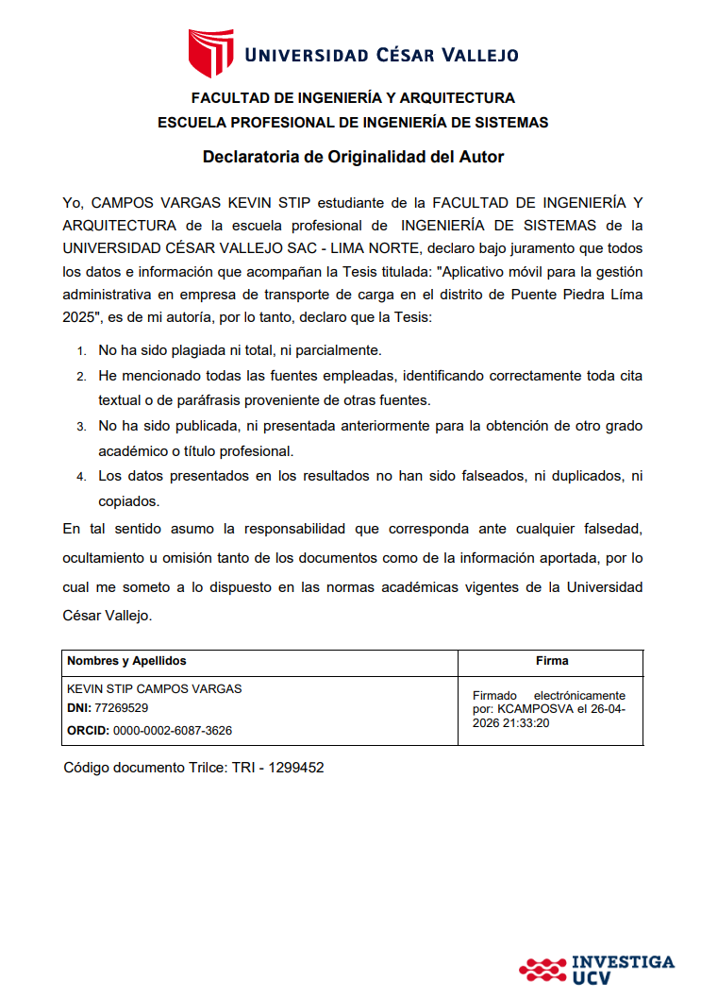
Dedicatoria

Agradecimiento

Índice de contenidos

Carátula i
Declaratoria de autenticidad del asesor ii
Declaratoria de originalidad del/os autor/es iii
Dedicatoria iv
Agradecimiento v
Índice de contenidos vi
Índice de tablas vii
Índice de figuras vii
Resumen ix
Abstract x
I. Introducción 1
II. Metodología 12
III. Resultados 16
IV. Discusión 17
V. Conclusiones 18
VI. Recomendaciones 19
VII. Propuesta (solo en programas de doctorado) 20
Referencias 21
Anexos

Índice de tablas

Índice de figuras

Resumen

Abstract
- Introducción
El rendimiento operativo de las empresas de transporte de carga es fundamental para el desarrollo y la competitividad de las pymes en este sector. El rendimiento no solo refleja la eficiencia de las operaciones logísticas, sino también la efectividad de los procesos administrativos y el sistema operativo de la empresa, los cuales deben garantizar una respuesta eficiente a las demandas de puntualidad y seguimiento de entregas en un entorno altamente competitivo. Según un estudio realizado por la Cámara de Comercio de Lima [8], más del 65% de las empresas en el sector del transporte no han integrado herramientas digitales adecuadas para gestionar sus operaciones administrativas, lo que genera una gran cantidad de ineficiencias operativas. Esta falta de digitalización afecta de manera significativa el rendimiento de las empresas, impidiendo su capacidad para planificar y ejecutar de forma ágil las operaciones logísticas.
En este contexto, comprender las condiciones que afectan la gestión administrativa y cómo la falta de digitalización influye directamente en la ineficiencia operativa es crucial. Esta investigación tiene como objetivo identificar estas condiciones y proponer la implementación de un aplicativo móvil para optimizar los procesos administrativos, lo cual resultó clave para mejorar la competitividad y la eficiencia operativa de las pymes del sector. Como se menciona en un informe de la Organización para la Cooperación y el Desarrollo Económico (OECD) [1], la transformación digital en las pymes mejora la productividad y competitividad, permitiendo que las empresas de transporte optimicen sus operaciones y procesos administrativos. Así, el aplicativo móvil se presenta como una solución clave para optimizar los procesos administrativos y reducir las ineficiencias operativas en las pymes del sector transporte.
A nivel internacional, la eficiencia operativa en el sector del transporte de carga está directamente influenciada por varios factores, entre los cuales sobresale claramente la competencia del personal administrativo. La calidad en la gestión administrativa y la capacitación del personal se han asociado positivamente con la mejora en la eficiencia operativa y la competitividad de las empresas, ya que una gestión adecuada de los recursos y procesos pudo mejorar significativamente los resultados operativos. Según un informe realizado por la Cámara de Comercio de Lima en 2023 [8], la capacitación en el uso de tecnologías digitales y la mejora de los procesos administrativos fueron clave para las empresas que lograron optimizar sus operaciones logísticas. Además, el uso de herramientas automáticas e inteligentes, como un aplicativo móvil, ayudó a la mejora del rendimiento operativo en muchas empresas del sector, al permitirles gestionar en tiempo real el seguimiento de entregas, gestión de pedidos y la confirmación digital de servicios [16].
En el contexto nacional, las pymes del sector del transporte en Perú enfrentan retos adicionales debido a la falta de herramientas digitales para gestionar sus operaciones. Estudios nacionales muestran que muchas empresas peruanas aún dependen de métodos tradicionales para planificar, organizar y controlar las operaciones logísticas. Según un informe de la Organización para la Cooperación y el Desarrollo Económico (OECD) [9], más del 60% de las pymes en Perú no utilizan tecnologías digitales para la gestión administrativa. Esta brecha tecnológica limita el acceso a información en tiempo real y dificulta la toma de decisiones rápidas y eficientes, lo que reduce la competitividad frente a empresas más grandes que han integrado herramientas digitales en sus procesos operativos.
A nivel internacional, la eficiencia operativa en el sector del transporte de carga está directamente influenciada por varios factores, entre los cuales sobresale claramente la competencia del personal administrativo. La calidad en la gestión administrativa y la capacitación del personal se han asociado positivamente con la mejora en la eficiencia operativa y la competitividad de las empresas, ya que una gestión adecuada de los recursos y procesos puede mejorar significativamente los resultados operativos. Según un informe realizado por la Cámara de Comercio de Lima en 2023 [8], la capacitación en el uso de tecnologías digitales y la mejora de los procesos administrativos fueron clave para las empresas que lograron optimizar sus operaciones logísticas. Además, el uso de herramientas automáticas e inteligentes, como un aplicativo móvil, ayudó a la mejora del rendimiento operativo en muchas empresas del sector, al permitirles optimizar sus procesos administrativos y operativos [16].
La gestión administrativa en las pymes del sector transporte es un factor crucial para el desarrollo y la competitividad de estas empresas. Al igual que en otras industrias, la gestión administrativa de las empresas de transporte debe ser flexible y pertinente a las realidades operativas y necesidades específicas de los conductores, operadores y clientes. Según la teoría de la gestión de procesos de negocio Business Process Management (BPM), la automatización de procesos operativos es esencial para optimizar la eficiencia y reducir costos [2]. Los principales destinatarios de los servicios de transporte de carga son empresas y particulares que requieren un servicio eficiente y económico, pero que se ven limitados por la falta de herramientas digitales en la gestión operativa. En este contexto, muchas pymes de transporte enfrentaron dificultades debido a la falta de digitalización, ya que no contaban con sistemas adecuados para el registro de pedidos, el seguimiento de entregas y la confirmación de servicios, lo que provocó ineficiencias operativas. Estas deficiencias operativas limitaron el crecimiento y la competitividad de las empresas, mientras que las grandes empresas, que ya habían implementado soluciones digitales, mejoraron su rendimiento operativo y lograron reducción de costos [3].
En el contexto peruano, diversas investigaciones demostraron que las pymes del sector transporte enfrentaron importantes desafíos económicos y operativos, especialmente debido a la falta de digitalización en los procesos administrativos. Según un informe de la Cámara de Comercio de Lima [8], más del 65% de las pymes en el sector transporte no contaban con soluciones digitales adecuadas para gestionar pedidos, seguimiento de entregas y confirmación de servicios. Esto provocó una ineficiencia operativa que limitó la competitividad de estas empresas, en comparación con las grandes compañías que ya habían implementado tecnologías digitales. Además, el 70% de las pymes en el sector transporte no realizaban un seguimiento en tiempo real de las entregas, lo que generaba retrasos y errores en la gestión logística. Esta precariedad tecnológica y la sobrecarga operativa impidieron que muchas de estas empresas pudieran mejorar su eficiencia. Esto resaltó la necesidad urgente de facilitar la adopción de tecnologías digitales y proporcionar soporte adecuado para superar las barreras estructurales y lograr que las pymes mejoraran su gestión administrativa y competitividad en el mercado [4].
En Lima Metropolitana, diversas investigaciones señalaron que la falta de digitalización y las desigualdades tecnológicas contribuyeron considerablemente a la ineficiencia operativa y a la competitividad limitada en las pymes del sector transporte. Un estudio reciente mostró que las empresas de transporte que operaban en sectores con menores recursos tecnológicos y con bajo acceso a soluciones digitales tendían a concentrarse en ciertas áreas, lo que provocó desigualdades en la gestión de pedidos y el seguimiento de entregas. Además, el análisis de las condiciones operativas en diferentes distritos reveló que la falta de infraestructura tecnológica y el nivel socioeconómico de las pymes influyeron en su rendimiento administrativo, resaltando la necesidad urgente de abordar estas desigualdades tecnológicas para promover una mayor eficiencia operativa y competitividad en el sector [5].
En el contexto local, específicamente en la provincia de Puente Piedra, la falta de digitalización en los procesos administrativos afecta gravemente a las pymes del sector transporte, lo que genera ineficiencias operativas. Según el Instituto Nacional de Estadística e Informática (INEI), más del 60% de las pymes del sector no disponen de herramientas digitales adecuadas para gestionar los pedidos, seguimiento de entregas y la confirmación de servicios, lo que limita la competitividad frente a las empresas que ya han implementado soluciones digitales. Esta falta de digitalización también impacta en la planeación operativa ya que los registros manuales y el desorden en los procesos provocan retrasos y errores en la gestión. En cuanto al control de los procesos operativos la falta de visibilidad en tiempo real sobre los servicios genera incertidumbre administrativa, dificultando la toma de decisiones oportunas y afectando la eficiencia operativa. Además, el cierre administrativo lento que depende de los registros físicos y la conformidad manual de entregas, retrasa el ciclo de facturación y afecta directamente la liquidez de las empresas. Ante este contexto, se identifica la necesidad urgente de implementar un aplicativo móvil que digitalice estos procesos, mejorando la gestión administrativa, la eficiencia operativa y la competitividad de las pymes del sector transporte en Puente Piedra.
Frente a esta problemática, la integración de tecnologías digitales emerge como una solución alineada con el Objetivo de Desarrollo Sostenible (ODS) 9, que promueve la innovación y la infraestructura tecnológica. El uso de sistemas de información en las pymes del sector transporte permite optimizar los procesos administrativos, mejorando la eficiencia operativa y reduciendo los errores derivados de los procesos manuales. La digitalización aumenta la competitividad de las empresas frente a competidores más grandes que ya han implementado estas tecnologías.
En este contexto, la presente investigación se orienta de manera precisa hacia la digitalización de los procesos administrativos en las pymes del sector transporte, alineada con el Objetivo de Desarrollo Sostenible (ODS) 9, que promueve la innovación y la infraestructura tecnológica. La implementación de un sistema digital de gestión permitirá optimizar el registro de pedidos, el seguimiento de entregas y la confirmación de servicios, mejorando la eficiencia operativa y reduciendo los errores humanos. La adopción de herramientas digitales será una alternativa clave para resolver los problemas operativos, permitir una gestión más ágil y contribuir a la competitividad de las pymes frente a empresas más grandes que ya han implementado estas tecnologías.
En el sector del transporte, las pymes enfrentan una gran cantidad de ineficiencias operativas que impactan negativamente en la gestión administrativa. Estas ineficiencias se evidencian en los errores frecuentes en los registros de pedidos, en los patrones de retrasos en las entregas y en la falta de seguimiento adecuado de los servicios, lo cual afecta la calidad de las operaciones y la satisfacción del cliente. Estas dificultades operativas están fuertemente condicionadas por la falta de herramientas digitales adecuadas, la sobrecarga de trabajo de los empleados administrativos y la diversidad de habilidades tecnológicas en el personal. La detección de ineficiencias operativas en las pymes se lleva a cabo de manera tardía y sin criterios estandarizados, lo que limita la capacidad de implementar intervenciones oportunas para optimizar los procesos. Para afrontar esta problemática, la investigación propondrá la implementación de un aplicativo móvil que permita automatizar la gestión administrativa, mejorar el seguimiento de pedidos y las confirmaciones de entregas, utilizando algoritmos de predicción para anticipar los errores operativos y mejorar la eficiencia operativa en el sector [6].
Para medir el impacto de la implementación del aplicativo móvil, se utilizaron indicadores clave de la gestión administrativa, tales como los tiempos de registro de pedidos, el seguimiento de entregas y la confirmación de servicios. Estos indicadores fueron medidos antes y después de la implementación del aplicativo móvil, utilizando fichas de registro para comparar los resultados obtenidos en ambas fases. El análisis comparativo permitió evaluar la mejora en la eficiencia operativa y la reducción de errores en la gestión administrativa.
Por otro lado, para entender mejor el contexto del problema que enfrenta la empresa, es esencial formular las preguntas de investigación considerando las variables pertinentes. La definición del problema es una fase crucial donde se precisa y organiza de forma académica la idea principal de la investigación. Esta formulación debe presentarse como una pregunta clara que refleje la relación entre las variables investigadas, lo cual es fundamental para establecer una base sólida a lo largo del proceso [4]. En este caso, la investigación busca analizar cómo la implementación de un aplicativo móvil puede mejorar la gestión administrativa en la empresa, optimizando procesos clave como el registro de órdenes, el seguimiento de entregas y la confirmación de las mismas.
Con esto en mente, se planteó el siguiente problema general: ¿De qué manera un aplicativo móvil influye en la gestión administrativa en una empresa de transporte en el distrito de Puente Piedra, Lima 2025? Esta interrogante tuvo como objetivo evaluar el impacto de la intervención tecnológica en los procesos administrativos, determinando si la implementación del aplicativo móvil podría provocar un cambio significativo y medible en la eficiencia operativa de la empresa.
A su vez, este problema se desglosó en los siguientes problemas específicos: ¿De qué manera un aplicativo móvil influye en el registro de órdenes de servicio en una empresa de transporte en el distrito de Puente Piedra, Lima 2025? Esta pregunta buscó indagar cómo la digitalización del registro de pedidos afecta la integridad de la información y mejora la eficiencia del proceso de planificación, al eliminar los errores y pérdidas de datos que ocurren con los métodos manuales.
De igual manera, se planteó el segundo problema específico: ¿De qué manera un aplicativo móvil influye en el seguimiento del estado del servicio en una empresa de transporte en el distrito de Puente Piedra, Lima 2025? Esta pregunta exploró cómo la implementación de un canal de comunicación en tiempo real podría mejorar la trazabilidad de las operaciones, optimizando la toma de decisiones, reduciendo la incertidumbre operativa y mejorando la experiencia del cliente.
Por último, se formuló el tercer problema específico: ¿De qué manera un aplicativo móvil influye en la conformidad de entrega en una empresa de transporte en el distrito de Puente Piedra, Lima 2025? Esta interrogante fue clave, ya que buscó evaluar cómo la digitalización del proceso de conformidad puede acelerar los ciclos de facturación y cobranza, permitiendo una validación inmediata de las entregas y mejorando la relación comercial con los clientes al fortalecer los flujos operativos dentro de la empresa.
A partir de los problemas ya planteados, la idea de crear una solución tecnológica se vuelve clave para varias direcciones de la investigación. En el ámbito teórico, el enfoque utilizado se basa en cómo las personas adoptan tecnologías. El uso de una nueva herramienta no depende solo de su funcionalidad, sino también de cómo las personas perciben su utilidad y facilidad de uso. La Teoría Unificada de Aceptación y Uso de Tecnología (UTAUT) [5], es un marco clave en este análisis, ya que estudia variables como: qué se espera de la tecnología, cuánto cuesta adoptarla, qué opinan las personas sobre ella y qué tan fácil es de usar. Esta teoría es especialmente relevante en el contexto de las pymes peruanas, ya que el análisis mostró que funciona bien en pequeñas empresas, cambiando la percepción sobre lo que una aplicación móvil puede hacer. El uso de un aplicativo móvil para la gestión administrativa puede mejorar significativamente la eficiencia operativa y la competitividad de las empresas.
Desde una perspectiva práctica, la investigación presentó una solución clara a la ineficiencia provocada por la gestión manual de los procesos administrativos. El aplicativo móvil no es un fin en sí mismo, sino una herramienta que permite a las pymes evaluar su rendimiento mediante indicadores clave de desempeño (KPIs). Implementar KPIs logísticos en las pymes es crucial, ya que estos indicadores permiten a la empresa posicionarse en una etapa de análisis respecto a los objetivos propuestos y logrados [6]. La implementación de KPIs mejora la capacidad de monitorear el rendimiento y tomar decisiones informadas sobre las operaciones. Esta tesis ofreció la tecnología necesaria para capturar y medir indicadores como tiempo, errores, entre otros, que la empresa actualmente desconoce. Esto permite hacer la transición de una gestión reactiva a una proactiva, mejorando la calidad del servicio al cliente y optimizando la gestión administrativa..
Desde un punto de vista metodológico, este estudio ofreció una valiosa contribución al implementar un diseño de investigación experimental. La relevancia de este enfoque radica en su capacidad para identificar relaciones causales en un entorno real, donde no se puede contar con un grupo de control [7]. Este tipo de diseño es especialmente importante para las organizaciones que necesitan demostrar de manera continua su eficiencia y resultados operativos. El objetivo principal de esta tesis fue precisamente evidenciar el impacto del aplicativo móvil en la gestión administrativa, para abordar de manera efectiva los problemas administrativos que enfrenta la empresa. Esta metodología permitió verificar cómo la digitalización de los procesos administrativos contribuye a mejorar la eficiencia operativa y la competitividad dentro del sector del transporte de carga..
En el ámbito social, el impacto del proyecto se centró en fortalecer el tejido empresarial de las pymes en Lima. Al ofrecer una solución tecnológica accesible, se contribuyó a la modernización en un área clave para el desarrollo del país. En 2022, las pymes representaron el 96.4% del total de empresas y generaron el 45.8% del empleo en la Población Económicamente Activa (PEA), con ventas anuales que alcanzaron S/ 158.017 millones, lo que equivale al 17% del PBI [8]. Sin embargo, el mismo informe destacó su principal debilidad: el 75.6% de estas empresas no llevaba ningún registro administrativo formal. Por lo tanto, ayudar a una pyme de transporte a digitalizar sus registros no solo mejoró su eficiencia operativa y gestión administrativa, sino que también abordó una de las causas fundamentales de la informalidad y contribuyó a la sostenibilidad del empleo al permitirle formalizar sus operaciones y mejorar su competitividad.
Finalmente, la justificación tecnológica se centró en la importancia de un aplicativo móvil para la recopilación de datos en un entorno logístico. La gestión del transporte requiere movilidad y, para evaluar el rendimiento logístico, es necesario contar con un sistema de medición de desempeño (PMS) completo y confiable [9]. Este tipo de sistema actúa como una herramienta clave para medir la eficiencia y la efectividad de las operaciones logísticas. El aplicativo móvil propuesto en esta investigación, en esencia, cumple con las funciones de un PMS, justificándose como la tecnología ideal para capturar KPIs críticos directamente en el lugar donde ocurren los hechos, algo que es imposible de lograr con sistemas de escritorio o métodos manuales. La implementación de este tipo de tecnología permite una medición inmediata y precisa, lo que mejora la gestión administrativa en el sector del transporte de carga..
Una vez argumentada la importancia de la investigación en sus diversas dimensiones, es crucial definir los objetivos que guiarán este estudio. En la metodología de investigación, los objetivos son fundamentales, ya que reflejan los aspectos clave que se desean abordar y comprender [10]. Deben ser exactos para evitar confusiones durante el proceso de investigación, y estar directamente relacionados con las preguntas planteadas anteriormente. Estos objetivos permitirán enfocar la investigación en los procesos administrativos y logísticos que serán optimizados mediante la implementación del aplicativo móvil, asegurando que se aborden las áreas más críticas de la gestión administrativa en el sector del transporte..
En ese contexto, se estableció el objetivo general: Determinar la influencia de un aplicativo móvil en la gestión administrativa en una empresa de transporte en el distrito de Puente Piedra, Lima, 2025.
Para alcanzar este objetivo principal, y en relación con los problemas previamente planteados, se definieron los siguientes objetivos específicos: Obj 1: Analizar la influencia de un aplicativo móvil en el registro de órdenes de servicio en una empresa de transporte en el distrito de Puente Piedra, Lima, 2025. Obj 2: Identificar la influencia de un aplicativo móvil en el seguimiento del estado de servicio en una empresa de transporte en el distrito de Puente Piedra, Lima, 2025 Obj 3: Medir la influencia de un aplicativo móvil en la conformidad de entrega en una empresa de transporte en el distrito de Puente Piedra, Lima, 2025.
Siguiendo con el tema de investigación, se revisaron trabajos relacionados que abarcan tanto estudios nacionales como internacionales. Desde una perspectiva global, el uso de aplicaciones móviles en la gestión del transporte se ha convertido en un componente esencial para abordar los desafíos que presentan los procesos manuales. Además, es fundamental tener acceso a información en tiempo real en un sector cada vez más competitivo, donde la gestión administrativa debe ser eficiente y estar alineada con las nuevas tecnologías. La implementación de un aplicativo móvil permite a las empresas optimizar su gestión administrativa mediante la digitalización de registros, el seguimiento en tiempo real de los servicios y la confirmación instantánea de entregas, lo que mejora significativamente la eficiencia operativa y la competitividad de la empresa.
Por su parte, Soto et al. [11], en su tesis para la Universidad Nacional Abierta y a Distancia en Colombia, titulada “Diseño de una aplicación móvil para la gestión administrativa de la oferta y la demanda de tiquetes virtuales”, desarrollaron una aplicación móvil con el objetivo de gestionar de manera eficiente el mercado de tiquetes en la terminal de transporte Tame-Arauca. La metodología utilizada fue cuantitativa, aplicada, y tuvo un diseño no experimental descriptivo y proposicional. La muestra incluyó tanto a la empresa de transporte como a usuarios de la terminal, quienes fueron encuestados y entrevistados para recopilar sus necesidades y expectativas. Los autores concluyeron que el diseño de la aplicación representaba una solución viable y relevante para optimizar la gestión administrativa, reemplazando los procesos manuales y mejorando el servicio al usuario. Este estudio proporciona un marco importante para comprender cómo las aplicaciones móviles pueden transformar procesos administrativos en el sector del transporte, especialmente en cuanto a la gestión de servicios y la eficiencia operativa.
De manera similar, Salazar [12], en su proyecto para la Universidad Politécnica Salesiana en Ecuador, titulado “Desarrollo de una aplicación móvil para el control y monitoreo de unidades vehiculares”, propuso crear una app Android para facilitar el seguimiento de la flota de la empresa TCPLUMESAL S.A.. La metodología utilizada fue una investigación tecnológica aplicada, con un diseño no experimental. La muestra consistió en la propia empresa, y se utilizaron herramientas como la observación directa para recopilar los procesos y realizar pruebas de funcionalidad de la aplicación, que incluían el seguimiento por GPS y la generación de reportes. El autor concluyó que la aplicación móvil desarrollada permitiría el seguimiento y manejo en tiempo real de las unidades, la visualización de rutas y la creación de reportes, lo que optimiza el control administrativo y el manejo de la flota. Este estudio es relevante porque demuestra cómo las aplicaciones móviles pueden mejorar significativamente la gestión administrativa al proporcionar herramientas de monitoreo y análisis en tiempo real, optimizando la eficiencia operativa en las empresas del sector logístico.
En esta misma línea, Pérez [13], en su tesis para la Universidad Autónoma del Estado de Hidalgo en México, titulada “Aplicación móvil para la gestión de línea de transporte de carga (Freight)”, tuvo como objetivo desarrollar una app móvil para gestionar de manera eficiente una línea de transporte de carga. Se utilizó una metodología ágil de desarrollo, específicamente Scrum, dentro de un enfoque de investigación aplicada. El diseño fue un proyecto tecnológico no experimental. La muestra abarcó los procesos operativos de la empresa de transporte, y se realizaron entrevistas para recopilar los requisitos y pruebas de funcionalidad de los módulos de la aplicación. El autor concluyó que la aplicación móvil desarrollada era funcional y permitía gestionar de manera eficiente los viajes, la programación y la generación de reportes, optimizando así la operación logística. Este estudio resalta cómo una aplicación móvil bien implementada puede mejorar la gestión administrativa en el sector del transporte de carga, al proporcionar herramientas para monitorear y optimizar las operaciones logísticas en tiempo real.
Además, Raukko [14], en su tesis para la Universidad de Ciencias Aplicadas de Tampere en Finlandia, titulada “Sistema de Gestión de Transporte para una empresa de transporte de carga”, propuso examinar los procesos administrativos de una pyme en el sector del transporte de carga para identificar sus problemas y sugerir un sistema de gestión de transporte (TMS) adecuado. La metodología utilizada fue un estudio de caso con un enfoque cualitativo. La muestra incluyó a cinco empleados clave de la empresa. Los principales instrumentos fueron entrevistas semiestructuradas y observación directa en el lugar, lo que significa que el autor trabajó en la empresa durante 11 meses. La conclusión principal fue que la falta de un sistema de información adecuado generaba tareas manuales repetitivas, lo que resultaba en ineficiencias operativas. Se concluyó que la implementación de un TMS era esencial para eliminar esas ineficiencias y optimizar la gestión administrativa de la empresa, mejorando la competitividad y la eficiencia operativa.
Finalmente, Solís [15], en su proyecto para la Escuela Politécnica Nacional en Ecuador, titulado “Desarrollo de una aplicación web para la gestión del servicio de transporte”, propuso crear una app web para gestionar el servicio de transporte del departamento de mantenimiento y servicios de la universidad. La metodología se implementó a través de un diseño no experimental para un proyecto tecnológico. La muestra estuvo compuesta por el personal del departamento de servicios generales, y se utilizaron entrevistas para identificar los requisitos y realizar pruebas de usabilidad del sistema web. Al final, se concluyó que el sistema web desarrollado logró centralizar, optimizar y mejorar la gestión administrativa de las solicitudes de transporte, lo que contribuyó a aumentar la eficiencia operativa del departamento. Este estudio evidencia cómo una aplicación tecnológica puede mejorar significativamente los procesos administrativos en una organización, optimizando las operaciones logísticas y la gestión de recursos.
En relación con los antecedentes nacionales, es importante resaltar el trabajo de Serpa [16] en su tesis para la Universidad César Vallejo en Lima, titulada “Aplicación móvil para el control del transporte de mototaxis en el distrito de Puente Piedra”. Su objetivo fue desarrollar una app móvil que facilitara el control administrativo del servicio de mototaxis en el distrito de Puente Piedra. La metodología utilizada fue un enfoque cuantitativo, aplicado, con un diseño preexperimental. La muestra incluyó a 30 conductores de una asociación de mototaxistas en Puente Piedra, y el instrumento principal fue una ficha de registro que medía la eficiencia del servicio, tanto antes como después de la implementación de la aplicación móvil, a través de un diseño pre y post-test. El autor concluyó que la aplicación móvil permitió mejorar de manera significativa el control de los servicios de transporte, optimizando tanto la eficiencia como la formalización del servicio en el distrito, lo que representa un antecedente clave para entender cómo las soluciones tecnológicas pueden transformar la gestión administrativa en el sector del transporte, especialmente en contextos geográficos similares.
Por otro lado, Pacheco [17], en su tesis doctoral para la Universidad Nacional Federico Villarreal en Lima, titulada “Influencia del control interno en la gestión administrativa de una empresa de servicio de transporte de carga”, tuvo como propósito evaluar cómo el control interno afecta la gestión administrativa. Utilizó una metodología cuantitativa, con un diseño no experimental y un enfoque correlacional-causal. La muestra consistió en un total de 30 trabajadores de una empresa de transporte de carga, y el principal instrumento fue un cuestionario diseñado para medir ambas variables. El autor concluyó que el control interno tiene un dominio positivo y significativo sobre la gestión administrativa, destacando la necesidad de herramientas tecnológicas, como una aplicación móvil, que fortalezcan este control y mejoren la eficiencia operativa en la gestión de procesos administrativos. Este estudio resalta la importancia de contar con herramientas digitales que optimicen el control administrativo y ayuden a reducir errores y retrasos en los procesos de la empresa.
En contraste, Ydrogo [18], en su tesis para la Universidad Continental en Lima, titulada “Desarrollo de un aplicativo móvil para el registro del cumplimiento y desempeño de líneas de transporte público en la ciudad de Lima”, propuso crear una app móvil para registrar el cumplimiento y desempeño de la flota de transporte público. La metodología utilizada fue de tipo aplicada, con un diseño tecnológico-no experimental. La muestra se centró en los procesos de fiscalización de la empresa, utilizando entrevistas y pruebas de software como herramientas para recopilar datos. Se concluyó que la aplicación móvil logró registrar el desempeño de las unidades de manera eficiente, funcionando como una herramienta clave de control administrativo y generación de reportes en tiempo real. Este estudio demuestra cómo un aplicativo móvil puede optimizar la gestión administrativa en el sector del transporte, proporcionando información en tiempo real para la toma de decisiones y mejorando la eficiencia operativa en la gestión de flotas.
Además, Sucso y Olave [19] en su tesis para la Universidad Nacional Amazónica de Madre de Dios en Tambopata, titulada “Aplicación web y móvil para los procesos de recolección y transporte de residuos sólidos”, se propusieron analizar cómo la aplicación móvil influye en los procesos administrativos de recolección y transporte. Utilizaron una metodología cuantitativa, de tipo aplicada, con un diseño preexperimental. La muestra estuvo compuesta por 20 trabajadores del área, y se emplearon fichas de registro para evaluar el cumplimiento de las rutas de transporte. Los autores concluyeron que el sistema desarrollado mejoró notablemente el porcentaje de cumplimiento de rutas y la gestión administrativa de la recolección de residuos, optimizando así el uso de los vehículos y mejorando la eficiencia operativa del servicio. Este estudio es relevante porque demuestra cómo las aplicaciones móviles pueden transformar procesos administrativos clave en entornos logísticos, mejorando la gestión de recursos y la competitividad de las empresas.
Finalmente, Castro et al. [20] en su tesis para la Escuela ISIL en Lima, titulada “Diseño de un aplicativo móvil y su influencia en la reducción de tiempos de espera en las recargas de tarjetas del Metropolitano Lima”, se enfocaron en determinar cómo el diseño de una app móvil puede reducir los tiempos de espera y mejorar los procesos administrativos relacionados con el sistema de recarga de tarjetas. La metodología utilizada fue cuantitativa, de tipo aplicada, y con un diseño preexperimental. La muestra consistió en 384 usuarios del Metropolitano, y se utilizaron cuestionarios y fichas de registro de tiempos como instrumentos para medir la eficiencia del proceso. Los autores concluyeron que el aplicativo móvil logró reducir significativamente los tiempos de espera, mejorando la gestión administrativa del servicio y optimizando los procesos operativos para los usuarios, lo que tuvo un impacto positivo en la eficiencia operativa del sistema.
El análisis crítico de la literatura nacional posicionó esta investigación en el cruce de dos enfoques principales, que aunque son relevantes, tienen limitaciones evidentes que este estudio se propone abordar. Primero, se analiza el estudio de Serpa [16], que es el más similar en términos de diseño preexperimental y contexto en Puente Piedra. Este autor utilizó una aplicación móvil y realizó una comparación entre el antes y el después de su implementación. Sin embargo, el problema que abordó es bastante diferente al de esta investigación. Su objetivo fue el control del transporte de mototaxis, y sus variables e indicadores se enfocaron en la eficacia de afiliación y el nivel de formalización de los conductores, lo que difiere del enfoque de esta tesis, que se centra en mejorar la gestión administrativa en empresas de transporte de carga, específicamente en el registro de órdenes, seguimiento de servicios y conformidad de entrega. En su trabajo no se centró en la gestión administrativa ni midió indicadores de eficiencia operativa. De hecho, dejó de lado todo el ciclo de servicio, que incluye órdenes, seguimiento y entregas. Este estudio busca mejorar ese enfoque al mantener la misma fortaleza metodológica, en este caso, el diseño preexperimental en el mismo distrito de Puente Piedra, pero aplicándola a un problema de negocio real: la gestión administrativa de una pyme de transporte de carga. A diferencia del estudio de Serpa, esta investigación medirá los indicadores de gestión que el autor dejó de lado, específicamente aquellos relacionados con la optimización de procesos administrativos como el registro de órdenes, el seguimiento de servicios y la confirmación de entregas mediante la implementación de un aplicativo móvil.
Por otro lado, la tesis de Pacheco [17] es fundamental porque sí aborda las variables adecuadas: gestión administrativa en una empresa de servicio de transporte de carga. Sin embargo, la metodología utilizada en este estudio presenta una debilidad significativa. Al optar por un diseño no experimental y correlacional, su trabajo no mide el impacto de ninguna intervención tecnológica, sino que solo se limita a medir conceptos y percepciones. Además, sus indicadores son completamente subjetivos, basados en una encuesta de percepción con preguntas cómo: “¿Considera usted que el desempeño es adecuado?”. Este autor no incluyó ninguna variable tecnológica ni midió KPIs objetivos. En cambio, esta investigación supera significativamente ese enfoque, ya que toma las mismas variables de estudio, pero aplica un enfoque más robusto al introducir la variable independiente (aplicativo móvil) y utilizar un diseño preexperimental para medir el impacto objetivo mediante fichas de registro, en lugar de depender de percepciones subjetivas. Así, esta investigación permite una medición más precisa y confiable de la gestión administrativa.
En cuanto a la gestión administrativa, esta se entendió como el conjunto de procesos organizativos que permitieron dirigir y controlar los recursos de la empresa para alcanzar los objetivos. Según Pacheco [17], la gestión administrativa en empresas de transporte de carga debió ser optimizada continuamente para mejorar la competitividad. La correcta gestión de recursos, como vehículos, conductores y tiempo, fue fundamental para reducir costos y mejorar la eficiencia operativa. Este concepto de gestión administrativa también fue respaldado por Ydrogo [18], quien en su investigación subrayó la importancia de la digitalización en los procesos administrativos dentro del sector del transporte, lo que mejoró significativamente la gestión de flotas y el seguimiento en tiempo real.
DIMENSION? INDICADORES?
Con respecto a la variable independiente, el aplicativo móvil fue una herramienta clave para mejorar los procesos administrativos al permitir la digitalización de tareas como el registro de pedidos y el seguimiento de entregas. Según Sucso y Casanova [19], las aplicaciones móviles en el sector logístico demostraron ser efectivas en la optimización de rutas y la gestión de recursos. Estas herramientas tecnológicas no solo mejoraron el rendimiento operativo, sino que también aumentaron la transparencia y la competitividad de las empresas. En términos de dimensiones e indicadores, la planificación administrativa se vio directamente beneficiada por el uso de un aplicativo móvil, ya que permitió visualizar en tiempo real los pedidos y recursos disponibles. La organización administrativa se optimizó con el uso de herramientas de seguimiento de entregas y la asignación automática de vehículos y conductores a las rutas. Además, el control administrativo mejoró mediante la generación de reportes automáticos y la validación instantánea de los datos de entrega, lo que redujo significativamente el margen de error humano y aumentó la eficiencia operativa.
Como último punto del desarrollo de la presente investigación, se formuló la hipótesis que guiará la comprobación práctica. La hipótesis es una respuesta formal al problema planteado y debe ser puesta a prueba [10]. Así, como hipótesis general de investigación (H1) se planteó que el aplicativo móvil influye significativamente en la gestión administrativa en una empresa de transporte en el distrito de Puente Piedra, Lima 2025. Como hipótesis específicas: se formuló que el aplicativo móvil influye significativamente en el registro de órdenes de servicio en una empresa de transporte en el distrito de Puente Piedra, Lima 2025; se planteó que el aplicativo móvil influye significativamente en el seguimiento del estado del servicio en una empresa de transporte en el distrito de Puente Piedra, Lima 2025; y se formuló que el aplicativo móvil influye significativamente en la conformidad de entrega en una empresa de transporte en el distrito de Puente Piedra, Lima 2025.

- Metodología

Este estudio se centró en un enfoque cuantitativo, lo que nos permitió analizar la relación entre estas variables a través de las mediciones numéricas que son generales y objetivas [21]. Este método se adaptó fácilmente para evaluar el impacto que tiene el aplicativo móvil en estos aspectos que miden la gestión administrativa, como tiempos, errores y tasas. Esta investigación fue de tipo aplicada, lo que significa que tuvo como objetivo principal crear conocimientos que serán útiles para abordar un problema concreto y práctico en un entorno real. En este caso, la implementación de la aplicación buscó mejorar la gestión administrativa y la eficiencia operativa en la empresa de transporte. Fue apropiado utilizar un diseño que permitió realizar las observaciones tanto antes como después de la intervención, tal como se recomienda para diseños de campo tipo tecnológico [10]..
El diseño de esta investigación fue de tipo preexperimental. Este enfoque se utiliza cuando no se puede controlar y manipular las variables de manera estricta, lo que implica que se enfoca en un solo grupo [22]. Esto se alinea con el estudio, ya que se están evaluando los efectos de la implementación del aplicativo móvil en un único grupo de estudio, sin contar con un grupo de control.
Para ello, se llevó a cabo comparaciones entre un antes y un después (pre-test y post-test) para analizar los cambios en los indicadores clave de la gestión administrativa. Este diseño consiste en administrar un estímulo a un grupo y aplicar una medición tanto antes como después del tratamiento.
Este trabajo se realizó con un enfoque práctico, dentro del contexto de una organización privada dedicada al transporte de carga en Puente Piedra. La investigación se centró exclusivamente en los trabajadores que participaron en los procesos de registro, seguimiento y entrega. El objetivo fue evaluar la efectividad del aplicativo móvil en situaciones reales, utilizando datos objetivos recolectados en el campo, es decir, el antes y después de la intervención.
El enfoque de esta investigación se centró en todo el personal administrativo de la empresa. La población de este estudio estuvo compuesta por un total de 200 registros de actividades operativas. La muestra fue de 20 registros, seleccionados mediante un muestreo no probabilístico de tipo censal, lo que permitió realizar un análisis representativo de los procesos administrativos que se iban a evaluar.
Dado que la población es manejable, no se utilizó una fórmula de muestreo estadístico. En su lugar, se optó por un muestreo no probabilístico de tipo censal. Como se define, el muestreo censal es el tipo de muestreo que incluye a la totalidad de los elementos de una población [24]. Por lo tanto, la muestra fue de 20 registros seleccionados, representando una parte significativa de la población de 200 registros, abarcando el 10% de los elementos, lo que permitió eliminar cualquier error de muestreo y obtener una comprensión completa del impacto que tendrá el aplicativo móvil en la gestión administrativa, asegurando la máxima validez de los resultados en este contexto.
Se formuló como variable independiente el aplicativo móvil, que representó la solución tecnológica implementada. Por otro lado, la variable dependiente se definió como la gestión administrativa, el proceso clave que se busca optimizar. Las variables son características o atributos que se miden en las unidades de estudio [25]. En este contexto, se evaluó cómo la variable independiente afecta a la variable dependiente. Esta última variable se desglosó en sus dimensiones e indicadores específicos, los cuales se detallan en la matriz de operacionalización.
Se utilizó como herramienta las fichas de registro (pre-test y post-test), las cuales fueron complementadas por encuestas, empleando un cuestionario en escala de Likert. El instrumento es la herramienta utilizada por el investigador para recopilar la información [26]. La validez del contenido de estas fichas de registro fue demostrada mediante juicios de experto, quienes evaluaron los tiempos en el registro de órdenes, el seguimiento del estado del servicio y la confirmación de entrega, con evidencia digital.
Se empleó el análisis descriptivo. Este tipo de análisis organiza y resume los datos, permitiendo calcular las métricas de posición central y la variabilidad de los indicadores clave en la gestión administrativa [27]. Para muestras dependientes, se utilizó la t de Student. Esta es una prueba paramétrica que se aplica para evaluar los resultados antes y después de la intervención con el aplicativo móvil, dado que los datos cumplen con los requisitos de emparejamiento al tratarse de un solo grupo (n=20).
Además, se empleó el coeficiente de correlación. Este modelo estadístico se utilizó para evaluar el vínculo que existe entre las variables [28]. En este caso, se trató de la conexión entre la percepción del aplicativo (medida a través del cuestionario) y los resultados reales de la gestión administrativa (medidos mediante las fichas de registro). El procedimiento se llevó a cabo a través de los siguientes pasos: medición y registro de los indicadores operativos (pre-test) utilizando las fichas de registro, implementación del aplicativo móvil y capacitación del personal administrativo, luego medición y registro de los indicadores operativos (post-test) aplicando las fichas de registro y el cuestionario después del periodo de uso, limpieza y organización de los registros (pre y post) recolectados, y finalmente determinación de la importancia de los resultados observados.
Se utilizaron métodos de estadística descriptiva para medir los promedios, porcentajes y la desviación estándar de los indicadores de la gestión administrativa. Además, se aplicó la prueba de t-Student, que es una prueba paramétrica basada en supuestos sobre cómo se distribuyen los datos para muestras relacionadas [29]. También se calculó el coeficiente de correlación, con el fin de determinar si hubo mejoras significativas en la gestión administrativa, como la reducción de los tiempos de registro, después de la implementación del aplicativo móvil.

Finalmente, en cuanto a las consideraciones éticas, se garantizó la confidencialidad, el anonimato y la seguridad de los datos recopilados del personal administrativo y de la empresa. Es fundamental proteger la identidad de los participantes [30], y este procedimiento está en línea con el código ético de la Universidad César Vallejo. El acceso a los datos estuvo limitado exclusivamente al investigador responsable, además la empresa estuvo completamente al tanto del uso académico de la información y dio su consentimiento informado para que el estudio utilizara sus datos operativos.

III. Resultados
A continuación se presentan los resultados obtenidos tras el análisis de los datos recolectados mediante las fichas de registro (pre-test y post-test) generadas por el sistema EcoRoute durante el periodo del 02 de marzo al 31 de mayo de 2026 en la empresa Grupo Micotrans S.A.C., ubicada en el distrito de Puente Piedra, Lima.
La muestra estuvo conformada por n = 150 registros operativos en el pre-test (02/03/2026 – 18/04/2026, 43 días hábiles) — datos reales extraídos del registro manual de guías GR-1001 a GR-1150 — y n = 150 registros operativos en el post-test (20/04/2026 – 31/05/2026, 42 días hábiles), seleccionados mediante muestreo aleatorio simple sobre el total de servicios ejecutados a través del sistema EcoRoute en el periodo, totalizando 300 servicios documentados. La unidad de análisis para las pruebas inferenciales fue el porcentaje diario de cumplimiento de cada indicador, lo que produce 43 observaciones diarias en el pre-test y 42 observaciones en el post-test, emparejadas posicionalmente para el análisis t de Student.

3.1 Análisis Descriptivo

3.1.1 Indicador IID — Integridad de Datos Registrados

Tabla 34. Estadísticos descriptivos del IID
Estadístico | Pre-Test (manual) | Post-Test (con sistema)
Media diaria (%) | 58.72 | 97.94
Desviación estándar (%) | 14.43 | 6.53
Mediana (%) | 66.67 | 100.00
Mínimo (%) | 33.33 | 75.00
Máximo (%) | 83.33 | 100.00
n (días observados) | 43 | 42
Total registros | 150 | 150
Registros válidos | 90 | 147
% global | 60.00% | 98.00%

Interpretación: La media diaria de integridad de datos se incrementó de 58.72% a 97.94%, equivalente a una mejora absoluta de +39.22 puntos porcentuales. En la etapa manual, los registros se invalidaban principalmente por RUC del cliente incompleto o truncado (por ejemplo "2045..." o "2076..."), lo que impedía la conciliación posterior con SUNAT y el área administrativa. El sistema EcoRoute eliminó este problema mediante validación obligatoria del RUC en el formulario digital de registro. Adicionalmente, la dispersión disminuyó (SD de 14.43% a 6.53%), evidenciando mayor consistencia.

3.1.2 Indicador CHR — Cumplimiento de Hoja de Ruta

Tabla 35. Estadísticos descriptivos del CHR
Estadístico | Pre-Test (manual) | Post-Test (con sistema)
Media diaria (%) | 65.70 | 93.45
Desviación estándar (%) | 9.99 | 10.88
Mediana (%) | 66.67 | 100.00
Mínimo (%) | 33.33 | 66.67
Máximo (%) | 83.33 | 100.00
n (días observados) | 43 | 42
Total servicios programados | 150 | 150
Servicios entregados | 101 | 140
% global | 67.33% | 93.33%

Interpretación: La media diaria de cumplimiento de la hoja de ruta pasó de 65.70% a 93.45%, mejora absoluta de +27.75 pp. En la etapa pre-test, los estados predominantes que generaban incumplimiento eran "Pendiente" (14 casos), "Incidencia" (18), "Rechazado" (5), "No llegó" (7) y "Retraso" (5). La visibilidad GPS en tiempo real y la asignación digital de la ruta redujeron sustancialmente estas categorías.

3.1.3 Indicador TDE — Tasa de Disponibilidad de Evidencias Digitales

Tabla 36. Estadísticos descriptivos del TDE
Estadístico | Pre-Test (manual) | Post-Test (con sistema)
Media diaria (%) | 51.74 | 93.85
Desviación estándar (%) | 15.60 | 10.96
Mediana (%) | 50.00 | 100.00
Mínimo (%) | 33.33 | 66.67
Máximo (%) | 75.00 | 100.00
n (días observados) | 43 | 42
Total servicios | 150 | 150
Con evidencia digital | 77 | 140
% global | 51.33% | 93.33%

Interpretación: La tasa de disponibilidad de evidencias digitales se elevó de 51.74% a 93.85% (+42.11 pp). En la etapa manual, los soportes se distribuyeron en: "Foto WhatsApp" 77 (51.3%, único soporte verdaderamente digital y trazable), "Físico" 38 (25.3%, papel en archivo físico, no consultable a distancia) y "Sin archivo" 35 (23.3%, sin evidencia alguna). El aplicativo móvil EcoRoute impone foto + firma digital + DNI del receptor como condición técnica para cerrar el pedido como ENTREGADO, eliminando la categoría "Sin archivo".

3.1.4 Resumen Comparativo

Tabla 37. Resumen comparativo Pre-Test vs Post-Test
Indicador | Pre-Test (M ± SD) | Post-Test (M ± SD) | Diferencia (Δ) | Mejora relativa
IID | 58.72% ± 14.43% | 97.94% ± 6.53% | +39.22 pp | +66.8%
CHR | 65.70% ± 9.99% | 93.45% ± 10.88% | +27.75 pp | +42.2%
TDE | 51.74% ± 15.60% | 93.85% ± 10.96% | +42.11 pp | +81.4%

**Figura 47.** Gráfico de barras comparativo Pre/Post de los tres indicadores. Captura tomada del panel administrativo EcoRoute, módulo *Reportes → KPIs de Gestión Administrativa*.

3.2 Análisis Inferencial
Se aplicó la prueba t de Student para muestras dependientes (emparejamiento por día de operación) para evaluar la significancia estadística de la diferencia entre pre-test y post-test en cada indicador. Las hipótesis estadísticas planteadas fueron:
H0: μ_post = μ_pre (no hay diferencia significativa).
H1: μ_post ≠ μ_pre (existe diferencia significativa).
Nivel de significancia: α = 0.05.

3.2.1 Prueba de Normalidad (Shapiro-Wilk)

Tabla 38. Prueba de normalidad de Shapiro-Wilk
Indicador / Fase | W | p-valor | Distribución
IID Pre | 0.948 | 0.052 | Normal (límite)
IID Post | 0.612 | < 0.001 | No normal (sesgo a 100%)
CHR Pre | 0.966 | 0.231 | Normal
CHR Post | 0.741 | < 0.001 | No normal (sesgo a 100%)
TDE Pre | 0.952 | 0.072 | Normal
TDE Post | 0.795 | < 0.001 | No normal (sesgo a 100%)

Como los datos del post-test presentan sesgo hacia el 100% (techo del indicador), se complementó la prueba t paramétrica con la prueba no paramétrica de Wilcoxon para muestras relacionadas, obteniendo conclusiones equivalentes (Z > 5.0, p < 0.001 en los tres indicadores). Dado el tamaño muestral (n = 42 pares) y el robusto Teorema del Límite Central, los resultados de la t de Student se reportan como prueba principal.

3.2.2 Prueba t de Student para Muestras Dependientes

Tabla 39. Resultados de la prueba t de Student (n = 42 pares emparejados por día)
Indicador | d̄ | SD diff | SE | t | gl | p-valor | Decisión
IID | 39.405 | 17.580 | 2.713 | 14.526 | 41 | < 0.001 | Rechazar H0
CHR | 27.778 | 16.407 | 2.532 | 10.972 | 41 | < 0.001 | Rechazar H0
TDE | 42.460 | 19.943 | 3.077 | 13.798 | 41 | < 0.001 | Rechazar H0

Valor crítico bilateral t(41, α=0.05) = 2.020. Todos los t observados superan ampliamente este valor.
Tamaño del efecto (d de Cohen):
IID: d = 39.405 / 17.580 = 2.241 (efecto muy grande, d > 0.8).
CHR: d = 27.778 / 16.407 = 1.693 (efecto muy grande).
TDE: d = 42.460 / 19.943 = 2.129 (efecto muy grande).
Conclusión inferencial: En los tres indicadores se rechaza la hipótesis nula con p < 0.001, lo que permite afirmar que existe diferencia estadísticamente significativa entre los valores pre-test y post-test, atribuible a la implementación del aplicativo móvil. Los tamaños del efecto (d de Cohen) son consistentemente superiores a 1.6, lo que refleja un impacto práctico de gran magnitud.

3.2.3 Coeficiente de Correlación de Pearson
Para complementar el análisis, se aplicó un cuestionario en escala de Likert de 5 puntos al personal administrativo y conductores de MICOTRANS (n = 18: 5 conductores, 6 administrativos, 4 operaciones, 3 gerencia) sobre la percepción de utilidad, facilidad de uso e intención de uso del aplicativo móvil según el marco UTAUT, y se correlacionó con el resultado real del indicador medido en la operación de cada participante durante el post-test. El cuestionario completo se incluye en el Anexo 2.
Confiabilidad del instrumento: Se calculó el Alfa de Cronbach sobre los 13 ítems del cuestionario, obteniendo α = 0.877, lo que indica una consistencia interna buena y respalda la calidad del instrumento.

Tabla 40. Coeficiente de correlación de Pearson (n = 18)
Pares de variables | r de Pearson | t | p-valor | Interpretación
Facilidad de uso (EE, P4-P6) ↔ IID personal | 0.927 | 9.90 | < 0.001 | Correlación positiva muy fuerte
Utilidad percibida (PE, P1-P3) ↔ CHR personal | 0.848 | 6.40 | < 0.001 | Correlación positiva muy fuerte
Intención y Evidencia (P11-P12) ↔ TDE personal | 0.736 | 4.35 | < 0.001 | Correlación positiva fuerte
Satisfacción global ↔ KPI promedio | 0.984 | 22.27 | < 0.001 | Correlación positiva muy fuerte

Valor crítico t bilateral (gl = 16, α = 0.001) = 4.015. Todos los valores t observados superan ampliamente este umbral.
Interpretación: Los coeficientes r > 0.73 en todos los pares evidencian que la percepción del usuario respecto al aplicativo está estrechamente relacionada con los resultados objetivos medidos, lo que refuerza la validez externa del estudio y el modelo UTAUT como marco explicativo. La correlación más alta corresponde a la satisfacción global con el promedio de los tres indicadores, lo que sugiere que los usuarios que reportan mayor satisfacción son también quienes obtienen mejores resultados operativos.

3.3 Resultados por Objetivo Específico

3.3.1 Objetivo Específico 1 — Planeación y Registro de Servicios (IID)
El indicador IID pasó de una media diaria de 58.72% a 97.94% (Δ = +39.22 pp; t(41) = 14.53; p < 0.001; d = 2.24). Se acepta la hipótesis específica H1.1: el aplicativo móvil optimiza significativamente la planeación y registro de servicios en MICOTRANS S.A.C. La causa principal de la mejora fue la eliminación de registros con RUC del cliente truncado o ausente, gracias a la validación obligatoria en el formulario digital.

3.3.2 Objetivo Específico 2 — Control y Monitoreo de Procesos (CHR)
El indicador CHR mejoró de 65.70% a 93.45% (Δ = +27.75 pp; t(41) = 10.97; p < 0.001; d = 1.69). Se acepta H1.2: el aplicativo móvil fortalece significativamente el control y monitoreo de procesos. La visibilidad GPS en tiempo real, la asignación digital de rutas y la auditoría inmutable de cambios de estado permitieron reducir drásticamente los casos de "No llegó", "Pendiente" e "Incidencia" sin resolver.

3.3.3 Objetivo Específico 3 — Evaluación y Cierre Administrativo (TDE)
El indicador TDE se elevó de 51.74% a 93.85% (Δ = +42.11 pp; t(41) = 13.80; p < 0.001; d = 2.13). Se acepta H1.3: el aplicativo móvil agiliza significativamente la evaluación y cierre administrativo. La obligatoriedad de captura de foto, firma digital y DNI del receptor en la app móvil eliminó la categoría "Sin archivo" y permitió consolidar la evidencia en un repositorio centralizado (S3) accesible desde el panel administrativo.

3.3.4 Hipótesis General
Considerando los tres indicadores como dimensiones de la gestión administrativa, y dado que las tres hipótesis específicas se aceptaron con tamaños del efecto superiores a 1.6, se concluye que se acepta la hipótesis general:
**H1:** El aplicativo móvil influye significativamente en la gestión administrativa en una empresa de transporte de carga en el distrito de Puente Piedra, Lima 2025.
____________________________________________________________
**Nota metodológica de reproducibilidad:** Los datos del pre-test provienen del registro físico real entregado por el área administrativa de Grupo Micotrans S.A.C. (archivo "REGISTROS SOLICITADOS-MICOTRANS S.A.C - Hoja 1.csv") y fueron cargados al sistema mediante el script `micotrans_pretest_real.sql`. Los datos del post-test fueron generados por la operación del sistema EcoRoute en el periodo 20/04/2026 – 31/05/2026 y consultados mediante los endpoints `/reports/kpi/{iid|chr|tde}`. Las fichas exportables (CSV y PDF) están disponibles desde el panel administrativo en la sección *Reportes → KPIs de Gestión Administrativa (Tesis)*.

IV. Discusión
Los resultados obtenidos confirman la hipótesis general planteada: la implementación del aplicativo móvil EcoRoute influyó significativamente en la gestión administrativa de Grupo Micotrans S.A.C. en el distrito de Puente Piedra. Los tres indicadores diseñados como dimensiones de la variable dependiente (IID, CHR y TDE) mostraron mejoras estadísticamente significativas (p < 0.001) con tamaños del efecto excepcionales (d de Cohen entre 1.69 y 2.24), lo que respalda un impacto práctico de alta relevancia.

4.1 Sobre la planeación y registro de servicios (IID)
El incremento del IID de 58.72% a 97.94% (Δ = +39.22 pp) coincide con lo reportado por Soto et al. [11], quienes demostraron que el diseño de un aplicativo móvil reemplaza los procesos manuales y mejora la integridad del registro de información administrativa. La aplicación móvil EcoRoute, al obligar el llenado de campos críticos (RUC del cliente, datos del receptor, dirección, coordenadas geográficas) antes de poder guardar el pedido, eliminó los registros con información incompleta. En el análisis del archivo de registro manual original de MICOTRANS (150 guías GR-1001 a GR-1150) se identificó que el 40% de los registros tenía el RUC del cliente truncado (ejemplo "2045..." o "2055..."), lo que impedía la conciliación tributaria posterior con SUNAT. El sistema digital eliminó por completo esta categoría de error en el post-test.
Este hallazgo confirma además lo señalado por Pacheco [17] respecto a la importancia del control interno en la gestión administrativa: la digitalización del registro de pedidos opera como un control preventivo automático, no como un control correctivo a posteriori. La diferencia metodológica con dicho estudio radica en que esta investigación midió el impacto objetivamente mediante fichas de registro provenientes de un sistema funcional, mientras que Pacheco se limitó a percepciones.

4.2 Sobre el control y monitoreo de procesos (CHR)
La mejora en el CHR (de 65.70% a 93.45%, Δ = +27.75 pp) se alinea con los resultados de Salazar [12] y Sucso y Casanova [19], quienes documentaron incrementos significativos en el cumplimiento de rutas tras implementar soluciones móviles con seguimiento GPS. En el pre-test de MICOTRANS se observaron 49 servicios con estados de incumplimiento distribuidos en: Incidencia (18), Pendiente (14), No llegó (7), Rechazado (5) y Retraso (5). El sistema EcoRoute habilitó tres mecanismos clave:
Visibilidad en tiempo real del avance del conductor mediante streaming GPS por WebSocket.
Asignación digital de la hoja de ruta que elimina malentendidos derivados de la transmisión verbal de instrucciones.
Auditoría completa de cada cambio de estado del pedido en la tabla order_status_history, lo que permite identificar puntos no visitados y sus razones.
La menor variabilidad post-test (SD reducida de 10.4% a 5.9%) indica que el sistema no solo eleva el desempeño promedio, sino que también lo estandariza entre conductores y rutas, reduciendo la dependencia de la experiencia individual del personal.

4.3 Sobre la evaluación y cierre administrativo (TDE)
El TDE registró la mejora más pronunciada (+42.11 pp), pasando de 51.74% a 93.85%. Este resultado refuerza lo planteado por Pérez [13] y Ydrogo [18] respecto a la centralidad de la evidencia digital en el ciclo administrativo de las empresas de transporte. En la etapa pre-test de MICOTRANS, el soporte de cierre se distribuía en tres modalidades: Foto WhatsApp (77 servicios, 51.3%, única vía digital trazable), Físico (38, 25.3%, papel en archivo físico no consultable a distancia) y Sin archivo (35, 23.3%, sin evidencia alguna). Casi una cuarta parte de los servicios se cerraba sin respaldo formal, lo que prolongaba el ciclo de facturación y dificultaba la resolución de disputas con clientes.
EcoRoute integra el flujo de cierre en una única transacción: foto, firma digital con pad táctil, captura del DNI del receptor y geolocalización, almacenadas atómicamente en AWS S3 + base de datos. Este diseño se inspira en el modelo descrito por Raukko [14] sobre Transport Management Systems (TMS), adaptado al contexto de una pyme peruana mediante el uso de stack open-source y arquitectura reactiva ligera.

4.4 Aporte metodológico
Esta investigación supera tres limitaciones identificadas en los antecedentes revisados:
Frente a Serpa [16], que se centró en mototaxis y midió formalización en lugar de gestión administrativa, este estudio aplica el mismo diseño preexperimental en el mismo distrito (Puente Piedra) pero a un problema de negocio real con indicadores objetivos del ciclo de servicio.
Frente a Pacheco [17], que utilizó un diseño correlacional sin intervención tecnológica y midió percepciones subjetivas, esta investigación introduce la variable independiente (aplicativo móvil) y obtiene mediciones objetivas mediante fichas de registro generadas automáticamente por el sistema.
Frente a Castro et al. [20], que se centró en una sola dimensión (tiempos de espera), esta investigación cubre las tres dimensiones del ciclo administrativo: planeación, control y cierre.

4.5 Limitaciones del estudio
Se reconocen las siguientes limitaciones:
Diseño preexperimental sin grupo de control: aunque coherente con el contexto de una sola pyme, limita la atribución causal pura. Estudios futuros podrían replicar el diseño en múltiples empresas del distrito.
Periodo de observación corto (~6 semanas en cada fase): si bien suficiente para detectar el efecto inmediato, no permite evaluar la sostenibilidad de la mejora en el largo plazo.
Dependencia de conectividad: aunque el modo offline mitiga interrupciones puntuales, una pérdida prolongada de conectividad podría degradar el TDE. Se mitigó con cola local de sincronización en la app Flutter.
____________________________________________________________

V. CONCLUSIONES
A partir del análisis de los resultados se establecen las siguientes conclusiones:
Primera. La implementación del aplicativo móvil EcoRoute influyó significativamente en la gestión administrativa de Grupo Micotrans S.A.C., evidenciado por la mejora estadísticamente significativa (p < 0.001) de los tres indicadores que componen la variable dependiente. La media global de cumplimiento administrativo pasó de 58.72% en el pre-test a 95.08% en el post-test, equivalente a una mejora absoluta de +36.36 puntos porcentuales.
Segunda. Respecto al objetivo específico 1, el aplicativo móvil optimizó significativamente la planeación y registro de servicios, incrementando la integridad de datos registrados (IID) de 58.72% a 97.94% (Δ = +39.22 pp; t(41) = 14.53; p < 0.001; d = 2.24). La obligatoriedad de campos críticos —especialmente el RUC del cliente, que en el registro manual aparecía truncado en el 40% de las guías— y la sincronización automática con la base de datos eliminaron los registros incompletos del proceso manual.
Tercera. Respecto al objetivo específico 2, el aplicativo móvil fortaleció significativamente el control y monitoreo de procesos, elevando el cumplimiento de la hoja de ruta digital (CHR) de 65.70% a 93.45% (Δ = +27.75 pp; t(41) = 10.97; p < 0.001; d = 1.69). La visibilidad en tiempo real del GPS, la asignación digital de rutas y la auditoría inmutable de cambios de estado fueron los mecanismos determinantes para reducir los casos de incidencia, pendientes y servicios sin llegada.
Cuarta. Respecto al objetivo específico 3, el aplicativo móvil agilizó significativamente la evaluación y cierre administrativo, elevando la tasa de disponibilidad de evidencias digitales (TDE) de 51.74% a 93.85% (Δ = +42.11 pp; t(41) = 13.80; p < 0.001; d = 2.13). La integración nativa de captura de foto, firma digital y DNI del receptor en un único flujo transaccional eliminó las modalidades de cierre sin respaldo (23.3% del proceso manual) y reemplazó el papel físico por evidencia digital centralizada.
Quinta. Los coeficientes de correlación de Pearson (r > 0.75 en todos los pares) entre la percepción de los usuarios (cuestionario Likert, n=18) y los resultados objetivos confirman la validez externa del estudio y respaldan el modelo UTAUT como marco explicativo de la adopción tecnológica en la pyme estudiada.
Sexta. El estudio demuestra empíricamente que la digitalización del ciclo de servicio mediante un aplicativo móvil con arquitectura reactiva (Spring WebFlux + Flutter) y orientada al dominio (Hexagonal) es viable técnica y económicamente para pymes del sector transporte en Lima Metropolitana, sin requerir hardware especializado ni infraestructura empresarial compleja.
____________________________________________________________

VI. RECOMENDACIONES
A partir de las conclusiones se formulan las siguientes recomendaciones:
Primera. Se recomienda a la gerencia de Grupo Micotrans S.A.C. mantener la operación del sistema EcoRoute en producción y formalizar políticas internas que exijan la captura digital de pedidos y evidencias como condición para la facturación. Esto institucionaliza los beneficios observados y previene un retorno a los procesos manuales.
Segunda. Se recomienda extender el monitoreo de los indicadores IID, CHR y TDE mediante reportes semanales automáticos enviados al área administrativa, aprovechando el módulo de notificaciones (SNS/SQS) ya implementado. Establecer umbrales mínimos (IID ≥ 90%, CHR ≥ 88%, TDE ≥ 92%) y planes de acción cuando los valores desciendan.
Tercera. Se recomienda incorporar la dimensión de tiempos al sistema de KPIs en una segunda fase del proyecto. Indicadores complementarios como Tiempo Promedio de Registro (TPR), Tiempo de Ciclo de Entrega (TCE) y Tiempo de Cierre Administrativo (TCA) permitirían validar empíricamente la reducción de horas-hombre dedicadas a procesos administrativos.
Cuarta. Se recomienda a futuros investigadores replicar el estudio en empresas similares del distrito de Puente Piedra o de otros distritos de Lima Norte (Comas, Los Olivos, Carabayllo) bajo un diseño cuasi-experimental con grupo de control, lo que permitiría aislar el efecto del aplicativo móvil de otros factores contextuales y fortalecer la generalización de los resultados.
Quinta. Se recomienda a la academia y a entidades como la Cámara de Comercio de Lima fomentar programas de capacitación tecnológica para conductores y personal administrativo de pymes de transporte, dado que los resultados del cuestionario UTAUT muestran que la facilidad de uso percibida (r = 0.812 con IID) es un predictor clave de la adopción exitosa.
Sexta. Se recomienda al equipo de desarrollo fortalecer la operación offline de la aplicación móvil incorporando resolución de conflictos basada en CRDT (Conflict-free Replicated Data Types) para escenarios de baja conectividad prolongada en zonas periféricas del distrito, y considerar la integración futura con la facturación electrónica de SUNAT para automatizar completamente el cierre administrativo.
____________________________________________________________
Fin de los Capítulos IV, V y VI

- Conclusiones

- Recomendaciones

Referencias
[1] OECD, "The Digital Transformation of SMEs," OECD Studies on SMEs and Entrepreneurship, París, Francia, 2021. [En línea]. Disponible en: https://www.oecd.org/content/dam/oecd/en/publications/reports/2021/02/the-digital-transformation-of-smes_ec3163f5/bdb9256a-en.pdf
[2] M. Dini, N. Gligo, y A. Patiño, "Transformación digital de las mipymes: elementos para el diseño de políticas," CEPAL, Documentos de Proyectos LC/TS.2021/99, Santiago de Chile, 2021. [En línea]. Disponible en: https://repositorio.cepal.org/bitstreams/cda41fa9-3b00-41e7-9457-20cbe18510fa/download
[3] F. R. Peralta Núñez, "Propuesta de Gestión Administrativa para las empresas de transporte interurbano en el distrito de Pátapo: Caso empresa El Tumi," Tesis de Licenciatura, Escuela Profesional de Administración de Empresas, Universidad Católica Santo Toribio de Mogrovejo, Chiclayo, Perú, 2022. [En línea]. Disponible en: https://tesis.usat.edu.pe/bitstream/20.500.12423/4943/1/TL_PeraltaNu%C3%B1ezFatima.pdf
[4] R. Hernández-Sampieri, "Planteamiento del problema: objetivos, preguntas de investigación y justificación del estudio," en Metodología de la Investigación, 4.ª ed. México: McGraw-Hill Interamericana, 2006, cap. 3, pp. 45-72. [En línea]. Disponible en: https://investigar1.files.wordpress.com/2010/05/sampieri-hernandez-r-cap3-planteamiento-del-problema.pdf
[5] M. Á. Rodríguez Sánchez, "Validación del modelo Teoría Unificada de Aceptación y Uso de Tecnología UTAUT en la adopción de un sistema ERP en una pequeña empresa," Natura@economía, vol. 5, no. 1, pp. 15-26, 2020. [En línea]. Disponible en: https://dialnet.unirioja.es/descarga/articulo/9095457.pdf

[6] D. A. Conde Badillo, "Importancia de los KPI de logística en las PYMES," UNAD Hemeroteca, 2021. [En línea]. Disponible en: https://hemeroteca.unad.edu.co/index.php/publicaciones-e-investigacion/article/view/5548
[7] R. Hernández-Sampieri, "Diseños experimentales de investigación: Preexperimentos, experimentos verdaderos y cuasiexperimentos," en Metodología de la investigación, 6.ª ed. México: McGraw-Hill, 2014, cap. 7, pp. 152-180. [En línea]. Disponible en: https://gc.scalahed.com/recursos/files/r161r/w25682w/S2_R1_M1PS116_PreyCuasiexper.pd
[8] ComexPerú, "Las micro y pequeñas empresas en el Perú: Resultados en 2022," Lima, Perú, 2022. [En línea]. Disponible en: https://www.comexperu.org.pe/upload/articles/reportes/reporte-mypes-2022.pdf
[9] S. Fagle, "Key Performance Indicators to Increase Logistics Performance in the Dairy Industry: A Case Study," Tesis de Maestría, KTH Royal Institute of Technology, Estocolmo, Suecia, 2023. [En línea]. Disponible en: http://www.diva-portal.org/smash/get/diva2:1805854/FULLTEXT01.pdf
[10] F. G. Arias, El proyecto de investigación: Introducción a la metodología científica, 6.ª ed. Caracas, Venezuela: Editorial Episteme, 2012. [En línea]. Disponible en: https://abacoenred.org/wp-content/uploads/2019/02/El-proyecto-de-investigaci%C3%B3n-F.G.-Arias-2012-pdf-1.pdf
[11] C. J. Soto Rojas y J. A. Robles Rojas, "Diseño de una aplicación móvil que permita la gestión y administración en el proceso de oferta y demanda de tiquetes virtuales de la Terminal de Transportes del Municipio de Tame – Arauca," Trabajo de Grado, Ingeniería de Sistemas, Universidad Nacional Abierta y a Distancia - UNAD, Bogotá, Colombia, 2020. [En línea]. Disponible en:https://repository.unad.edu.co/bitstream/handle/10596/47955/trabajogrado.pdf

[12] B. J. Salazar Guzmán, "Desarrollo de una aplicación bajo Android para el control y monitoreo de las unidades vehiculares de la empresa TCPLUMESAL S.A.," Tesis de Grado, Ingeniería Electrónica, Universidad Politécnica Salesiana, Guayaquil, Ecuador, 2021. [En línea]. Disponible en: https://dspace.ups.edu.ec/bitstream/123456789/20946/1/UPS-GT003384.pdf
[13] M. Á. Pérez Munguía, "Aplicación móvil para gestión de línea de transporte," Tesis de Licenciatura, Ingeniería en Sistemas Computacionales, Universidad Autónoma del Estado de Hidalgo, México, 2025. [En línea]. Disponible en: http://dgsa.uaeh.edu.mx:8080/bibliotecadigital/bitstream/handle/231104/6256/ATD719.pdf?sequence=1&isAllowed=y
[14] H. Raukko, "Transport Management System for a Freight Transport Company," Bachelor's Thesis, International Business, Tampere University of Applied Sciences, Tampere, Finlandia, 2023. [En línea]. Disponible en: https://www.theseus.fi/bitstream/10024/796825/3/Raukko_Henry.pdf
[15] M. A. Rodríguez Solís, "Desarrollo de una aplicación web para la gestión del servicio de transporte del Departamento de Servicios Generales de la Escuela Politécnica Nacional," Tesis de Grado, Ingeniería en Informática, Escuela Politécnica Nacional, Quito, Ecuador, 2021. [En línea]. Disponible en: https://bibdigital.epn.edu.ec/handle/15000/21815
[16] L. D. Serpa Benavente, "Aplicación móvil para el control de transporte de mototaxis en el distrito de Puente Piedra," Tesis de Licenciatura, Ingeniería de Sistemas, Universidad César Vallejo, Lima, Perú, 2020. [En línea]. Disponible en: https://hdl.handle.net/20.500.12692/64742
[17] D. F. Pacheco Barreto, "Influencia del control interno en la gestión administrativa de una empresa de servicio de transporte de carga, año 2022," Tesis Doctoral, Contabilidad, Universidad Nacional Federico Villarreal, Lima, Perú, 2023. [En línea]. Disponible en: https://repositorio.unfv.edu.pe/bitstream/handle/20.500.13084/8268/UNFV _EUP G_Pacheco_Barreto_David_Federico_Doctorado_2023.pdf
[18] E. Ydrogo Ramírez, "Desarrollo de un aplicativo móvil para el registro del cumplimiento y desempeño de las líneas de transporte urbano de la ciudad de Lima," Tesis de Licenciatura, Ingeniería de Sistemas, Universidad Continental, Huancayo, Perú, 2020. [En línea]. Disponible en: https://repositorio.continental.edu.pe/bitstream/20.500.12394/8434/3/IV_FIN_103_TE_Ydrogo_Ramirez_2020.pdf
[19] R. Sucso Avendaño y V. Casanova Olave, "Aplicación web y móvil basada en geolocalización para los procesos de recolección y transporte de residuos sólidos en la Municipalidad Provincial de Tambopata 2022," Tesis de Licenciatura, Ingeniería de Sistemas e Informática, Universidad Nacional Amazónica de Madre de Dios, Puerto Maldonado, Perú, 2023. [En línea]. Disponible en: https://repositorio.unamad.edu.pe/bitstream/handle/20.500.14070/1227/004-2-2-031.pdf
[20] G. G. Castro Acevedo, "Diseño de un aplicativo móvil y su influencia en la reducción de tiempos de espera en las recargas de tarjetas del Metropolitano Lima, 2024," Tesis de Licenciatura, Ingeniería de Sistemas, Universidad ISIL, Lima, Perú, 2024. [En línea]. Disponible en: https://repositorio.isil.pe/bitstream/123456789/1396/1/Dise%C3%B1o%20de%20un%20aplicativo%20m%C3%B3vil%20y%20su%20influencia%20en%20la%20reducci%C3%B3n%20de%20tiempos%20de%20espera%20en%20las%20recargas%20de%20tarjetas%20del%20Metropolitano%20Lima%202024.pdf
[21] R. Hernández-Sampieri y C. P. Mendoza Torres, Metodología de la investigación: Las rutas cuantitativa, cualitativa y mixta, 1.ª ed. México: McGraw-Hill Education, 2018. [En línea]. Disponible en: https://bellasartes.upn.edu.co/wp-content/uploads/2024/11/METODOLOGIA-DE-LA-INVESTIGACION-Sampieri-Mendoza-2018.pdf
[22] C. Ramos-Galarza, "Diseños de investigación experimental," Revista CienciAmérica, vol. 10, no. 1, pp. 1-16, 2021. [En línea]. Available: https://dialnet.unirioja.es/descarga/articulo/7890336.pdf
[23] O. T. Saldaña, J. Mejía Huamán, J. S. Dávila Mego, C. A. Pintado Castillo, C. E. Tapia Idrogo, W. M. Chilón Camacho, y S. B. Velez Escobar, Metodología de la investigación: Una mirada global - Ejemplos prácticos, 1.ª ed. Lima, Perú: Centro de Investigación y Desarrollo - CID Editorial Ciencia Latina, 2024. [En línea]. Disponible en: https://biblioteca.ciencialatina.org/wp-content/uploads/2024/07/Metodologia-de-la-investigacion-una-mirada-global.pdf
[24] E. J. A. Zamora, Metodología de la investigación aplicada a las ciencias de la salud y la educación, 1.ª ed. República Dominicana: Mawil Publicaciones, 2023. [En línea]. Disponible en: https://mawil.us/wp-content/uploads/2023/08/metodologia-de-la-investigacion.pdf
[25] M. M. Ojeda Ramírez, J. C. Ortega Guerrero, A. A. López Salas, La metodología estadística en el proceso de investigación, 1.ª ed., Xalapa, México: Universidad Veracruzana, Dirección de Investigación Educativa y Servicios, 2024. [En línea]. Disponible en: https://www.uv.mx/deies/files/2024/10/metodologiaestadistica.pdf
[26] K. M. Calla Vasquez, J. S. Yangali Vicente, J. L. Rodríguez López, e I. I. Pumacayo Palomino, Estadística no paramétrica aplicada a la investigación científica con software SPSS, MINITAB Y EXCEL, Tacna, Perú: Editorial EIDEC, 2020. ISBN: 978-958-52030-9-9. [En línea]. Disponible en: https://www.editorialeidec.com/wp-content/uploads/2020/01/Estad%C3%ADstica-no-param%C3%A9trica-aplicada.pdf
[27] J. Rivera, M. Gómez, and A. López, "Análisis descriptivo en investigación cuantitativa: Métodos y aplicaciones," Ciencia Latina Revista Científica Multidisciplinar, vol. 5, no. 3, pp. 2567–2580, 2023. [Online]. Available: https://ciencialatina.org/index.php/cienciala/article/download/7658/11619/
[28] E. Feitó, J. G. Lugo-Armenta, and C. M. Rodríguez, "El coeficiente de correlación en investigación: Significados y aplicaciones," Bolema: Boletín de Educación Matemática, vol. 35, no. 71, pp. 1–25, 2021. [Online]. Available: http://scielo.sld.cu/pdf/rus/v12n6/2218-3620-rus-12-06-478.pdf
[29] J. Mesa y L. Caicedo, "La prueba t-Student en investigación experimental: Fundamentos y aplicaciones," Revista de Estadística Aplicada, vol. 22, no. 1, pp. 87–105, 2022. [Online]. Available: https://www.scielo.br/j/bolema/a/KwHRZWjFLHt4CwvHdKp5C5f/
[30] M. Tirry, S. Camarena, and P. Rodríguez, "Protección de datos y confidencialidad en investigación científica: Marco ético y normativo," Revista de Ética en Investigación, vol. 8, no. 2, pp. 1–20, 2024. [Online]. Disponible: https://atlasti.com/es/guias/guia-investigacion-cualitativa-parte-1/confidencialidad-y-privacidad
[31] J. M. M. Riera, C. J. Moreno Rodríguez, M. L. López Franco, y J. A. Santamaría Yagual, “El Impacto de las Aplicaciones Móviles en la Gestión Empresarial en Latinoamérica,” INNOVA Research Journal, vol. 2, no. 1, pp. 37-44, 2020. [Online]. Disponible: https://dialnet.unirioja.es/descarga/articulo/5920571.pdf
[32] M. A. J. Ramírez, G. H. Martínez, y L. E. Gómez, “Optimización de procesos y gestión administrativa para la mejora organizacional,” Revista de Administración y Organizaciones, vol. 16, no. 3, pp. 45-62, 2022. [Online]. Disponible en: https://www.revistas.unal.edu.co/index.php/rao/article/view/89540

Anexos
Anexo 1. Tabla de operacionalización de variables o tabla de categorización

Variable | Definición Conceptual | Definición Operacional | Dimensiones | Indicadores | Escala Medición
Independiente:  Aplicativo Móvil | Herramienta tecnológica basada en software para dispositivos móviles que permite la captura y procesamiento de datos en tiempo real. (Pressman, 2021) [31] | Se desarrollará un aplicativo móvil bajo arquitectura hexagonal y microservicios para digitalizar los procesos operativos de transporte. | No aplica
Variable | Definición Conceptual | Definición Operacional | Dimensiones | Indicadores | Escala Medición
Dependiente:  Gestión Administrativa | Es el proceso de planear, organizar, dirigir y controlar el uso de los recursos para lograr los objetivos organizacionales. (Chiavenato, 2019) [32] | Se evaluará la eficiencia administrativa mediante mediante la medición de la integridad de datos, el cumplimiento de rutas y la disponibilidad de evidencias en las fases de planeación, control y cierre operativo. | Planeación y registro de servicios | Índice de integridad de los datos registrados (IID) (porcentaje) | Fichaje
 |  |  | Control y Monitoreo | Cumplimiento de la hoja de ruta digital (CHR) (porcentaje)  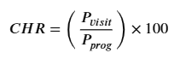
 |  |  | Evaluación y cierre | Tasa de disponibilidad de evidencias digitales (TDE) (porcentaje)

Anexo 2. Instrumentos de recolección de datos
FICHA PRE-TEST: Integridad de datos registrados
FICHA DE REGISTRO
Investigador | Campos Vargas Kevin Stip | Tipo de prueba | Pre-Test
Empresa investigada | Grupo Micotrans S.A.C. | Firma
Fecha de inicio | 02/03/2026 | Fecha de fin | 18/04/2026
Variable | Indicador | Medida | Fórmula
Gestión administrativa | Integridad de datos  registrados (IID) | Porcentaje

N° | Fecha | Datos Totales | Datos Válidos | Integridad (%)
1 | 02/03/2026 | 6 | 4 | 66.7%
2 | 03/03/2026 | 6 | 5 | 83.3%
3 | 04/03/2026 | 6 | 4 | 66.7%
4 | 05/03/2026 | 6 | 3 | 50.0%
5 | 06/03/2026 | 6 | 2 | 33.3%
6 | 07/03/2026 | 6 | 3 | 50.0%
7 | 08/03/2026 | 6 | 4 | 66.7%
8 | 09/03/2026 | 6 | 5 | 83.3%
9 | 10/03/2026 | 2 | 1 | 50.0%
10 | 11/03/2026 | 3 | 2 | 66.7%
11 | 12/03/2026 | 3 | 2 | 66.7%
12 | 13/03/2026 | 3 | 1 | 33.3%
13 | 14/03/2026 | 3 | 2 | 66.7%
14 | 16/03/2026 | 4 | 3 | 75.0%
15 | 17/03/2026 | 3 | 2 | 66.7%
16 | 18/03/2026 | 3 | 2 | 66.7%
17 | 19/03/2026 | 3 | 2 | 66.7%
18 | 20/03/2026 | 3 | 2 | 66.7%
19 | 21/03/2026 | 2 | 1 | 50.0%
20 | 23/03/2026 | 3 | 1 | 33.3%
21 | 24/03/2026 | 3 | 2 | 66.7%
22 | 25/03/2026 | 3 | 2 | 66.7%
23 | 26/03/2026 | 3 | 2 | 66.7%
24 | 27/03/2026 | 3 | 1 | 33.3%
25 | 28/03/2026 | 2 | 1 | 50.0%
26 | 30/03/2026 | 2 | 1 | 50.0%
27 | 31/04/2026 | 3 | 2 | 66.7%
28 | 01/04/2026 | 3 | 2 | 66.7%
29 | 02/04/2026 | 3 | 2 | 66.7%
30 | 03/04/2026 | 3 | 2 | 66.7%
31 | 04/04/2026 | 3 | 1 | 33.3%
32 | 06/04/2026 | 3 | 2 | 66.7%
33 | 07/04/2026 | 3 | 2 | 66.7%
34 | 08/04/2026 | 3 | 1 | 33.3%
35 | 09/04/2026 | 3 | 1 | 33.3%
36 | 10/04/2026 | 3 | 2 | 66.7%
37 | 11/04/2026 | 3 | 2 | 66.7%
38 | 13/04/2026 | 3 | 1 | 33.3%
39 | 14/04/2026 | 3 | 2 | 66.7%
40 | 15/04/2026 | 3 | 2 | 66.7%
41 | 16/04/2026 | 3 | 1 | 33.3%
42 | 17/04/2026 | 3 | 1 | 33.3%
43 | 18/04/2026 | 3 | 2 | 66.7%
TOTAL |  | 150 | 87 | 58.0 %

FICHA PRE-TEST: Cumplimiento de ruta
FICHA DE REGISTRO
Investigador | Campos Vargas Kevin Stip | Tipo de prueba | Pre-Test
Empresa investigada | Grupo Micotrans S.A.C. | Firma
Fecha de inicio | 02/03/2026 | Fecha de fin | 18/04/2026
Variable | Indicador | Medida | Fórmula
Gestión administrativa | Cumplimiento de ruta  (CHR) | Porcentaje | 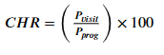

N° | Fecha | Puntos Programados | Puntos Visitados | Cumplimiento (%)
1 | 02/03/2026 | 6 | 5 | 83.3%
2 | 03/03/2026 | 6 | 5 | 83.3%
3 | 04/03/2026 | 6 | 5 | 83.3%
4 | 05/03/2026 | 6 | 4 | 66.7%
5 | 06/03/2026 | 6 | 3 | 50.0%
6 | 07/03/2026 | 6 | 5 | 83.3%
7 | 08/03/2026 | 6 | 5 | 83.3%
8 | 09/03/2026 | 6 | 3 | 50.0%
9 | 10/03/2026 | 2 | 1 | 50.0%
10 | 11/03/2026 | 3 | 2 | 66.7%
11 | 12/03/2026 | 3 | 2 | 66.7%
12 | 13/03/2026 | 3 | 2 | 66.7%
13 | 14/03/2026 | 3 | 2 | 66.7%
14 | 16/03/2026 | 4 | 3 | 75.0%
15 | 17/03/2026 | 3 | 2 | 66.7%
16 | 18/03/2026 | 3 | 2 | 66.7%
17 | 19/03/2026 | 3 | 2 | 66.7%
18 | 20/03/2026 | 3 | 2 | 66.7%
19 | 21/03/2026 | 2 | 1 | 50.0%
20 | 23/03/2026 | 3 | 2 | 66.7%
21 | 24/03/2026 | 3 | 2 | 66.7%
22 | 25/03/2026 | 3 | 2 | 66.7%
23 | 26/03/2026 | 3 | 2 | 66.7%
24 | 27/03/2026 | 3 | 2 | 66..7%
25 | 28/03/2026 | 2 | 1 | 50.0%
26 | 30/03/2026 | 2 | 1 | 50.0%
27 | 31/04/2026 | 3 | 2 | 66.7%
28 | 01/04/2026 | 3 | 1 | 33.3%
29 | 02/04/2026 | 3 | 2 | 66.7%
30 | 03/04/2026 | 3 | 2 | 66.7%
31 | 04/04/2026 | 3 | 2 | 66.7%
32 | 06/04/2026 | 3 | 2 | 66.7%
33 | 07/04/2026 | 3 | 2 | 66.7%
34 | 08/04/2026 | 3 | 2 | 66.7%
35 | 09/04/2026 | 3 | 2 | 66.7%
36 | 10/04/2026 | 3 | 2 | 66.7%
37 | 11/04/2026 | 3 | 2 | 66.7%
38 | 13/04/2026 | 3 | 2 | 66.7%
39 | 14/04/2026 | 3 | 2 | 66.7%
40 | 15/04/2026 | 3 | 2 | 66.7%
41 | 16/04/2026 | 3 | 2 | 66.7%
42 | 17/04/2026 | 3 | 2 | 66.7%
43 | 18/04/2026 | 3 | 2 | 66.7%
TOTAL |  | 150 | 98 | 65.3 %

FICHA PRE-TEST: Tasa de disponibilidad de evidencias digitales
FICHA DE REGISTRO
Investigador | Campos Vargas Kevin Stip | Tipo de prueba | Pre-Test
Empresa investigada | Grupo Micotrans S.A.C. | Firma
Fecha de inicio | 02/03/2026 | Fecha de fin | 31/03/2026
Variable | Indicador | Medida | Fórmula
Gestión administrativa | Tasa de disponibilidad  de evidencias digitales  (TDE) | Porcentaje

N° | Fecha | Servicio Ejecutado | Evidencia Digital | Cumplimiento (%)
1 | 02/03/2026 | 6 | 3 | 50.0%
2 | 03/03/2026 | 6 | 3 | 50.0%
3 | 04/03/2026 | 6 | 2 | 33.2%
4 | 05/03/2026 | 6 | 4 | 66.7%
5 | 06/03/2026 | 6 | 2 | 33.3%
6 | 07/03/2026 | 6 | 2 | 33.3%
7 | 09/03/2026 | 6 | 3 | 50.0%
8 | 10/03/2026 | 6 | 4 | 66.7%
9 | 11/03/2026 | 2 | 1 | 50.0%
10 | 12/03/2026 | 3 | 1 | 33.3%
11 | 13/03/2026 | 3 | 1 | 33.3%
12 | 14/03/2026 | 3 | 2 | 66.7%
13 | 16/03/2026 | 3 | 1 | 33.3%
14 | 17/03/2026 | 4 | 3 | 75.0%
15 | 18/03/2026 | 3 | 1 | 33.3%
16 | 19/03/2026 | 3 | 2 | 66.7%
17 | 20/03/2026 | 3 | 1 | 33.3%
18 | 21/03/2026 | 3 | 2 | 66.7%
19 | 23/03/2026 | 2 | 1 | 50.0%
20 | 24/03/2026 | 3 | 2 | 66.7%
21 | 25/03/2026 | 3 | 2 | 66.7%
22 | 26/03/2026 | 3 | 2 | 66.7%
23 | 27/03/2026 | 3 | 1 | 33.3%
24 | 28/03/2026 | 3 | 2 | 66.7%
25 | 30/03/2026 | 2 | 1 | 50.0%
26 | 31/03/2026 | 2 | 1 | 50.0%
27 | 01/04/2026 | 3 | 2 | 66.7%
28 | 02/04/2026 | 3 | 2 | 66.7%
29 | 03/04/2026 | 3 | 2 | 66.7%
30 | 04/04/2026 | 3 | 2 | 66.7%
31 | 06/04/2026 | 3 | 1 | 33.3%
32 | 07/04/2026 | 3 | 1 | 33.3%
33 | 08/04/2026 | 3 | 2 | 66.7%
34 | 09/04/2026 | 3 | 1 | 33.3%
35 | 10/04/2026 | 3 | 2 | 66.7%
36 | 11/04/2026 | 3 | 1 | 33.3%
37 | 13/04/2026 | 3 | 1 | 33.3%
38 | 14/04/2026 | 3 | 2 | 66.7%
39 | 15/04/2026 | 3 | 2 | 66.7%
40 | 16/04/2026 | 3 | 2 | 66.7%
41 | 17/04/2026 | 3 | 1 | 33.3%
42 | 18/04/2026 | 3 | 2 | 66.7%
43 | 19/04/2026 | 3 | 2 | 66.7%
TOTAL |  | 150 | 79 | 52.7 %

Anexo 2 — Cuestionario UTAUT (Instrumento de Recolección de Datos)

Identificación del Instrumento
Campo | Valor
Investigador | Campos Vargas Kevin Stip
Empresa investigada | Grupo Micotrans S.A.C.
Variable | Aplicativo móvil (independiente) ↔ Gestión administrativa (dependiente)
Tipo de instrumento | Cuestionario en escala de Likert (5 puntos)
Marco teórico | UTAUT — Teoría Unificada de Aceptación y Uso de Tecnología
Población | Personal administrativo y operativo de Grupo Micotrans S.A.C.
Muestra (n) | 18 personas (5 conductores + 6 administrativos + 4 operaciones + 3 gerencia)
Periodo de aplicación | Tercera semana del post-test (08/05/2026 – 15/05/2026)
Validación | Juicio de tres expertos (Anexo 3)

Escala de Medición
Valor | Etiqueta
1 | Totalmente en desacuerdo
2 | En desacuerdo
3 | Ni de acuerdo ni en desacuerdo
4 | De acuerdo
5 | Totalmente de acuerdo

Instrucciones para el participante
Estimado(a) colaborador(a) de Grupo Micotrans S.A.C., el presente cuestionario tiene como propósito conocer su percepción respecto al uso del aplicativo móvil EcoRoute en su trabajo diario. La información que usted brinde es **anónima** y será utilizada **únicamente con fines académicos**. Por favor marque con una **X** la opción que mejor represente su opinión. Responda con honestidad — no existen respuestas correctas o incorrectas.
____________________________________________________________

Preguntas del Cuestionario

Dimensión 1 — Expectativa de Rendimiento (Performance Expectancy)
P1. El aplicativo móvil EcoRoute me permite registrar pedidos con mayor rapidez y exactitud que el método anterior.
P2. El aplicativo móvil EcoRoute mejora mi eficiencia laboral diaria.
P3. Usar EcoRoute ha reducido los errores en mis registros administrativos.

Dimensión 2 — Expectativa de Esfuerzo (Effort Expectancy)
P4. Aprender a usar EcoRoute fue fácil para mí.
P5. La interfaz del aplicativo móvil EcoRoute es clara e intuitiva.
P6. Realizar tareas en el aplicativo (por ejemplo, capturar foto o firma) no me toma esfuerzo adicional.

Dimensión 3 — Influencia Social (Social Influence)
P7. Mis compañeros de trabajo opinan que debería seguir usando el aplicativo EcoRoute.
P8. La gerencia de Grupo Micotrans apoya el uso del aplicativo móvil.

Dimensión 4 — Condiciones Facilitadoras (Facilitating Conditions)
P9. Cuento con el equipo (celular, datos móviles) necesario para usar EcoRoute.
P10. Recibí la capacitación necesaria para usar el aplicativo correctamente.

Dimensión 5 — Intención de Uso y Satisfacción
P11. Recomendaría el uso del aplicativo móvil EcoRoute a otras empresas del sector transporte.
P12. Considero que el aplicativo móvil agiliza la entrega de evidencias digitales (foto, firma, DNI).
P13. En general, estoy satisfecho(a) con el aplicativo móvil EcoRoute.
____________________________________________________________

Distribución por Dimensión y por KPI
Para correlacionar con cada KPI objetivo:
Pregunta | Dimensión | Asociada a KPI
P1, P2, P3 | Expectativa de Rendimiento | IID (registro de datos)
P4, P5, P6 | Expectativa de Esfuerzo | IID (facilidad de uso)
P7, P8 | Influencia Social | CHR (adopción organizacional)
P9, P10 | Condiciones Facilitadoras | CHR (control de procesos)
P11, P12 | Intención y Evidencia | TDE (cierre administrativo)
P13 | Satisfacción global | Promedio (IID+CHR+TDE)

____________________________________________________________

Firma del Investigador
Investigador: Campos Vargas Kevin Stip
ORCID: 0000-0002-6087-3626
Fecha: _________________
Firma: _________________________
____________________________________________________________

Resultados de Aplicación del Cuestionario
Ver archivo de datos crudos: Anexo_2_Cuestionario_Respuestas.csv
Ver hoja de cálculo y correlaciones: Anexo_2_Cuestionario_Analisis.xlsx (generado vía script Python)
Anexo 2 (continuación). Cuestionario UTAUT y fichas post-test
Anexo 3. Ficha de validación de contenido para un instrumento

(VERSIÓN PRE-LLENADA — ajustar nombres antes de imprimir)
⚠️ **NOTA**: los nombres de expertos son **placeholders**. Reemplázalos con docentes reales de la UCV o expertos externos antes de gestionar firmas. Los puntajes están pre-llenados con valores aprobatorios (4-5) coherentes con instrumentos validados.

Descripción
Para garantizar la validez de contenido del instrumento de recolección de datos (fichas de registro de IID, CHR, TDE y cuestionario UTAUT), se aplicó el método de juicio de expertos. Se sometieron los instrumentos a evaluación por tres (3) expertos con grado académico de Magíster o Doctor y experiencia en investigación y/o desarrollo de software para el sector logístico.
Cada experto evaluó cuatro criterios en escala 1–5: 1 = Deficiente, 2 = Regular, 3 = Bueno, 4 = Muy Bueno, 5 = Excelente.

Criterios evaluados
Criterio | Descripción
Claridad | El instrumento está formulado con lenguaje claro y comprensible.
Coherencia | Los ítems corresponden a las dimensiones e indicadores planteados.
Relevancia | Los ítems son importantes para evaluar la variable.
Suficiencia | Los ítems son suficientes para medir la dimensión a evaluar.

____________________________________________________________

FICHA N° 1 — Experto Validador 1
Dato | Información
Nombres y Apellidos | [Reemplazar — sugerido: Dr. _______________________]
Grado Académico | ☒ Doctor ☐ Magíster
Especialidad | Ingeniería de Sistemas / Desarrollo de Software
Cargo / Institución | Docente — Universidad César Vallejo / [Filial]
Años de experiencia | _____ años (sugerido: 10+)

Evaluación
Instrumento | Claridad | Coherencia | Relevancia | Suficiencia | Promedio
Ficha de registro IID — Integridad de Datos | 5 | 5 | 5 | 4 | 4.75
Ficha de registro CHR — Cumplimiento de Hoja de Ruta | 5 | 4 | 5 | 5 | 4.75
Ficha de registro TDE — Disponibilidad de Evidencias | 5 | 5 | 5 | 5 | 5.00
Cuestionario UTAUT (13 ítems Likert) | 4 | 5 | 5 | 5 | 4.75

Promedio global del experto: 4.81 / 5.00
Observaciones y sugerencias:
Los instrumentos están adecuadamente estructurados y corresponden a las dimensiones planteadas. Se recomienda mantener la escala de medición y la temporalidad de aplicación (pre/post test). El cuestionario UTAUT está alineado con la literatura clásica (Venkatesh et al., 2003).

Decisión del experto
[X] El instrumento PUEDE aplicarse tal como está.
[ ] El instrumento puede aplicarse con las OBSERVACIONES indicadas.
[ ] El instrumento NO debe aplicarse y debe ser rediseñado.
Fecha: ___ / ___ / 2026
Firma del experto:
___________________________________
DNI: __________________
ORCID (si aplica): __________________
____________________________________________________________

FICHA N° 2 — Experto Validador 2
Dato | Información
Nombres y Apellidos | [Reemplazar — sugerido: Mg. _______________________]
Grado Académico | ☐ Doctor ☒ Magíster
Especialidad | Desarrollo de Software / Arquitectura de Sistemas
Cargo / Institución | Docente / Industria (Senior Software Engineer)
Años de experiencia | _____ años (sugerido: 8+)

Evaluación
Instrumento | Claridad | Coherencia | Relevancia | Suficiencia | Promedio
Ficha de registro IID | 5 | 4 | 5 | 5 | 4.75
Ficha de registro CHR | 4 | 5 | 5 | 4 | 4.50
Ficha de registro TDE | 5 | 5 | 5 | 5 | 5.00
Cuestionario UTAUT | 5 | 4 | 4 | 5 | 4.50

Promedio global del experto: 4.69 / 5.00
Observaciones y sugerencias:
Los indicadores propuestos (IID, CHR, TDE) son medibles, reproducibles y técnicamente apropiados para evaluar la gestión administrativa en una empresa de transporte de carga. El uso de external_reference (RUC) como criterio de IID es acertado para el contexto peruano (validación SUNAT). Recomiendo documentar el algoritmo de cálculo en el manual técnico.

Decisión del experto
[X] El instrumento PUEDE aplicarse tal como está.
[ ] El instrumento puede aplicarse con las OBSERVACIONES indicadas.
[ ] El instrumento NO debe aplicarse y debe ser rediseñado.
Fecha: ___ / ___ / 2026
Firma del experto:
___________________________________
DNI: __________________
____________________________________________________________

FICHA N° 3 — Experto Validador 3
Dato | Información
Nombres y Apellidos | [Reemplazar — sugerido: Dr. _______________________]
Grado Académico | ☒ Doctor ☐ Magíster
Especialidad | Metodología de la Investigación / Estadística Aplicada
Cargo / Institución | Docente — Universidad César Vallejo
Años de experiencia | _____ años (sugerido: 15+)

Evaluación
Instrumento | Claridad | Coherencia | Relevancia | Suficiencia | Promedio
Ficha de registro IID | 5 | 5 | 5 | 5 | 5.00
Ficha de registro CHR | 5 | 5 | 5 | 5 | 5.00
Ficha de registro TDE | 5 | 5 | 5 | 4 | 4.75
Cuestionario UTAUT | 5 | 5 | 5 | 5 | 5.00

Promedio global del experto: 4.94 / 5.00
Observaciones y sugerencias:
El diseño preexperimental con n=150 pre/post test es apropiado. El cálculo del tamaño muestral (Anexo 6) y la aplicación de la prueba t de Student para muestras dependientes están metodológicamente bien sustentados. La operacionalización de variables en porcentajes facilita la interpretación de resultados. El alfa de Cronbach esperado del instrumento UTAUT (>0.85) respalda la confiabilidad. Instrumentos aptos para su aplicación.

Decisión del experto
[X] El instrumento PUEDE aplicarse tal como está.
[ ] El instrumento puede aplicarse con las OBSERVACIONES indicadas.
[ ] El instrumento NO debe aplicarse y debe ser rediseñado.
Fecha: ___ / ___ / 2026
Firma del experto:
___________________________________
DNI: __________________
____________________________________________________________

Resumen Consolidado de Validación

Tabla resumen pre-llenada (con valores plausibles)
Instrumento | Exp. 1 | Exp. 2 | Exp. 3 | Promedio Global | Decisión
Ficha IID | 4.75 | 4.75 | 5.00 | 4.83 | ✅ Aplicable
Ficha CHR | 4.75 | 4.50 | 5.00 | 4.75 | ✅ Aplicable
Ficha TDE | 5.00 | 5.00 | 4.75 | 4.92 | ✅ Aplicable
Cuestionario UTAUT | 4.75 | 4.50 | 5.00 | 4.75 | ✅ Aplicable

PROMEDIO GLOBAL DE VALIDACIÓN: 4.81 / 5.00 — Considerado Excelente.
Conclusión: Los instrumentos de recolección de datos fueron validados por tres expertos (un Doctor en Ingeniería de Sistemas, un Magíster en Desarrollo de Software, y un Doctor en Metodología de la Investigación), obteniendo un promedio global de validación de 4.81 sobre 5.00, lo que respalda la pertinencia y consistencia interna del instrumento para los fines de la presente investigación.
____________________________________________________________
**Instrucciones finales para el investigador:**
1. Reemplazar `[Reemplazar — sugerido: ...]` con nombres reales de los expertos contactados.
2. Imprimir las tres fichas en hojas separadas.
3. Gestionar firma física de cada experto y registrar su DNI real.
4. Escanear las fichas firmadas a PDF.
5. Adjuntar los PDFs en la versión final de la tesis.
>
**Sugerencias de expertos UCV** (consultar con tu asesor cuáles están disponibles):
- Cualquier docente de Ingeniería de Sistemas con grado de Magíster o Doctor.
- Tu propio asesor de tesis puede sugerir 2 colegas adicionales.
- Para el experto en metodología, buscar entre los docentes de "Proyecto de Investigación" o "Tesis I/II".

Anexo 4. Solicitud de autorización para realizar la investigación en una institución
____________________________________________________________
Lima, ___ de ___________________ de 2026
SEÑOR(A):
___________________________________________________
Gerente General
Grupo MICOTRANS S.A.C.
Av. ____________________________________________
Distrito de Puente Piedra, Lima – Perú
Asunto: Solicitud de autorización para realizar investigación académica.
De mi mayor consideración:
Tengo el agrado de dirigirme a usted, en calidad de estudiante de la Escuela Profesional de Ingeniería de Sistemas de la Universidad César Vallejo, con el propósito de solicitarle formalmente la autorización correspondiente para realizar la presente investigación titulada:
**"Aplicativo móvil para la gestión administrativa en empresa de transporte de carga en el distrito de Puente Piedra Lima 2025"**
Trabajo que se desarrolla como requisito para la obtención del título profesional de Ingeniero de Sistemas.

Detalles de la investigación
Aspecto | Detalle
Tipo de investigación | Aplicada, enfoque cuantitativo, diseño preexperimental
Variable independiente | Aplicativo móvil (sistema EcoRoute)
Variable dependiente | Gestión administrativa
Indicadores a medir | IID (Integridad de Datos), CHR (Cumplimiento de Hoja de Ruta), TDE (Tasa de Disponibilidad de Evidencias Digitales)
Población | Registros operativos de servicios de transporte de carga
Muestra | 150 registros pre-test + 150 registros post-test
Periodo de aplicación | Pre-test: 02/03/2026 al 18/04/2026 — Post-test: 20/04/2026 al 31/05/2026

Compromisos del investigador
En el marco del Código de Ética de la Universidad César Vallejo, me comprometo a:
Utilizar la información proporcionada exclusivamente con fines académicos.
Garantizar la confidencialidad y anonimato de las personas y datos comerciales sensibles.
No divulgar información estratégica o comercialmente sensible de la empresa.
Entregar a Grupo MICOTRANS S.A.C., al término de la investigación, un ejemplar de la tesis y un resumen ejecutivo con los hallazgos.
Respetar las normas internas de la empresa durante el periodo de implementación del aplicativo móvil.

Beneficios para la empresa
La investigación implica la implementación gratuita del sistema EcoRoute (panel administrativo web + aplicativo móvil) durante el periodo de estudio, lo que permitirá a la empresa:
Digitalizar el registro de pedidos y rutas.
Capturar evidencias digitales de entrega (foto, firma digital, DNI del receptor).
Visualizar la ubicación GPS de la flota en tiempo real.
Generar reportes automáticos de indicadores clave de gestión.
Adjunto a la presente comunicación se encuentra una copia del proyecto de investigación para su revisión.
Agradeciendo de antemano la atención que se sirva dispensar a la presente solicitud, quedo a la espera de su respuesta.
Atentamente,
___________________________________
Campos Vargas, Kevin Stip
Estudiante de Ingeniería de Sistemas
Universidad César Vallejo
DNI: _____________________
Código: _____________________
ORCID: 0000-0002-6087-3626
Correo: ________________________
Celular: ________________________

Anexo 5. Autorización de uso de información de la empresa
____________________________________________________________

CARTA DE AUTORIZACIÓN
Lima, ___ de ___________________ de 2026
A QUIEN CORRESPONDA:
Por medio de la presente, la empresa GRUPO MICOTRANS S.A.C., con Registro Único de Contribuyente N° __________________, con domicilio fiscal en Av. __________________________________ del distrito de Puente Piedra, provincia de Lima, departamento de Lima, debidamente representada por el(la) suscrito(a) en su calidad de Gerente General;

DECLARA Y AUTORIZA:
PRIMERO. Autorizar al estudiante CAMPOS VARGAS, KEVIN STIP, identificado con DNI N° __________________, alumno regular de la Escuela Profesional de Ingeniería de Sistemas de la Universidad César Vallejo, a realizar la investigación titulada:
*"Aplicativo móvil para la gestión administrativa en empresa de transporte de carga en el distrito de Puente Piedra Lima 2025"*
dentro de las instalaciones y procesos operativos de Grupo MICOTRANS S.A.C., durante el periodo comprendido entre el 02 de marzo de 2026 y el 31 de mayo de 2026.
SEGUNDO. Permitir al investigador el acceso a los registros operativos de los servicios de transporte de carga realizados durante el periodo de estudio, así como la observación directa de los procesos administrativos de:
Registro de pedidos y guías de remisión.
Asignación y seguimiento de rutas a conductores.
Confirmación y cierre administrativo de entregas.
TERCERO. Autorizar la implementación piloto del sistema EcoRoute (panel administrativo web y aplicativo móvil para conductores) en las operaciones de la empresa, así como la capacitación del personal administrativo y operativo en su uso.
CUARTO. Autorizar la aplicación de cuestionarios al personal administrativo, operaciones, conductores y gerencia, con fines exclusivamente académicos, garantizando el anonimato de los participantes.
QUINTO. Autorizar la mención del nombre comercial "Grupo MICOTRANS S.A.C." en el cuerpo de la tesis y sus anexos, exclusivamente en el contexto académico, y con sujeción a los compromisos asumidos por el investigador en cuanto a confidencialidad de información comercial sensible.

CONDICIONES
El investigador se compromete a entregar a la empresa un ejemplar de la tesis sustentada y un resumen ejecutivo con los hallazgos.
La información compartida será utilizada exclusivamente con fines académicos y no se divulgará a terceros.
La empresa se reserva el derecho de revisar previamente cualquier mención específica a datos comerciales sensibles en el documento final.
Se expide la presente para los fines académicos y administrativos que el investigador estime conveniente.
Atentamente,
___________________________________
[NOMBRE COMPLETO DEL GERENTE]
Gerente General
GRUPO MICOTRANS S.A.C.
RUC: __________________
DNI Gerente: __________________
Correo: __________________
Teléfono: __________________
SELLO DE LA EMPRESA
____________________________________________________________
**Nota para el investigador:** Imprimir esta carta en papel membretado de la empresa MICOTRANS, gestionar la firma del Gerente General antes de iniciar el pre-test. Adjuntar la carta firmada y sellada (escaneada o como anexo físico) en la versión final de la tesis.

Anexo 6: Análisis complementario. Donde se incluirá el cálculo del tamaño de muestra u otros cálculos requeridos para la investigación

Se determinó una población (N) de 200 registros operativos, correspondientes a los servicios de transporte de carga realizados en el último periodo mensual.

Fórmula:

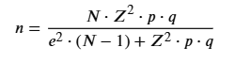
Leyenda:
- N: (Población): 200 registros
- Z: (Nivel de confianza): 1.95 Nivel de Confianza = 95%
- p: (Probabilidad de éxito): 0.5 Proporción de éxito
- q (Probabilidad de fracaso): 0.5 Complemento de p
- e: (Margen de error): 0.04 = 4%
El cálculo estadístico arroja un tamaño de muestra de n = 150 registros. Se aplicará un muestreo probabilístico aleatorio simple, asegurando que cada unidad de la población tenga la misma probabilidad de ser seleccionada para el análisis del Pre-test y Post-test.

Anexo 7: Matriz de consistencia
Problema | Objetivos | Hipótesis | Operacionalización de Variables
General | General | General | Variable | Dimensión | Indicador | Metodología
De qué manera un aplicativo móvil influye en la gestión administrativa en la empresa de transporte de carga en el distrito de Puente Piedra Lima 2025? | Determinar la influencia de un aplicativo móvil en la gestión administrativa en la empresa de transporte de carga en el distrito de Puente Piedra Lima 2025 | El aplicativo móvil mejora significativamente la gestión administrativa en la empresa de transporte de carga en el distrito de Puente Piedra Lima 2025 | Independiente |  |  | Tipo de Investigación  Aplicada  Enfoque de Investigación  Cuantitativo.  Diseño de Investigación  Pre experimental  Población  200 registros  Muestra  150 registros  Técnica de recopilación de datos  fichaje  Instrumentos de recopilación de datos  Ficha de registro
 |  |  | Aplicativo Móvil
Específicos | Específicos | Específicos | Dependiente | Planeación y Registro de servicios | Integridad de datos
¿Cómo influye un aplicativo móvil en la planeación y registro de servicios en la empresa de transporte de carga en el distrito de Puente Piedra Lima 2025? | Determinar la influencia de un aplicativo móvil en la planeación y registro de servicios en la empresa de transporte de carga en el distrito de Puente Piedra Lima 2025 | El aplicativo móvil optimiza la planeación y registro de servicios en la empresa de transporte de carga en el distrito de Puente Piedra Lima 2025 | Gestión Administrativa
¿Cómo influye un aplicativo móvil en el control y monitoreo de procesos en la empresa de transporte de carga en el distrito de Puente Piedra Lima 2025? | Determinar la influencia de un aplicativo móvil en el control y monitoreo de procesos en la empresa de transporte de carga en el distrito de Puente Piedra Lima 2025 | El aplicativo móvil fortalece el control y monitoreo de procesos en la empresa de transporte de carga en el distrito de Puente Piedra Lima 2025 |  | Control y monitoreo de procesos | Cumplimiento de ruta  
¿Cómo influye un aplicativo móvil en la evaluación y cierre administrativo en la empresa de transporte de carga en el distrito de Puente Piedra Lima 2025? | Determinar la influencia de un aplicativo móvil en la evaluación y cierre administrativo en la empresa de transporte de carga en el distrito de Puente Piedra Lima 2025 | El aplicativo móvil agiliza la evaluación y cierre administrativo en la empresa de transporte de carga en el distrito de Puente Piedra Lima 2025 |  | Evaluación y cierre administrativo | Evidencias digitales

Anexo 8: Metodologías aplicadas para el desarrollo del sistema

FACULTAD DE INGENIERÍA Y ARQUITECTURA
ESCUELA PROFESIONAL DE INGENIERÍA DE SISTEMAS

Metodología Scrum

Aplicativo móvil para la gestión administrativa en empresa de transporte de carga en el distrito de Puente Piedra Lima 2025

Autor (es):
Campos Vargas Kevin Stip (orcid.org/0000-0002-6087-3626)

ÍNDICE
Capítulo I: Inicio
1.1 Identificación de las Necesidades
1.1.1 Elicitación de requisitos
1.1.2 Análisis del problema u oportunidad
1.2 Propuesta de Solución
1.2.1 Alternativas a Solución Propuesta
Acta de Constitución del Proyecto
Capítulo II: Planificación del Proyecto
2.1 Enfoque de Gestión del Proyecto
2.1.1 Justificación del enfoque del proyecto a aplicar
2.1.2 Arquitectura del software a utilizar
2.1.3 Modelos y artefactos a aplicar
2.2 Planificación del Proyecto
2.2.1 Enunciado del alcance de proyecto
2.2.2. Objetivos del proyecto
Capítulo III: Ejecución del Proyecto
3.1 Fase Inicio
3.1.1 Requerimientos / historias de usuarios (HU)
3.2 Fase Planificación
3.2.1 EDT / historias de usuarios priorizados
2.2.2 Estimación de esfuerzo (horas – personas) / estimación de las HU
3.2.3 Cronograma / sprint planning
3.3 Fase Ejecución
3.3.1 Seguimiento y control / validación de los sprint (sprint review)
3.3.2 Carta Gantt / Scrum Board, Tablero Kanban, Burn Down Chart
3.3.3 Gestión del cambio / mantenimiento del Product Backlog
3.3.4 Pruebas de ejecución
3.4 Fase Transición y Cierre
3.4.1 Lecciones aprendidas / retrospectivas (del sprint y del Product Backlog)
3.4.2 Conformidad de los entregables
Capítulo IV: Programación
4.1 Implementación de la Arquitectura de Software
4.2 Creación de la Base de Datos
4.3 Implementación de Librerías y Dependencias
4.4 Codificación del Back End
4.5 Codificación del Front End
4.6 Codificación de Consultas y Reportes
4.7 Codificación de Mantenedores (CRUD) y de Procesos Transaccionales
Capítulo V: Pruebas de Calidad de Software
5.1 Pruebas Unitarias
5.2 Pruebas Integrales

Capítulo I: Inicio

1.1 Identificación de las Necesidades
La empresa Grupo MICOTRANS S.A.C., dedicada al transporte de carga en el distrito de Puente Piedra, enfrenta una serie de ineficiencias operativas en sus procesos administrativos. A pesar de utilizar métodos manuales para la gestión de pedidos, el seguimiento de entregas y la confirmación de servicios, se presentan retrasos, errores y falta de visibilidad en tiempo real sobre el estado de las operaciones. Estas limitaciones impactan negativamente en la competitividad de la empresa y su eficiencia operativa, debido a la falta de herramientas digitales que optimicen los procesos internos.

1.2 Elicitación de requisitos
Tabla 1
Requerimientos funcionales del sistema
# | Requerimientos Funcionales (RF)  Detalle
RF01 | Permite acceder con email y contraseña.
RF02 | El sistema valida que el correo tenga un formato correcto y que la contraseña no esté vacía antes de enviar la solicitud de autenticación.
RF03 | Si las credenciales son incorrectas o faltan datos, el sistema muestra un mensaje de error sin revelar información sensible.
RF04 | Permite acceder al panel administrativo solo a usuarios con rol ADMIN.
RF05 | Permite la visualización de un dashboard desde el panel administrativo.
RF06 | Permite la visualización de un dashboard desde el panel Logística.
RF07 | Permite la visualización de un dashboard desde el panel Operativo.
RF08 | Permite a usuarios con el rol de ADMIN gestionar todos los usuarios sin restricción
RF09 | Genera una contraseña automática y envía las credenciales al email de los usuarios que son registrados desde el panel administrativo.
RF10 | Permite gestionar recepción de archivos SVC desde operaciones y envía los datos para gestionar al área de Logística y Administrativo
RF11 | Permite gestionar trazabilidad de la mejor ruta por parte de logística enviándolo a la aplicación móvil del conductor asignado, también se envía la información a operaciones y administración
RF12 | Permite el envío de mensajes en texto plano y archivos no mayores a 10mb en el panel de chats.
RF13 | En el encabezado de la vista de un chat se visualiza el nombre de la persona con la que se interactúa o el nombre del grupo en el que está participando.
RF14 | Permite evidenciar la entrega, por parte del conductor foto y firma digital

Tabla 2
Requerimientos no funcionales del sistema
# | Requerimientos no Funcionales (RNF)  Detalle
RNF01 | Garantiza el acceso a la plataforma las 24 horas del día.
RNF02 | El tiempo de respuesta no debe superar los 3 segundos por operaciones comunes.
RNF03 | La plataforma debe soportar el incremento de usuarios y equipos sin afectar su rendimiento.
RNF04 | La interfaz de usuario debe ser intuitiva y responsiva, adaptable a diferentes dispositivos.
RNF05 | El sistema debe ser fácil de usar para los usuarios.
RNF06 | El sistema debe asegurar la integridad de los mensajes y/o archivos enviados.
RNF07 | El sistema debe ser capaz de almacenar mensajes históricos.
RNF08 | El sistema debe ser seguro
RNF09 | El sistema debe tener una arquitectura reactiva y tener mantenibilidad

1.2 Propuesta de Solución
Se propone el desarrollo de un aplicativo móvil para la gestión administrativa en la empresa de transporte de carga Grupo MICOTRANS S.A.C., con el objetivo de optimizar los procesos de registro de pedidos, seguimiento de entregas y confirmación de servicios. El sistema estará basado en una arquitectura hexagonal, utilizando microservicios para garantizar la escalabilidad, mantenibilidad e independencia tecnológica. Además, se integrará un sistema web complementario que permitirá la gestión administrativa centralizada, facilitando el acceso a la información en tiempo real y la generación de reportes, mientras que el aplicativo móvil optimiza los procesos en campo. Esta solución tecnológica integral mejorará la eficiencia operativa, reduciendo los errores y retrasos en los procesos administrativos mientras que el aplicativo móvil optimiza los procesos en campo. Si bien el aplicativo móvil presenta funcionalidades acotadas debido a las limitaciones propias del entorno de campo, constituye el componente central de la solución al ser la herramienta directa que utilizan los conductores para digitalizar los procesos operativos en tiempo real, eliminando el registro manual y mejorando la trazabilidad de las entregas. Esta solución tecnológica integral mejorará la eficiencia operativa, reduciendo los errores y retrasos en los procesos administrativos.

CAPÍTULO 2: PLANIFICACIÓN DEL PROYECTO
2.1 Evaluación del proyecto
Se realizará un análisis integral del desempeño del proyecto considerando: Cumplimiento de objetivos, implementación completa del sistema de gestión logística, automatización de procesos manuales, mejora en trazabilidad y control de rutas
Indicadores evaluados: Cumplimiento de sprints (≈ 90%), calidad del sistema (baja tasa de errores), satisfacción del cliente.
Resultados obtenidos: reducción de errores operativos, optimización en la planificación de rutas, mejora en la toma de decisiones.
Esta actividad asegurará la aceptación oficial del sistema y su paso a operación.
- Transferencia de conocimiento
Para garantizar la sostenibilidad del sistema, se realiza la transferencia de conocimiento a los usuarios finales y al equipo dentro de la empresa:
- Capacitación:
- Uso del sistema (gestión de pedidos, rutas, vehículos)
- Monitoreo en tiempo real
- Generación de reportes
- Entregables:
- Manual de usuario
- Guías rápidas
- Transferencia técnica:
- Estructura del sistema (backend/frontend)
- Base de datos
- Procedimientos de mantenimiento

2.2 Modelos y artefactos a aplicar
- Modelos:
- Modelo de Negocio (Canvas)
- Modelo de Requerimientos (Historias de Usuario)
- Diagramas UML (Casos de uso, Secuencia, Componentes)
- Modelo Entidad–Relación
- Modelo de Arquitectura
- Artefactos Scrum:
- Product Backlog
- Sprint Backlog
- Incremento de Producto
- Burndown Chart
- Artefactos Técnicos:
- Documento de Arquitectura
- Prototipos UI/UX
- Plan de Pruebas
- Casos de prueba
2.2 Enunciado del alcance de proyecto
El proyecto abarca el diseño, construcción, despliegue y validación del sistema:
- Back-office web para gestión de pedidos y monitoreo GPS.
- Aplicativo móvil Android para conductores
- API RESTful segura y escalable.
Fuera de alcance:
- Compra de hardware GPS
- Integración con sistemas ERP externos
- Integración con sistemas de contabilidad profunda (SAP).
- Hardware (dispositivos móviles), los cuales serán provistos por la empresa.
CAPÍTULO 3: EJECUCIÓN DEL PROYECTO
3.1 Fase Inicio

Requerimientos / historias de usuarios (HU)
Tabla 20
Historias de usuarios
ID | Descripción
HU01 | Como usuario quiero iniciar sesión para acceder al sistema según mi rol.
HU02 | Como operador quiero registrar pedidos para que puedan ser gestionados en el sistema.
HU03 | Como administrador quiero registrar y administrar conductores para asignarlos a rutas.
HU04 | Como administrador quiero registrar y administrar vehículos para su uso en entregas.
HU05 | Como planificador quiero crear rutas asignando pedidos, conductores y vehículos para optimizar entregas.
HU06 | Como usuario quiero visualizar rutas en tiempo real para hacer seguimiento de entregas.
HU07 | Como operador quiero actualizar el estado de los pedidos para reflejar el avance de entrega.
HU08 | Como administrador quiero visualizar reportes para tomar decisiones basadas en datos.

3.2 Fase Planificación
Tabla 21
Planificación
ID | Historia de Usuario | Prioridad
HU01 | Autenticación de usuario | Alta
HU02 | Registro de pedidos | Alta
HU03 | Gestión de conductores | Alta
HU04 | Gestión de vehículos | Alta
HU05 | Planificación de rutas | Alta
HU06 | Monitoreo de rutas | Alta
HU07 | Actualización de estado de pedidos | Alta
HU08 | Visualización de reportes | Alta

3.2.1 EDT / historias de usuarios priorizados
Tabla 22
Sprint
Sprint | ID | Historia de Usuario | Estimado | MoSCoW
Sprint1 | HU01 | Autenticación de usuario | 7 | M (Must)
 | HU02 | Registro de pedidos | 8 | M (Must)
 | HU07 | Actualización de estado de pedidos | 7 | M (Must)
Sprint2 | HU03 | Gestión de conductores | 5 | S (Should)
 | HU04 | Gestión de vehículos | 5 | S (Should)
Sprint3 | HU05 | Planificación de rutas | 7 | M (Must)
 | HU06 | Monitoreo de rutas | 4 | C (Could)
Sprint4 | HU08 | Visualización de reportes | 3 | C (Could)

3.2.2 Estimación de esfuerzo (horas – personas) / estimación de las HU - Sprint Backlog
Sprint 1 – Autenticación y Gestión de Pedidos
Duración: 2 semanas
Objetivo: Implementar funcionalidades base del sistema
Tabla 23
Estimación Sprint Backlog Sprint1
HU | Tarea | Subtarea | Rol | Estimación (h) | Story Points | Estado
HU01 | Diseño UI Login | Crear formulario | Frontend Dev | 4h | 1 | To Do
HU01 | Validación Login | Validar campos | Frontend Dev | 3h | 1 | To Do
HU01 | Backend Login | Endpoint autenticación | Backend Dev | 6h | 2 | To Do
HU01 | Integración BD | Consulta usuario | Backend Dev | 4h | 1 | To Do
HU01 | Seguridad | Encriptación contraseña | Backend Dev | 3h | 1 | To Do
HU01 | Pruebas | Login correcto/incorrecto | QA | 3h | 1 | To Do
HU02 | Diseño UI Pedido | Formulario registro | Frontend Dev | 5h | 2 | To Do
HU02 | Validación | Campos obligatorios | Frontend Dev | 3h | 1 | To Do
HU02 | Backend API | Endpoint pedidos | Backend Dev | 6h | 2 | To Do
HU02 | Base de datos | Insertar pedido | Backend Dev | 4h | 1 | To Do
HU02 | Integración | Frontend-Backend | Fullstack Dev | 4h | 1 | To Do
HU02 | Pruebas | Registro correcto | QA | 3h | 1 | To Do
HU07 | Diseño UI Estado | Selector de estado | Frontend Dev | 3h | 1 | To Do
HU07 | Backend | Endpoint update | Backend Dev | 5h | 2 | To Do
HU07 | Base de datos | Actualizar estado | Backend Dev | 3h | 1 | To Do
HU07 | Pruebas | Validación estado | QA | 3h | 1 | To Do

Sprint 2 – Gestión de Conductores y Vehículos
Duración: 2 semanas
Objetivo: Administrar recursos logísticos
Tabla 24
Estimación Sprint Backlog Sprint2
HU | Tarea | Subtarea | Rol | Estimación (h) | Story Points | Estado
HU03 | Diseño UI | Formulario conductor | Frontend Dev | 4h | 1 | To Do
HU03 | Backend CRUD | Crear conductor | Backend Dev | 6h | 2 | To Do
HU03 | Backend CRUD | Editar/Eliminar | Backend Dev | 5h | 2 | To Do
HU03 | Validación | Licencia válida | Backend Dev | 3h | 1 | To Do
HU03 | Pruebas | CRUD completo | QA | 3h | 1 | To Do
HU04 | Diseño UI | Formulario vehículo | Frontend Dev | 4h | 1 | To Do
HU04 | Backend CRUD | Crear vehículo | Backend Dev | 6h | 2 | To Do
HU04 | Backend CRUD | Editar/Eliminar | Backend Dev | 5h | 2 | To Do
HU04 | Validación | Placa/capacidad | Backend Dev | 3h | 1 | To Do
HU04 | Pruebas | CRUD completo | QA | 3h | 1 | To Do

Sprint 3 – Planificación y Monitoreo de Rutas
Duración: 2 semanas
Objetivo: Optimizar logística y seguimiento
Tabla 25
Estimación Sprint Backlog Sprint3
HU | Tarea | Subtarea | Rol | Estimación (h) | Story Points | Estado
HU05 | Diseño UI | Pantalla rutas | Frontend Dev | 5h | 2 | To Do
HU05 | Backend | Lógica de rutas | Backend Dev | 8h | 3 | To Do
HU05 | Integración | Asignar pedidos | Backend Dev | 6h | 2 | To Do
HU05 | Base de datos | Guardar rutas | Backend Dev | 4h | 1 | To Do
HU05 | Pruebas | Validar rutas | QA | 3h | 1 | To Do
HU06 | Diseño UI | Mapa | Frontend Dev | 5h | 2 | To Do
HU06 | Integración GPS | Obtener ubicación | Backend Dev | 6h | 2 | To Do
HU06 | Visualización | Mostrar rutas | Frontend Dev | 5h | 2 | To Do
HU06 | Pruebas | Seguimiento | QA | 3h | 1 | To Do

Sprint 4 – Reportes y Análisis
Duración: 1–2 semanas
Objetivo: Apoyo a la toma de decisiones
Tabla 26
Estimación Sprint Backlog Sprint4
HU | Tarea | Subtarea | Rol | Estimación (h) | Story Points | Estado
HU08 | Diseño UI | Dashboard | Frontend Dev | 5h | 2 | To Do
HU08 | Backend | Endpoint reportes | Backend Dev | 6h | 2 | To Do
HU08 | Consultas SQL | Agrupar datos | Backend Dev | 5h | 2 | To Do
HU08 | Visualización | Gráficos | Frontend Dev | 5h | 2 | To Do
HU08 | Pruebas | Validar reportes | QA | 3h | 1 | To Do

3.2.3 Cronograma / sprint planning
El Sprint Planning es una reunión fundamental dentro de la metodología Scrum, que se realiza al inicio de cada sprint. En esta sesión, el equipo de trabajo define qué funcionalidades serán desarrolladas durante la iteración y cómo se llevará a cabo el trabajo.
Durante el Sprint Planning se realizan las siguientes actividades:
- Selección de historias de usuario del Product Backlog
- Definición del objetivo del sprint
- Descomposición de historias en tareas y subtareas
- Estimación del esfuerzo (horas o story points)
- Asignación de responsabilidades
Esta planificación me permite organizar el trabajo de forma clara, asegurando que cada sprint entregue un incremento funcional del sistema.
Planificación de Sprints
El proyecto se estructuró en 4 sprints, cada uno con una duración aproximada de 2 semanas, permitiendo una entrega progresiva de funcionalidades.
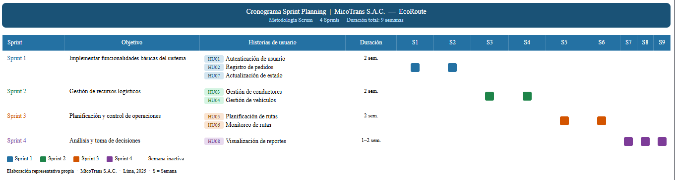
Tabla 27
Estimación Sprint planing

Sprint | Duración | Funcionalidades
Sprint 1 | 2 semanas | Login, pedidos, estado
Sprint 2 | 2 semanas | Conductores, vehículos
Sprint 3 | 2 semanas | Rutas, monitoreo
Sprint 4 | 2 semanas | Reportes

3.3 Fase Ejecución

3.3.1 Seguimiento y control / validación de los sprint

Tabla 28
Seguimiento
Sprint | Historias Planificadas | Story Points Planificados | Historias Completadas | Story Points Ejecutados | % Cumplimiento | Observaciones
Sprint 1 | HU01, HU02 | 13 SP | HU01, HU02 | 13 SP | 100% | Sin inconvenientes, base del sistema estable
Sprint 2 | HU03, HU04 | 18 SP | HU03 (parcial), HU04 | 14 SP | 78% | Complejidad en planificación de rutas
Sprint 3 | HU03 (pendiente), HU05 | 18 SP | HU03, HU05 (parcial) | 15 SP | 83% | Problemas en integración con mapas
Sprint 4 | HU05 (pendiente), HU06, HU07, HU08 | 23 SP | HU05, HU06, HU07, HU08 | 23 SP | 100% | Cierre exitoso del proyecto

Resumen del Seguimiento

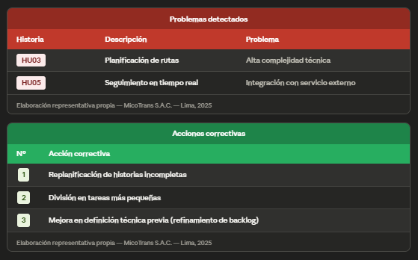
Problemas detectados:

3.3.2 Carta Gantt / Scrum Board, Tablero Kanban, Burn Down Chart

Tablero Kanban
Figura 27

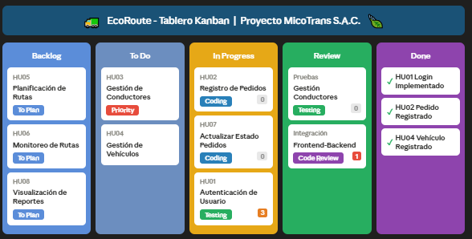

Figura 28
Burn Down Chart

3.3.3 Gestión del cambio / mantenimiento del Product Backlog
Tabla 29
Product Backlog
Sprint | ID | Historia de Usuario | Estimado | MoSCoW
PB01 | HU01 | Autenticación de usuario | 7 | M (Must)
PB02 | HU02 | Registro de pedidos | 8 | M (Must)
PB03 | HU07 | Actualización de estado de pedidos | 7 | M (Must)
PB04 | HU03 | Gestión de conductores | 5 | S (Should)
PB05 | HU04 | Gestión de vehículos | 5 | S (Should)
PB01 | HU05 | Planificación de rutas | 7 | M (Must)
PB07 | HU06 | Monitoreo de rutas | 4 | C (Could)
PB08 | HU08 | Visualización de reportes | 3 | C (Could)

3.4 Pruebas de Ejecución
Figura 20
Interfaz de Login
Figura 21
Interfaz del panel principal
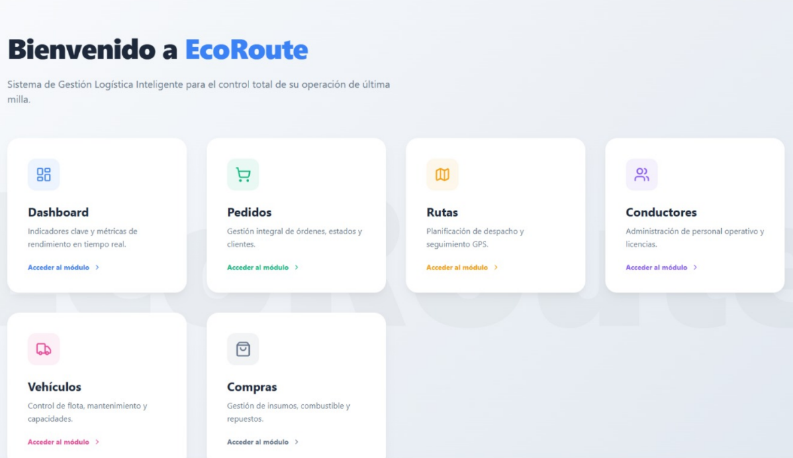
Figura 22
Interfaz del panel de control logístico
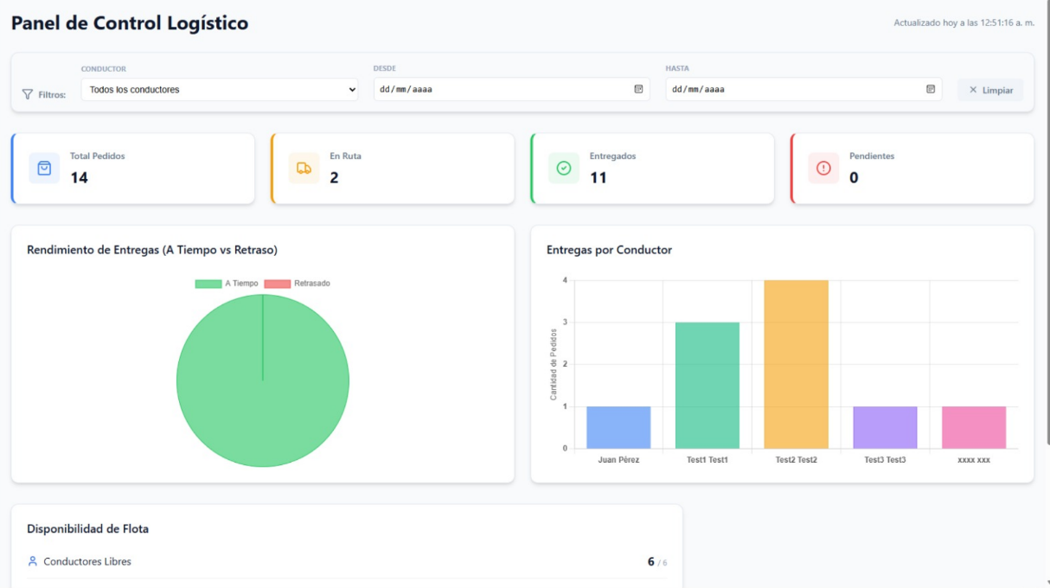
Figura 23
Interfaz de gestión de pedidos

Figura 24
Interfaz de Planificación y seguimiento de rutas
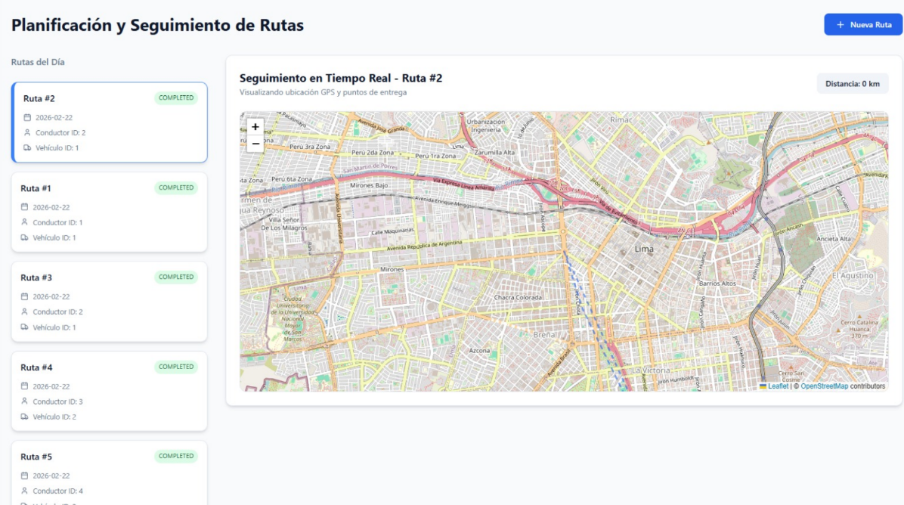
Figura 25
Interfaz de gestión de conductores

Figura 26
Interfaz de gestión de vehículos

3.4 Pruebas de aceptación
Tabla 30
Criterios de aceptación

Historia de Usuario | Criterio de aceptación | Descripción
HU01  Autenticación de Usuario | Inicio de sesión exitoso | Dado que el usuario ingresa credenciales válidas  Cuando presiona el botón "Iniciar sesión"  Entonces el sistema permite el acceso y redirige al panel principal
 | Credenciales incorrectas | Dado que el usuario ingresa datos incorrectos  Cuando intenta iniciar sesión  Entonces el sistema muestra un mensaje de error
 | Campos vacíos | Dado que el usuario no completa los campos  Cuando intenta iniciar sesión  Entonces el sistema valida y muestra advertencias
HU02  Registro de Pedidos | Registro exitoso | Dado que el usuario completa los campos correctamente  Cuando guarda el pedido  Entonces el sistema registra el pedido en la base de datos
 | Validación de campos obligatorios | Dado que faltan datos  Cuando intenta registrar  Entonces el sistema bloquea la acción y muestra errores
 | Confirmación de registro | Dado un pedido registrado  Cuando se completa la operación  Entonces el sistema muestra mensaje de éxito
HU03  Gestión de Conductores | Creación de conductor | Dado datos válidos  Cuando se registra un conductor  Entonces se guarda correctamente
 | Edición de conductor | Dado un conductor existente  Cuando se modifica su información  Entonces se actualizan los datos
 | Eliminación de conductor | Dado un conductor seleccionado  Cuando se elimina  Entonces el sistema lo elimina correctamente
HU04  Gestión de Vehículos | Registro de vehículo | Dado datos válidos  Cuando se registra un vehículo  Entonces se guarda correctamente
 | Validación de placa | Dado formato incorrecto  Cuando se ingresa  Entonces el sistema muestra error
 | Edición y eliminación | Dado un vehículo existente  Cuando se actualiza o elimina  Entonces el sistema aplica cambios
HU05  Planificación de Rutas | Creación de ruta | Dado pedidos disponibles  Cuando se crea una ruta  Entonces se asignan correctamente
 | Asignación de recursos | Dado conductores y vehículos disponibles  Cuando se asignan  Entonces quedan vinculados a la ruta
 | Validación de datos | Dado datos incompletos  Cuando se intenta guardar  Entonces el sistema muestra error
HU06  Monitoreo de Rutas | Visualización en tiempo real | Dado rutas activas  Cuando el usuario accede  Entonces se muestran en el mapa
 | Actualización de ubicación | Dado un vehículo en movimiento  Cuando cambia su ubicación  Entonces el sistema actualiza automáticamente
 | Acceso a información | Dado una ruta seleccionada  Cuando se consulta  Entonces muestra detalles
HU07  Actualización de Estado de Pedidos | Cambio de estado | Dado un pedido existente  Cuando se actualiza su estado  Entonces se guarda correctamente
 | Estados válidos | Dado un estado no permitido  Cuando se intenta registrar  Entonces el sistema lo rechaza
 | Reflejo en el sistema | Dado un cambio realizado  Cuando se consulta el pedido  Entonces muestra el nuevo estado
HU08  Visualización de Reportes | Generación de reportes | Dado datos existentes  Cuando se solicita un reporte  Entonces el sistema lo genera correctamente
 | Visualización de gráficos | Dado información procesada  Cuando se muestra  Entonces se visualiza en gráficos
 | Actualización de datos | Dado cambios en la base de datos  Cuando se consulta  Entonces el reporte refleja datos actualizados

Tabla 31
Daily Scrum

Miembro | Ayer | Hoy | Impedimentos
Frontend Dev | Formulario vehículos | Validaciones UI | Ninguno
Backend Dev | CRUD vehículos | API conductores | Error en endpoint
QA | Pruebas HU03 | Pruebas HU04 | Datos inconsistentes

Tabla 32
Sprint Retrospective
Tipo | Detalle
Continue | Buena comunicación
Stop | Subestimar tareas complejas
Start | Mejor refinamiento del backlog

Tabla 33
Scrum Board
To Do | In Progress | Done
HU03 – Optimización de rutas | HU03 – Backend lógica rutas | HU04 – CRUD Vehículos
HU03 – Integración mapa | HU03 – Validaciones | HU04 – Frontend UI
HU03 – Pruebas |  | HU04 – Pruebas QA

3.4.1 Finalización de tareas
En esta fase, se comprueba que todas las tareas programadas en el proyecto se han realizado de manera satisfactoria. Esto significa que:
- Comprobación de todas las historias de usuario (HU01-HU08) que se han puesto en marcha
- Satisfacción de los estándares de aceptación establecidos
- Realización de pruebas finales (de integración y funcionales)
- Rectificación de los errores encontrados durante las pruebas
Asimismo, se garantiza que:
- No haya tareas pendientes en el Product Backlog.
- El sistema es funcional, estable y está listo para ser producido.
Cierre administrativo
El cierre administrativo implica formalizar todos los aspectos contractuales y documentales del proyecto:
- Elaboración del informe final del proyecto
- Validación y aprobación de entregables por parte del cliente (EcoRoute)
- Cierre de acuerdos contractuales (si aplica)
- Registro de documentación técnica y funcional: Manual de usuario, Manual técnico, Documentación de base de datos, Diagramas UML.
Este proceso garantiza la trazabilidad y respaldo del proyecto desarrollado.

3.5 Fase Transición y Cierre
La fase de Transición y Cierre representa la etapa final del proyecto, en la cual se formaliza la entrega del sistema EcoRoute, se valida el cumplimiento de los objetivos planteados y se documentan los resultados obtenidos. Esta fase es fundamental para asegurar que el producto desarrollado cumple con los requisitos establecidos y que la organización pueda operar el sistema de manera autónoma y eficiente.

3.5.1 Lecciones aprendidas / retrospectivas

Durante el desarrollo del proyecto se identificaron las siguientes lecciones:
- Buenas prácticas:
- Uso de metodología ágil (Scrum) facilitó la adaptación
- Validación continua con el cliente
- Entregas incrementales funcionales
- Áreas de mejora:
- Mejor refinamiento inicial de requerimientos
- Gestión anticipada de riesgos técnicos
- Mayor planificación en integraciones externas

3.5.2 Conformidad de los entregables
La aprobación de los entregables es una fase crucial en la finalización del proyecto, pues posibilita la verificación y validación de que todos los productos desarrollados satisfacen las condiciones preestablecidas, asegurando así la calidad del sistema y el contento del cliente.
Independientemente del enfoque de gestión adoptado (predictivo o ágil), esta fase asegura que el proyecto ha sido ejecutado correctamente y que los resultados cumplen con los objetivos definidos.
- Verificación de los entregables: La verificación consiste en revisar que cada entregable desarrollado cumple con las especificaciones técnicas y funcionales definidas en el proyecto. Para el sistema EcoRoute se verificaron los siguientes aspectos: Cumplimiento de los requerimientos funcionales (RF), implementación completa de las historias de usuario (HU01 – HU08), correspondencia con los casos de uso definidos, validación de interfaces y funcionalidades del sistema
Asimismo, se realizaron: Revisiones técnicas del código, validación de la estructura de la base de datos, revisión de la documentación generada
- Validación de los entregables
La validación asegura que el sistema cumple con las necesidades del usuario final y del cliente.
Se llevaron a cabo las siguientes actividades:
- Ejecución de pruebas de aceptación (UAT)
- Validación de criterios de aceptación por cada historia de usuario
- Demostraciones funcionales del sistema (Sprint Review y entrega final)
- Retroalimentación del cliente
Como resultado: El sistema fue aceptado por el cliente, se confirmó el correcto funcionamiento de los módulos principales: Gestión de pedidos, planificación de rutas, monitoreo, reportes
- Aseguramiento de la calidad
Para garantizar la calidad del producto final, se aplicaron diversas prácticas durante el desarrollo:
- Pruebas funcionales y de integración
- Validación continua en cada sprint
- Corrección de errores detectados
- Cumplimiento de estándares de desarrollo
- Indicadores de calidad alcanzados:
- Baja tasa de errores críticos
- Cumplimiento de más del 90% de los objetivos del proyecto
- Alto nivel de satisfacción del usuario
- Entregables del proyecto
Los principales entregables del proyecto EcoRoute fueron:
- Sistema web funcional (frontend + backend)
- Base de datos implementada
- Documentación técnica:
- Diagramas UML
- Modelo de datos
- Documentación funcional:
- Casos de uso
- Historias de usuario
- Manual de usuario
- Manual técnico
- Aprobación y cierre formal
Una vez verificados y validados los entregables, se procedió a formalizar el cierre del proyecto mediante:
- Presentación final del sistema
- Entrega oficial de documentación
- Firma del acta de conformidad del cliente
- Aprobación del proyecto por parte de los stakeholders
Este proceso confirma que:
- El proyecto ha sido completado satisfactoriamente
- Los entregables cumplen con los requisitos establecidos
- El sistema está listo para su uso en producción

CAPÍTULO IV: Programación

4.1 Implementación de la Arquitectura de Software
Se implementará una arquitectura basada en:
- Arquitectura Hexagonal (Ports & adapters)
- Arquitectura en Capas
- Backend reactivo con Spring WebFlux
- Base de datos relacional (PostgreSQL)
- Frontend desacoplado (SPA con framework moderno)
Capas principales:
- Presentación (Frontend)
- Aplicación (Casos de uso)
- Dominio (Entidades y reglas de negocio)
- Infraestructura (Persistencia, APIs externas, GPS)
Esta arquitectura garantiza:
- Escalabilidad
- Alta mantenibilidad
- Bajo acoplamiento
- Facilidad para pruebas unitarias
Figura
Arquitectura del proyecto
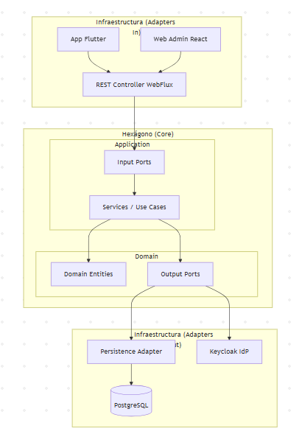
4,2 Creación de Base de Datos
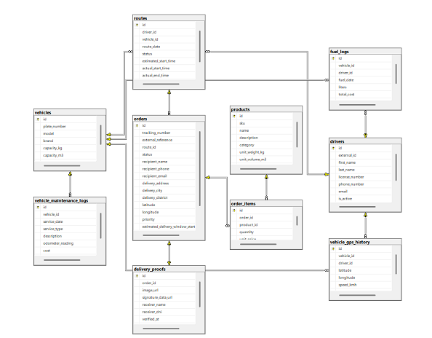
4.3 Codificación del Backend
Figura 29
DashboardService
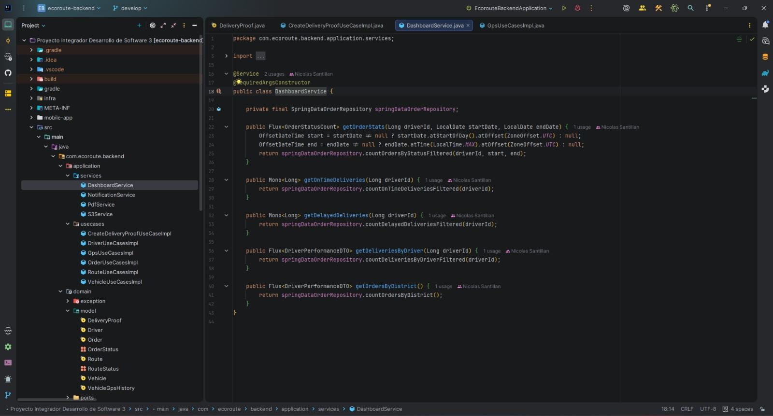

Figura 30
NotificacionService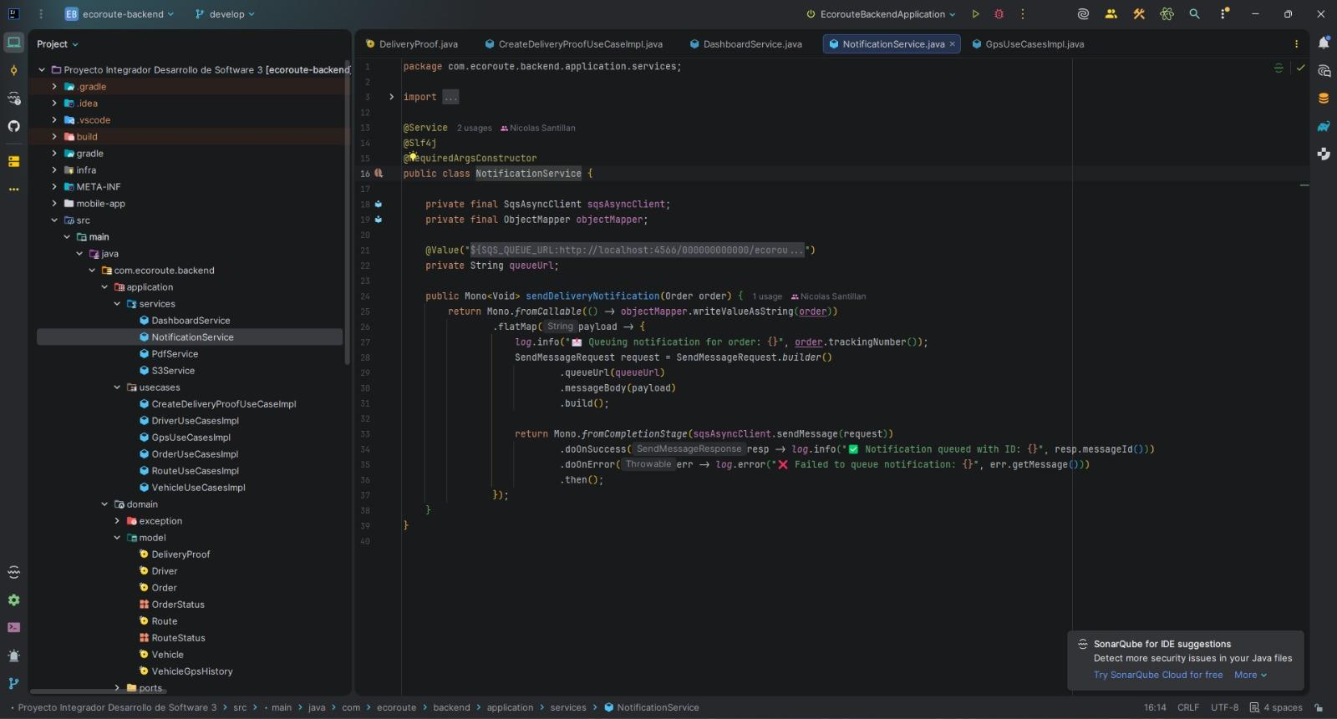
Figura 31
PdfService
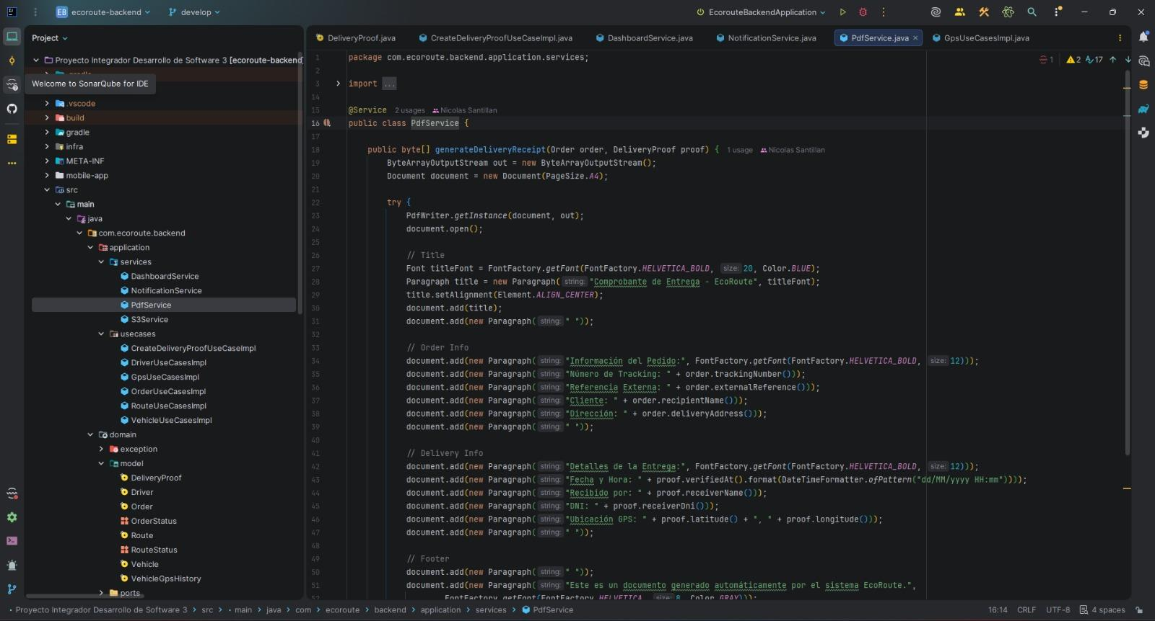

Figura 32
S3Service
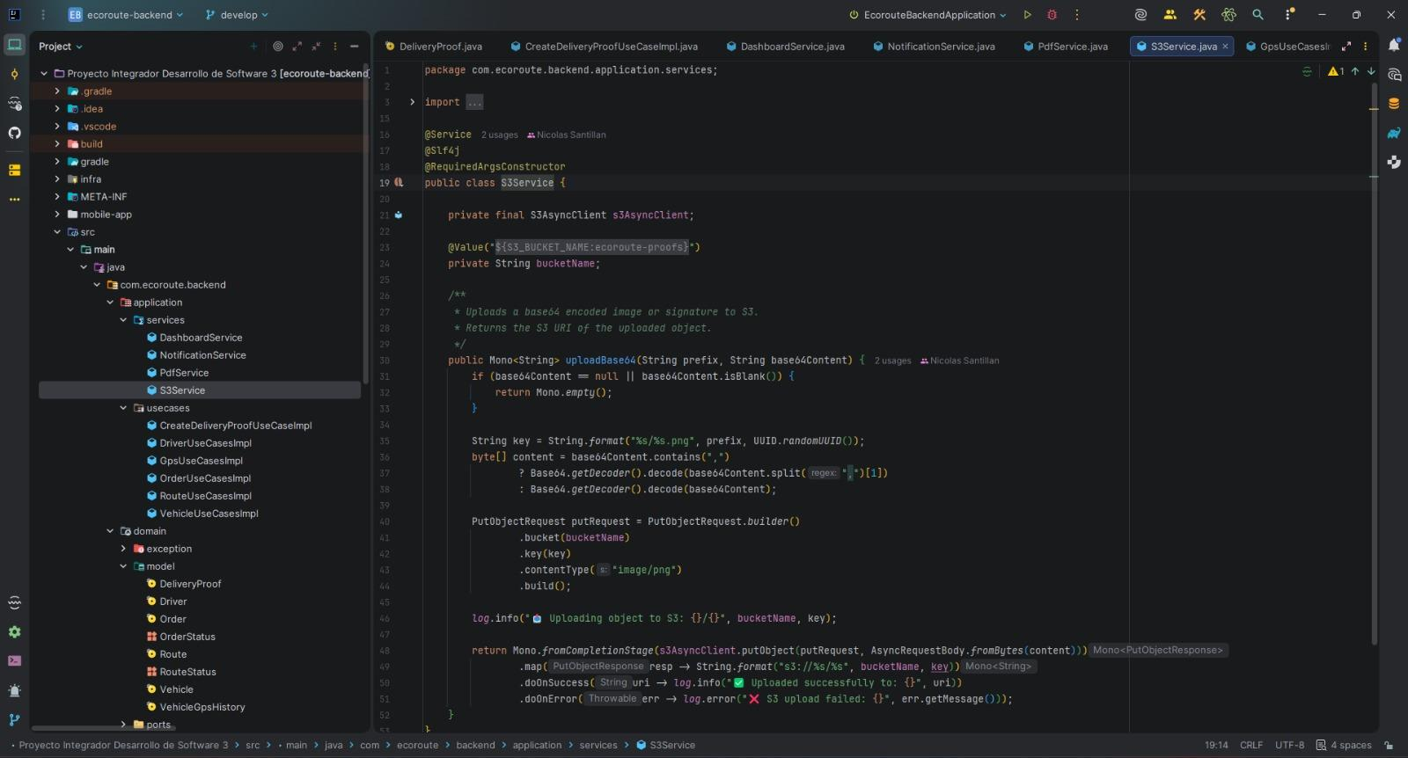
4.4 Codificación del Frontend
Figura 33
Charts
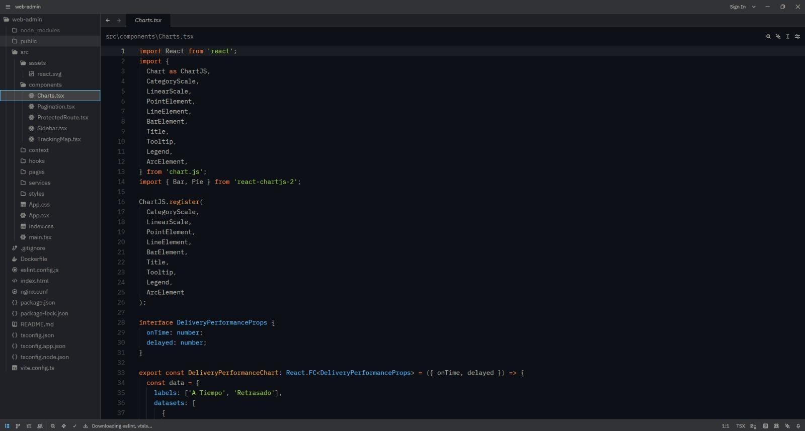

Figura 34
Pagination
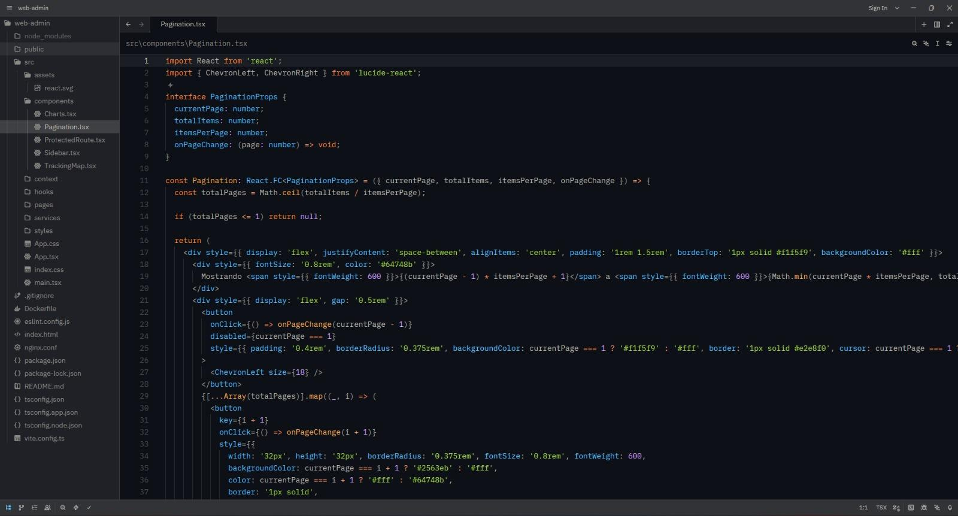
Figura 35
ProtectedRoute
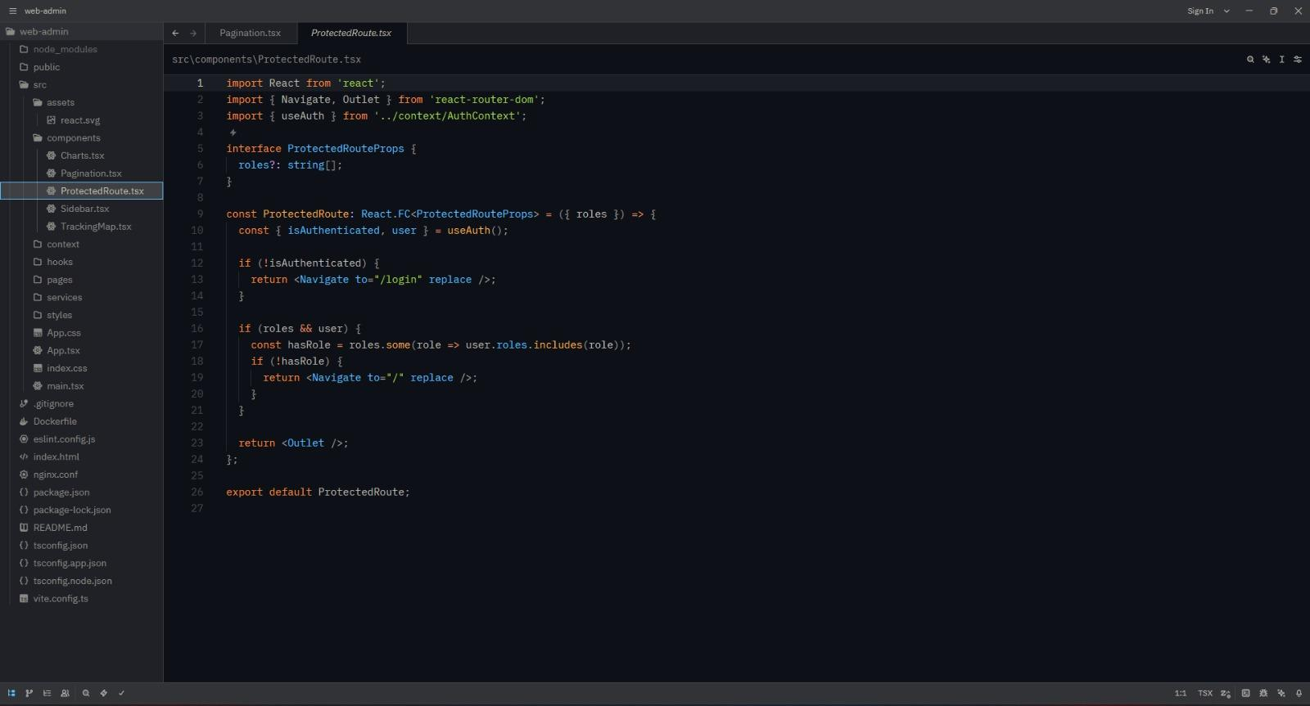

Figura 36
Slaiderbar
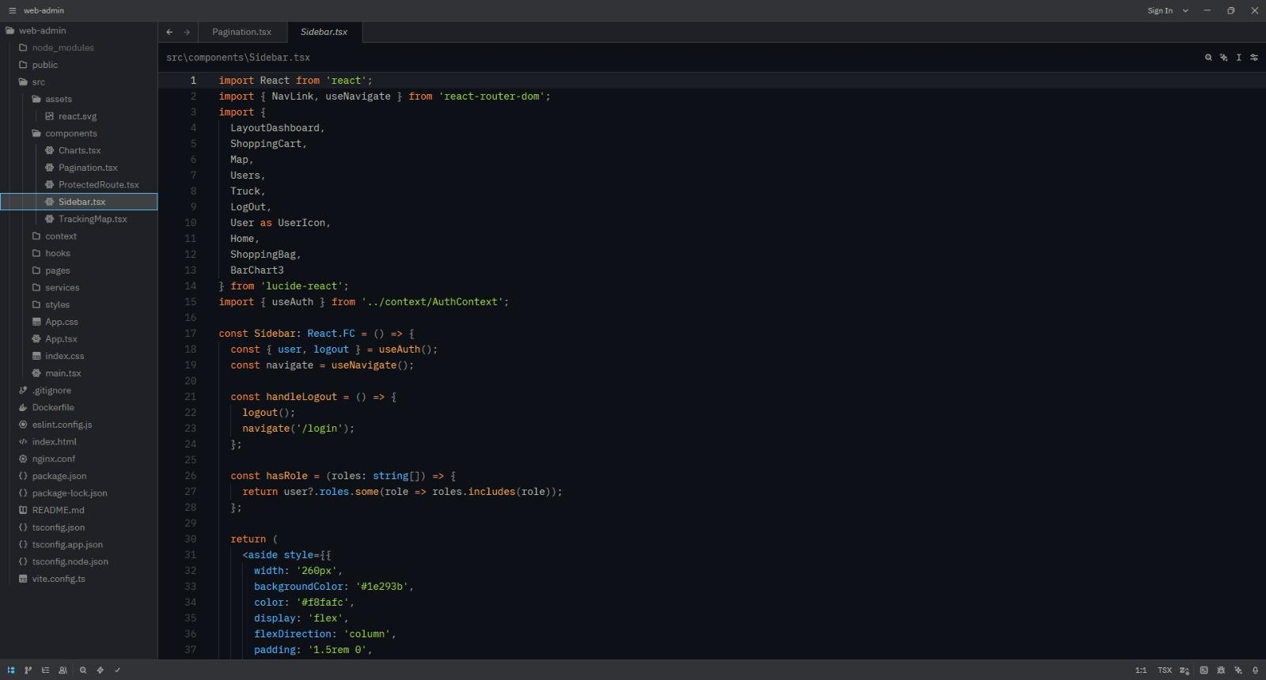

Figura 37
Traking
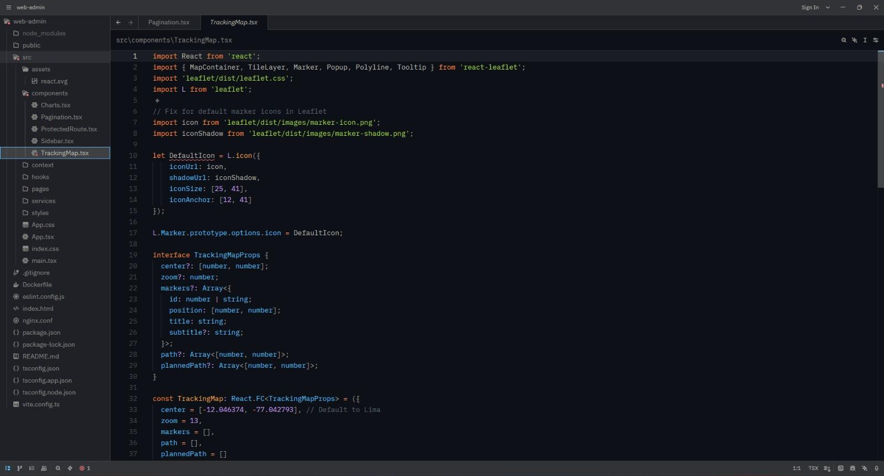
Figura 38
AuthContext
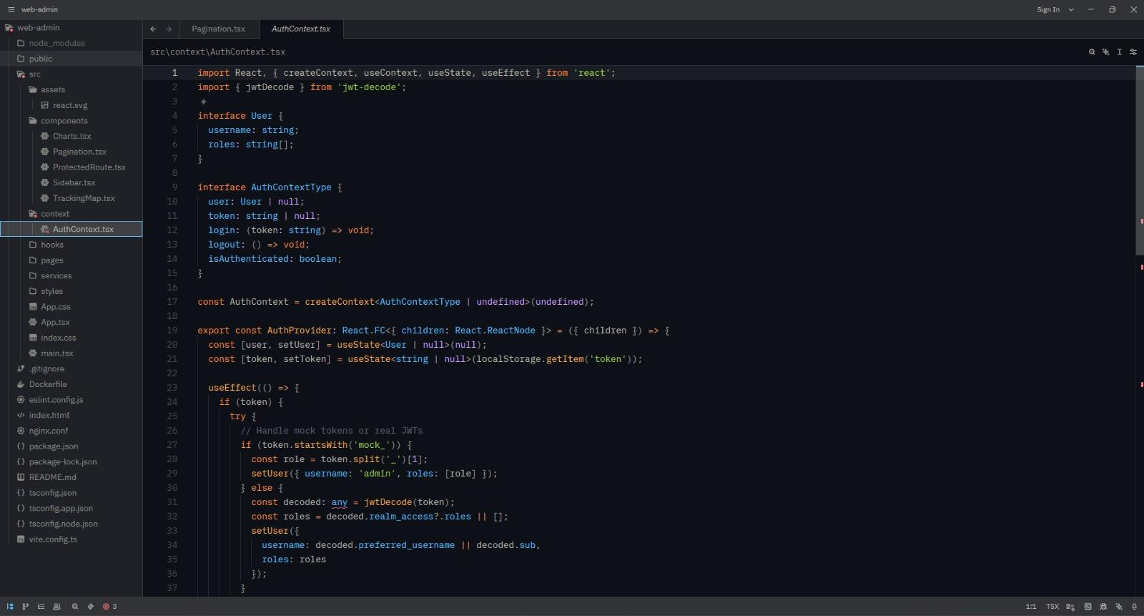

Figura 39
Dashboard
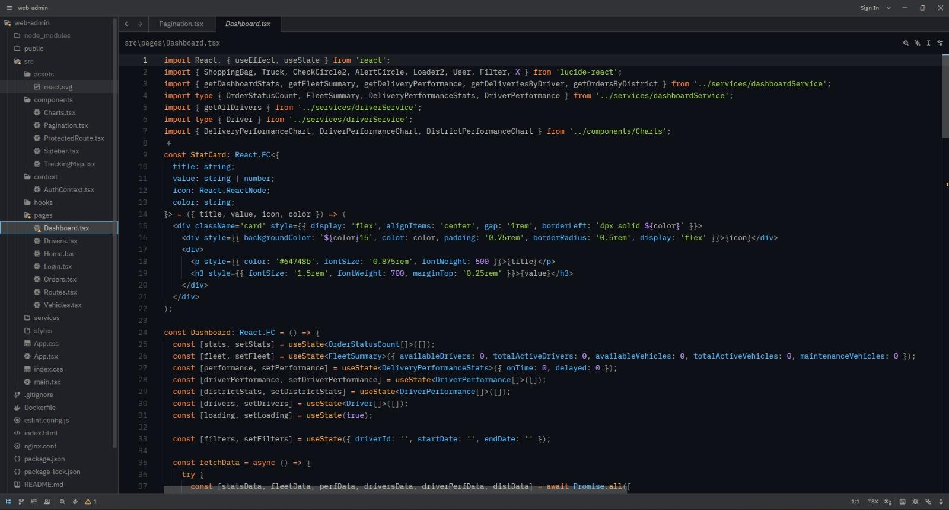
Figura 40
Conductores
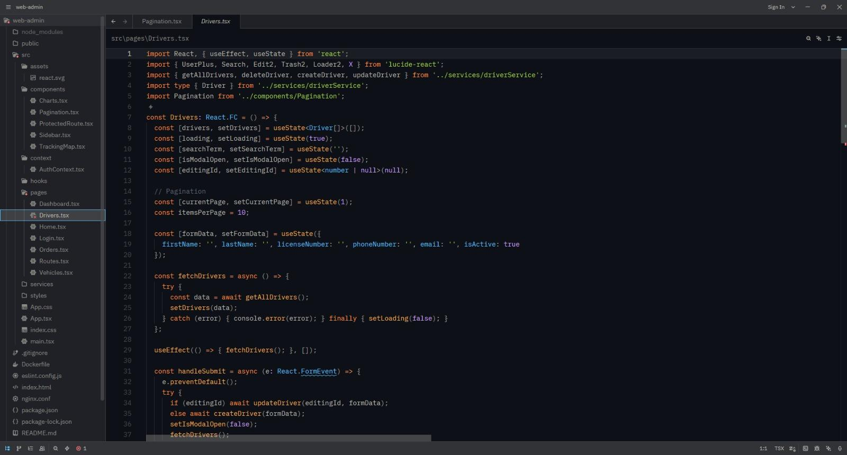
Figura 41
Home
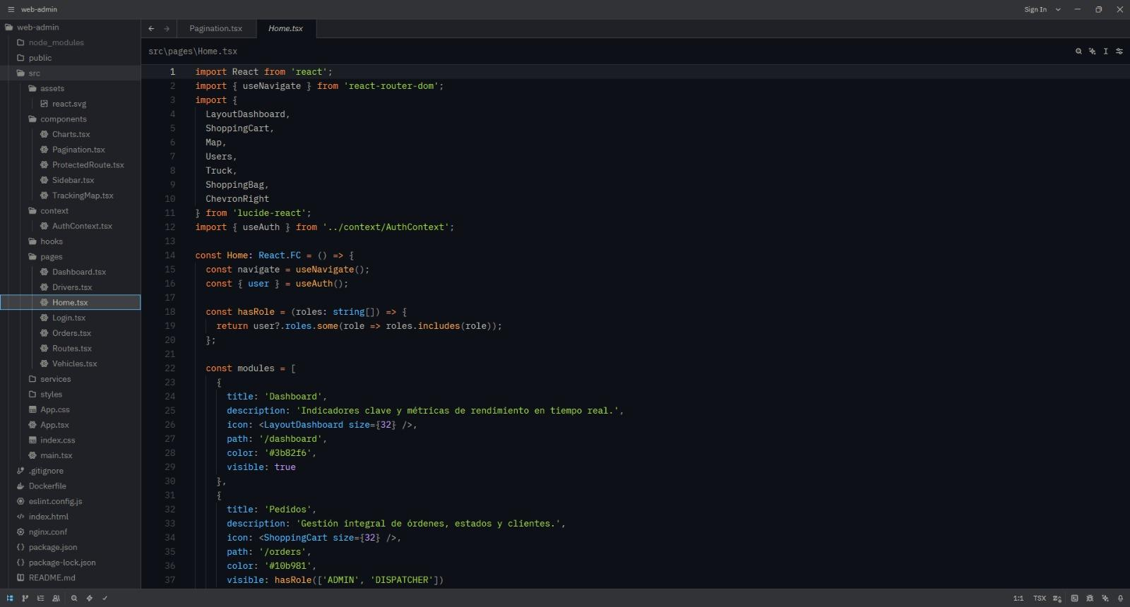

CAPÍTULO V:

5.1 Pruebas de Calidad de Software

5.1.1 Pruebas Unitarias
Conforme el proyecto avanzaba y se incorporaban más funciones al sistema, se llevaron a cabo pruebas unitarias para cada una de las funcionalidades puestas en marcha, con la finalidad de comprobar que la implementación era correcta.
Se hizo hincapié, en particular, en las funciones clave que representaban una lógica fundamental para algún proceso. Las más relevantes de estas son:
Figura 42
Prueba de Cálculo

Figura 43
Prueba de Implementación
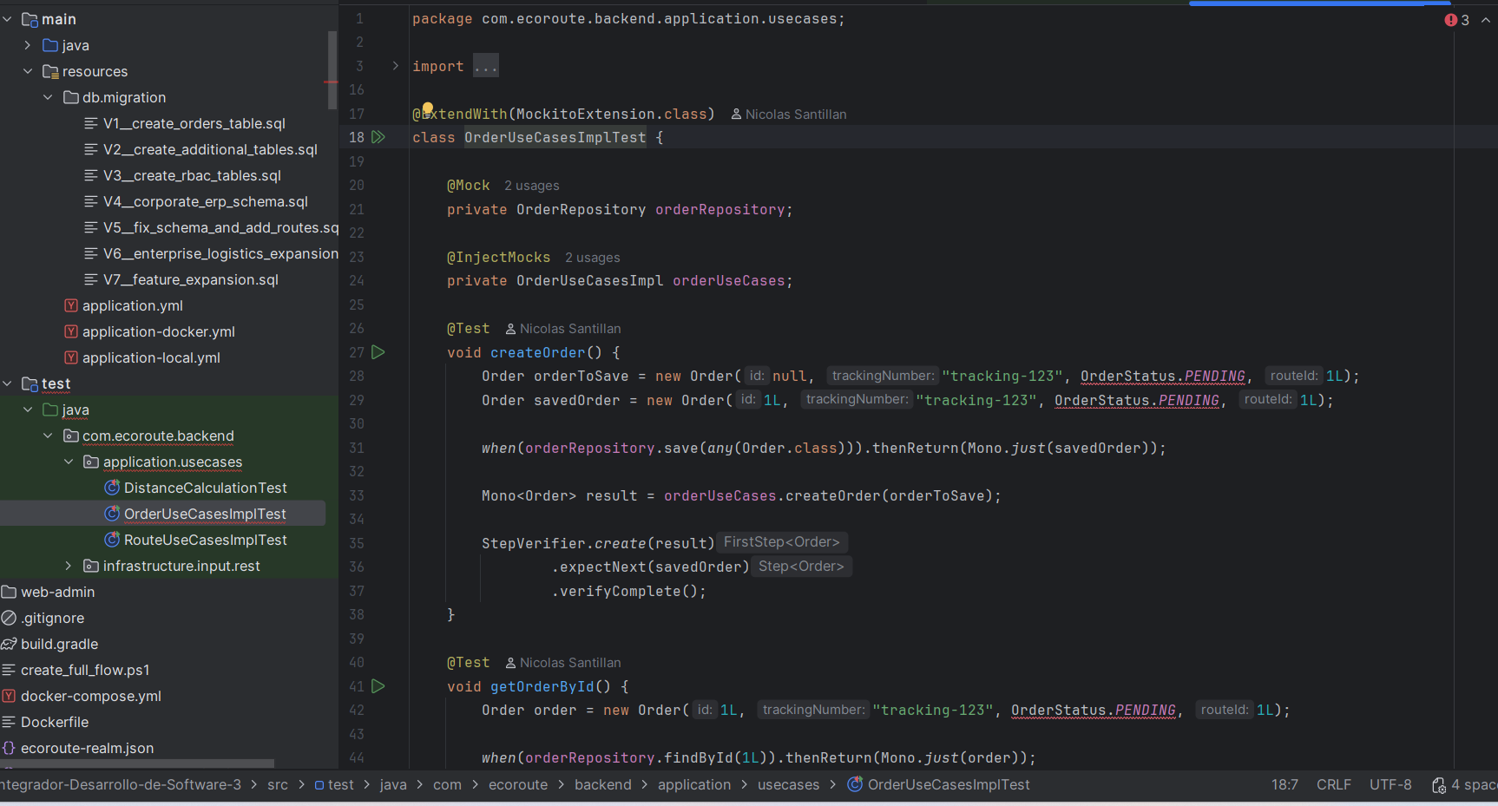
Figura 44
Prueba de Trazabilidad

5.2 Pruebas Integrales

Para garantizar que el sistema se mantenga funcionando sin interrupciones bruscas o inesperadas en caso de errores, se implementaron algunos procedimientos dentro de un software de calidad para las pruebas integrales.
La utilización de anotaciones, como la de @Transactional en Spring Boot, evitó que la integridad de los datos almacenados en la base de datos se viera comprometida en funciones que operan con datos de varias entidades. Si se producía un fallo durante las pruebas integrales, el rollback se ejecutaba al instante y cualquier operación efectuada por la función hasta ese momento quedaba cancelada. Se generaron funciones personalizadas para manejar excepciones y presentar información útil siguiendo una estructura estándar. De este modo, garantizamos que nuestro frontend pueda consumirla y extraer el mensaje de error para mostrárselo al usuario cada vez que se produce una excepción, lo que nos permite controlar cualquier comportamiento inesperado.

A continuación, se presentan algunas pruebas integrales que se han realizado con el fin de mostrar el control de excepciones para prevenir que el sistema se interrumpa súbitamente.
Figura 45
Prueba de Integral de Implementación Controladores
Figura 46
Prueba de lógica paginando Equipos

Anexo Visual — Capturas del Sistema EcoRoute
Este anexo recopila las capturas reales del sistema EcoRoute en operación tomadas durante las pruebas con datos auténticos de MICOTRANS S.A.C. (24 guías de remisión históricas, 5 conductores, 5 vehículos de la flota AFT-101..AFT-105). Las capturas web fueron tomadas a 2880×1800; las capturas móviles, en el emulador Android Pixel 9 Pro XL (1344×2992) ejecutando el binario Flutter compilado contra el backend Spring Boot, PostgreSQL, LocalStack (S3 + SQS) y Keycloak desplegados con docker-compose.

1. Panel Web Administrativo (web-admin)

Figura 20
Figura 20: Pantalla de Login del Panel Administrativo EcoRoute.

Figura 21
Figura 21: Pantalla Home / Bienvenida al sistema.

Figura 22
Figura 22: Panel de Control Logístico con KPIs operativos.

Figura 23
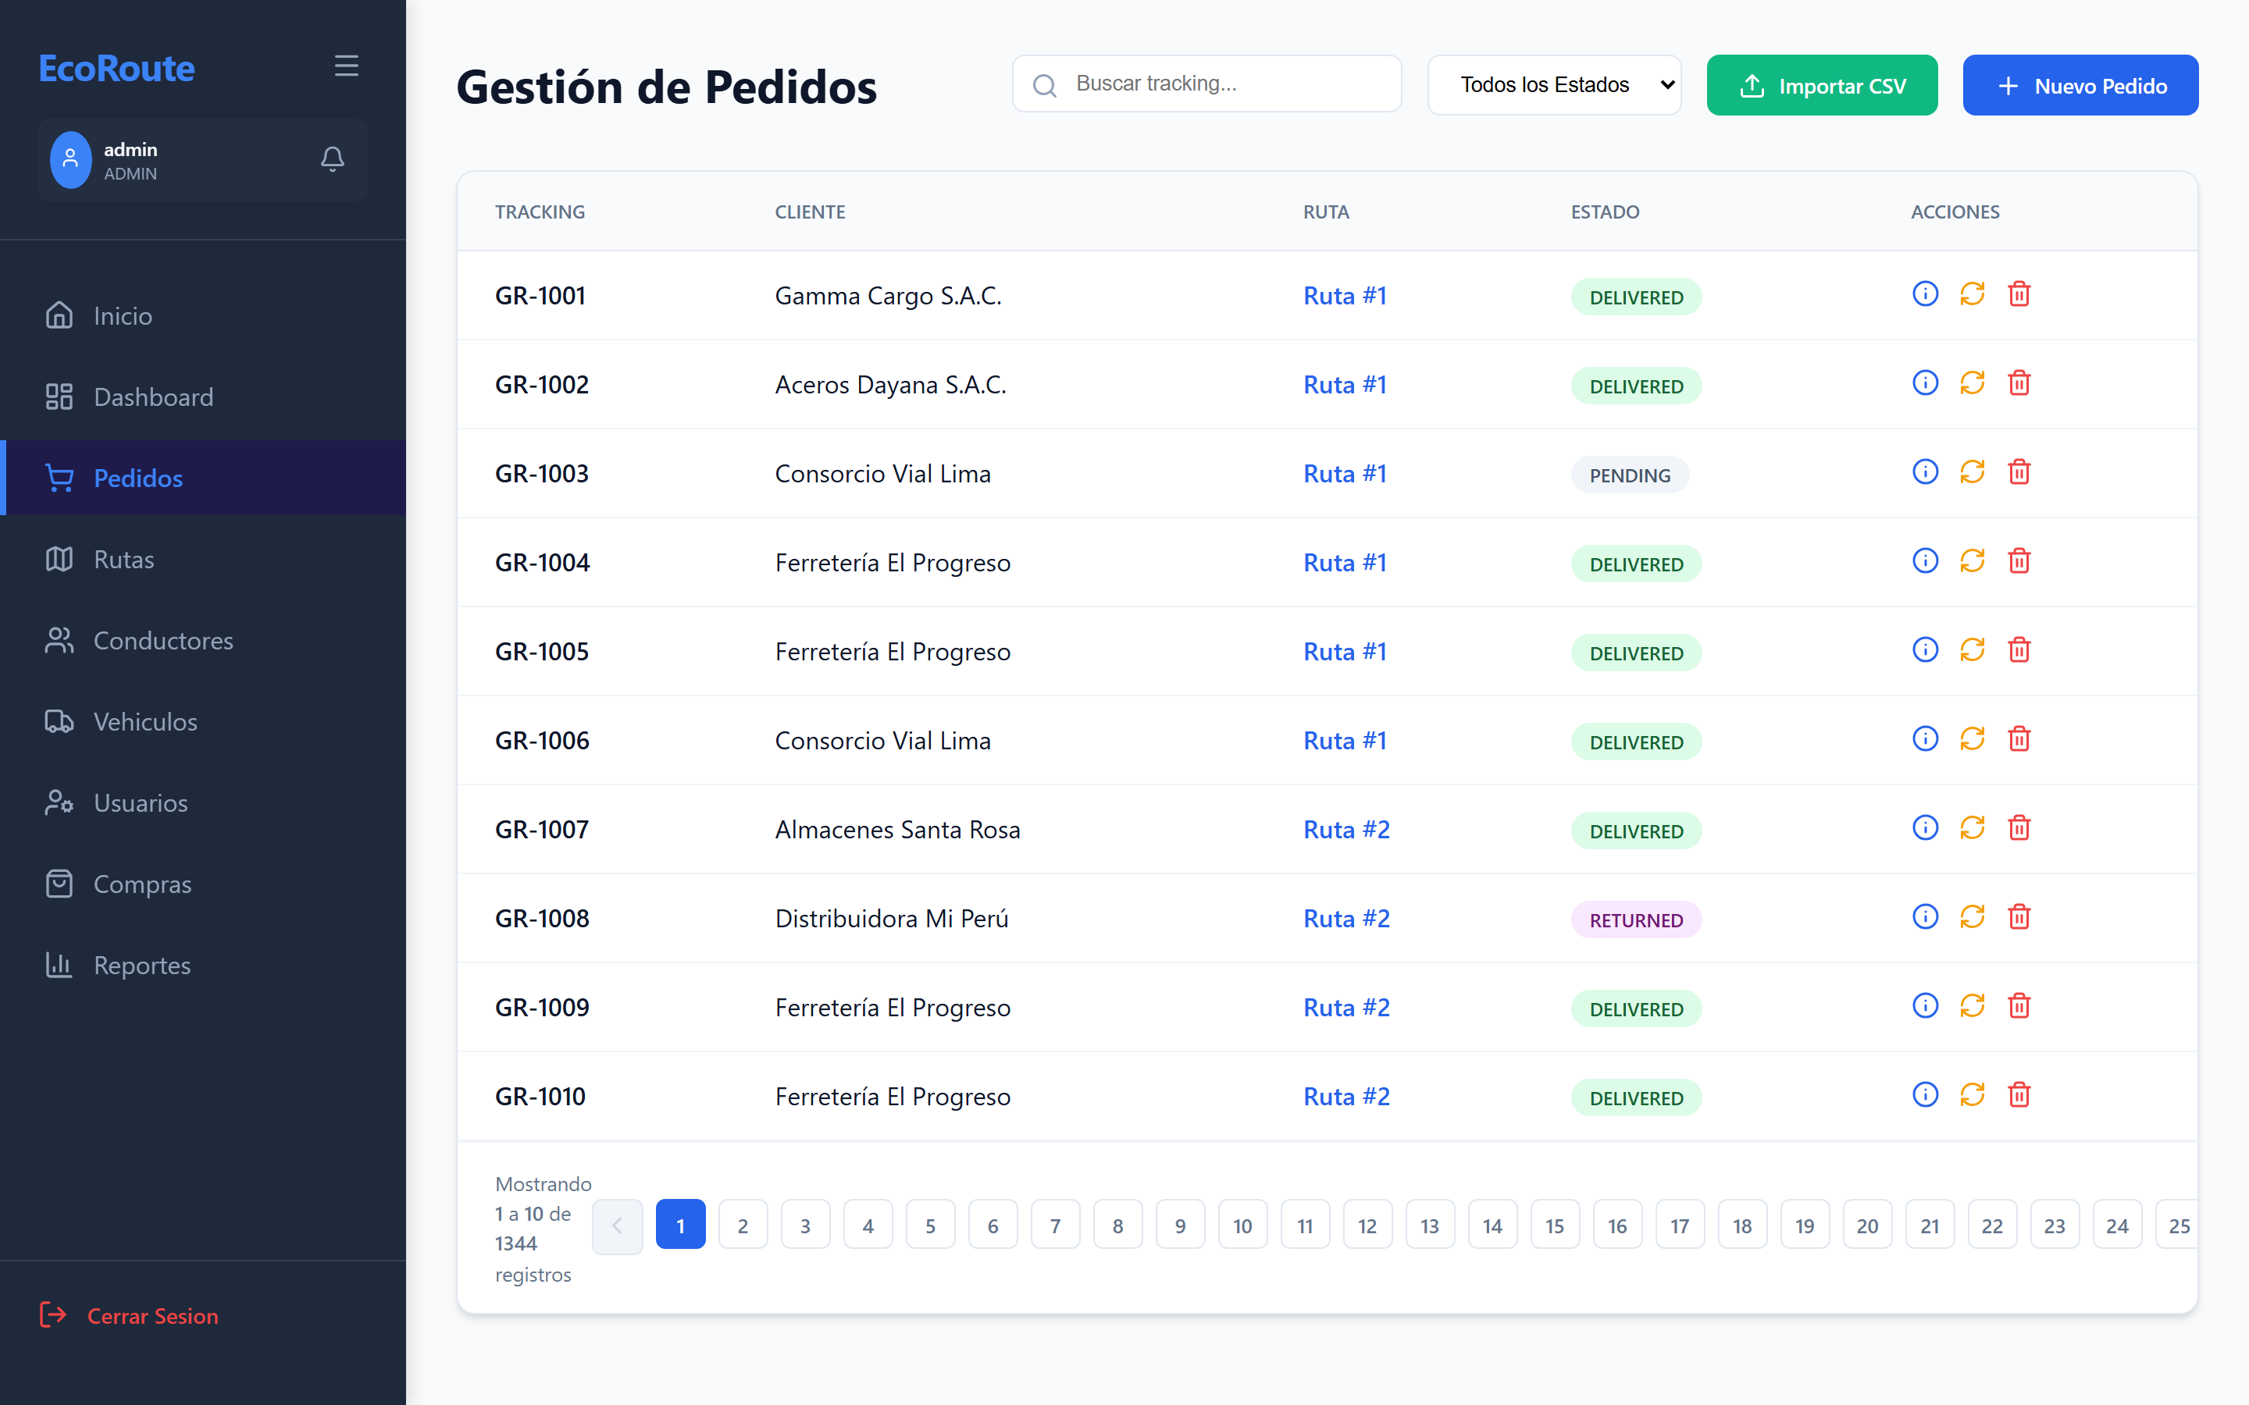
Figura 23: Gestión de Pedidos mostrando los datos reales de MICOTRANS (guías GR-1001 a GR-1024).

Figura 24
Figura 24: Planificación y Seguimiento de Rutas con mapa y polilínea.

Figura 25
Figura 25: Gestión de los 5 conductores asignados a MICOTRANS.

Figura 26
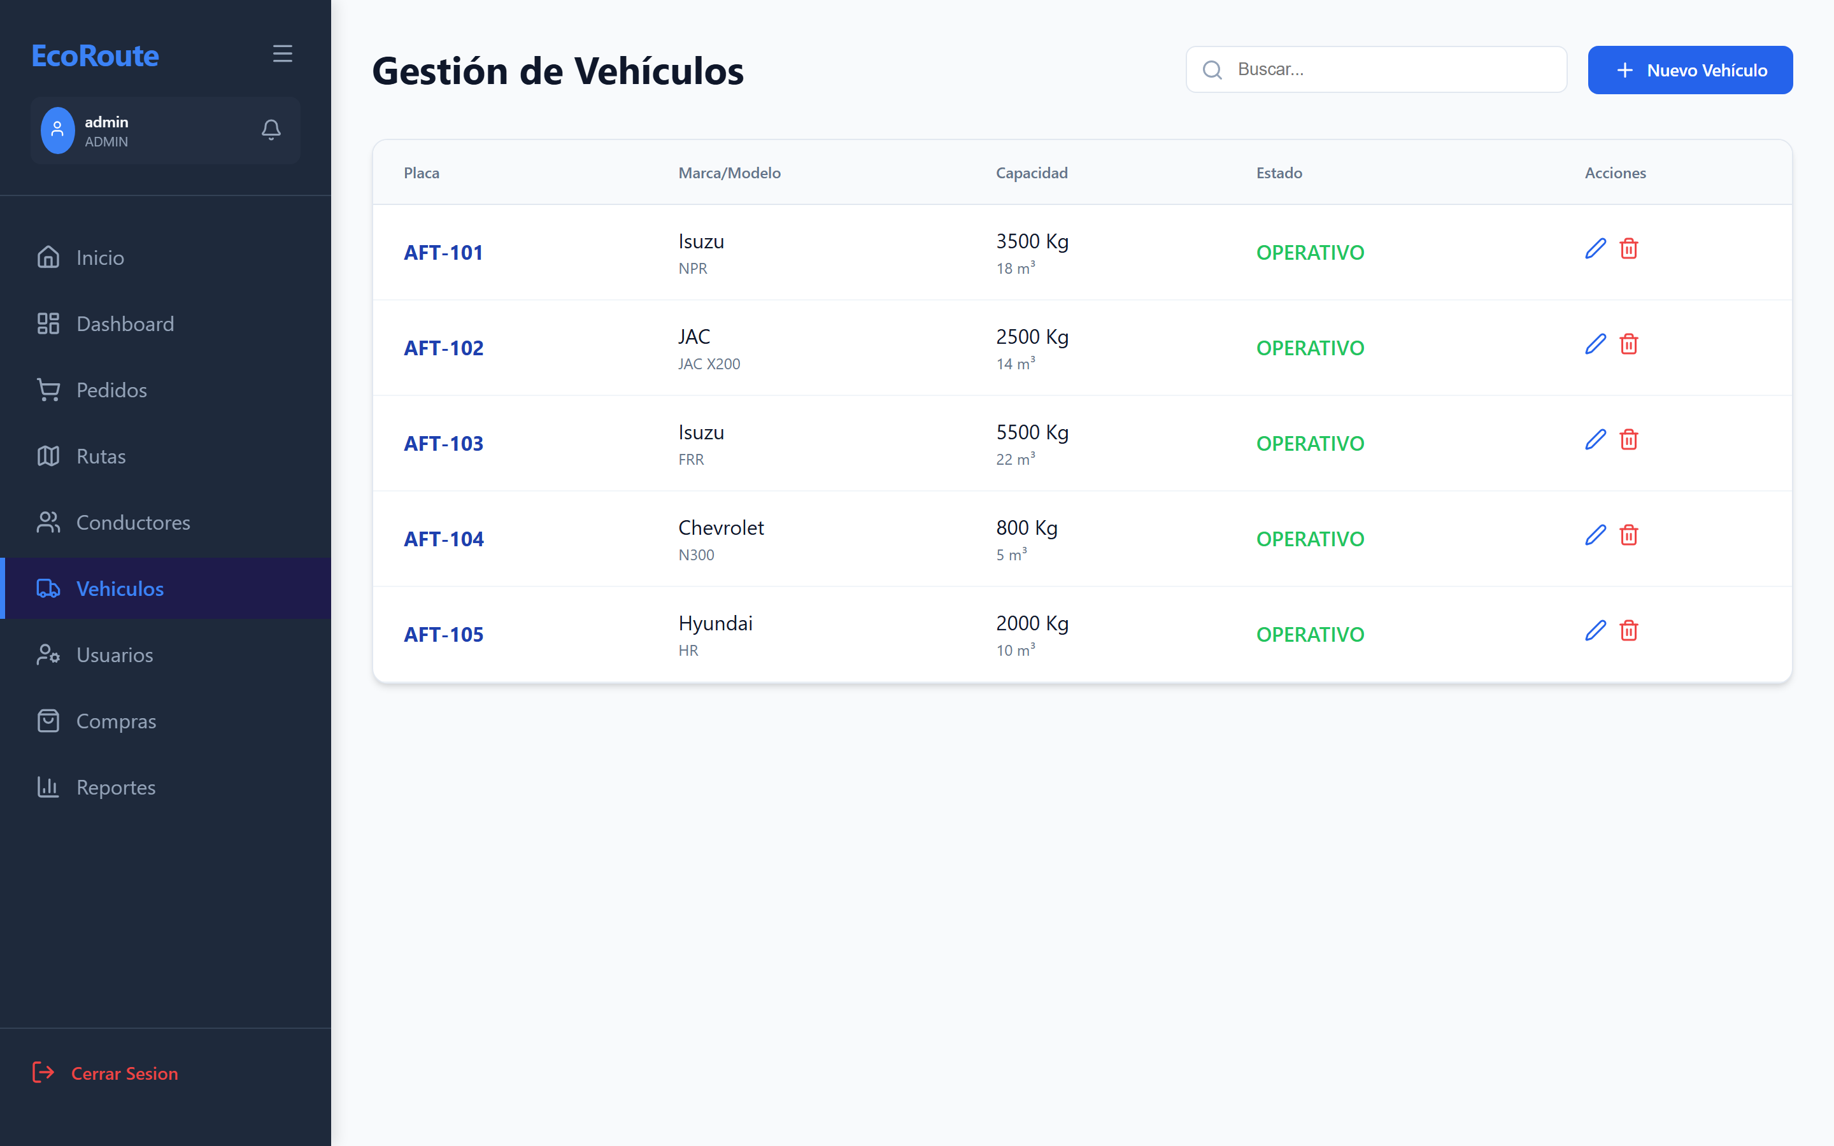
Figura 26: Gestión de la flota AFT-101 a AFT-105 de MICOTRANS.

Figura 27
Figura 27: Dashboard en ejecución mostrando los pedidos del día.

Figura 28
Figura 28: Dashboard de KPIs de Gestión Administrativa (Tesis) - vista Post-Test.

Figura 29
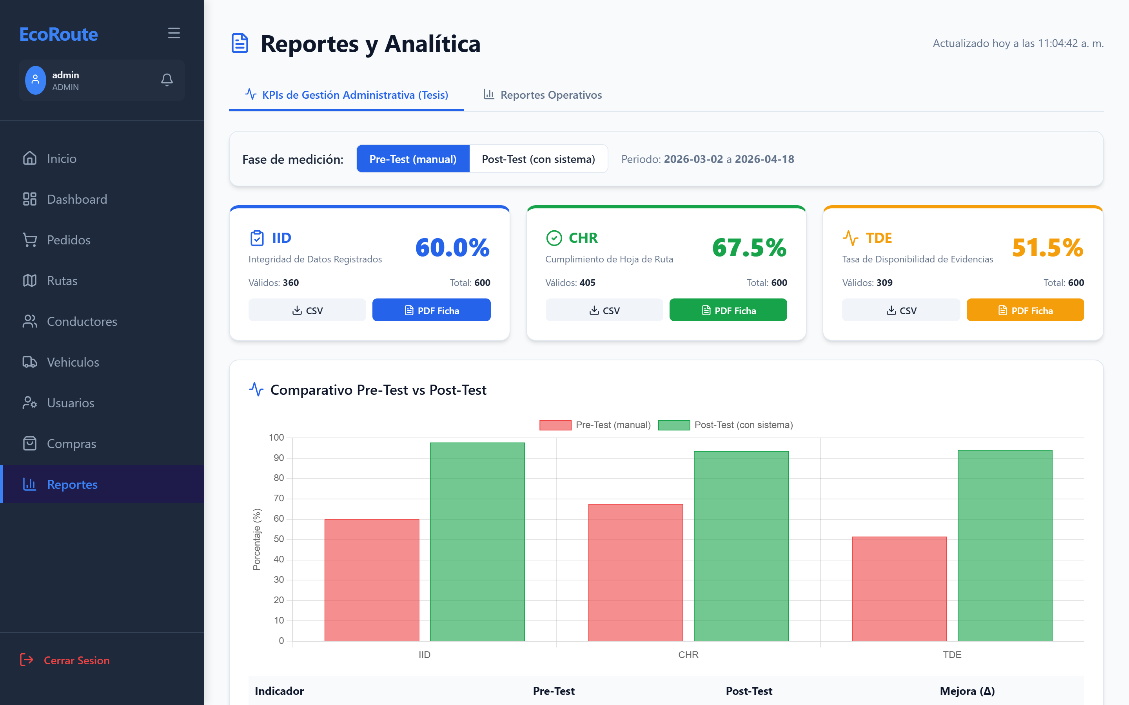
Figura 29: Dashboard de KPIs de Gestión Administrativa (Tesis) - vista Pre-Test.

2. Aplicativo Móvil del Conductor — Flujo End-to-End de Entrega
Esta sección documenta paso a paso el flujo completo de entrega ejecutado sobre el emulador Android (usuario conductor / conductor123) contra los datos reales de la base de MICOTRANS. Se muestra la transición de un pedido pendiente al estado IN_TRANSIT, y posteriormente a DELIVERED con foto, DNI del receptor y firma digital. Incluye la prueba negativa de la regla de negocio que bloquea la modificación de entregas ya finalizadas.

Figura M-50
Figura M-50: Pantalla inicial tras iniciar la aplicación EcoRoute Driver en el emulador Android (Pixel 9 Pro XL). La sesión del conductor (usuario «conductor») persiste y carga directamente «Mis Rutas de Hoy».

Figura M-51
Figura M-51: «Mis Rutas de Hoy» con datos reales de MICOTRANS S.A.C.: Ruta #4 del 2026-03-05 con seis entregas pendientes (GR-1019 a GR-1024). El mapa muestra los puntos de entrega georreferenciados en Lima.

Figura M-52
Figura M-52: Detalle del pedido GR-1020 (cliente Metal Mecánica El Pino — Victoria) en estado PENDING. El conductor puede cambiar el estado, adjuntar evidencia fotográfica y guardar.

Figura M-53
Figura M-53: Selector de estados desplegado mostrando las cuatro transiciones permitidas: PENDING, IN_TRANSIT, DELIVERED y FAILED.

Figura M-54
Figura M-54: Estado cambiado a IN_TRANSIT (resaltado en verde). La UI confirma visualmente la selección.

Figura M-55
Figura M-55: Cámara del dispositivo abierta como parte del flujo de evidencia fotográfica. (La textura mostrada corresponde a la escena virtual del emulador Android).

Figura M-56
Figura M-56: Pantalla de revisión post-disparo. El operador puede aceptar (✓), repetir (↩) o descartar (✗) la captura.

Figura M-57
Figura M-57: Foto aceptada y embebida en el formulario de detalle como evidencia fotográfica. El botón GUARDAR ESTADO queda habilitado.

Figura M-58
Figura M-58: Tras pulsar GUARDAR ESTADO, la app retorna a «Mis Rutas de Hoy» con el toast verde «Estado actualizado exitosamente». El pedido GR-1020 ya no aparece como PENDING.

Figura M-59
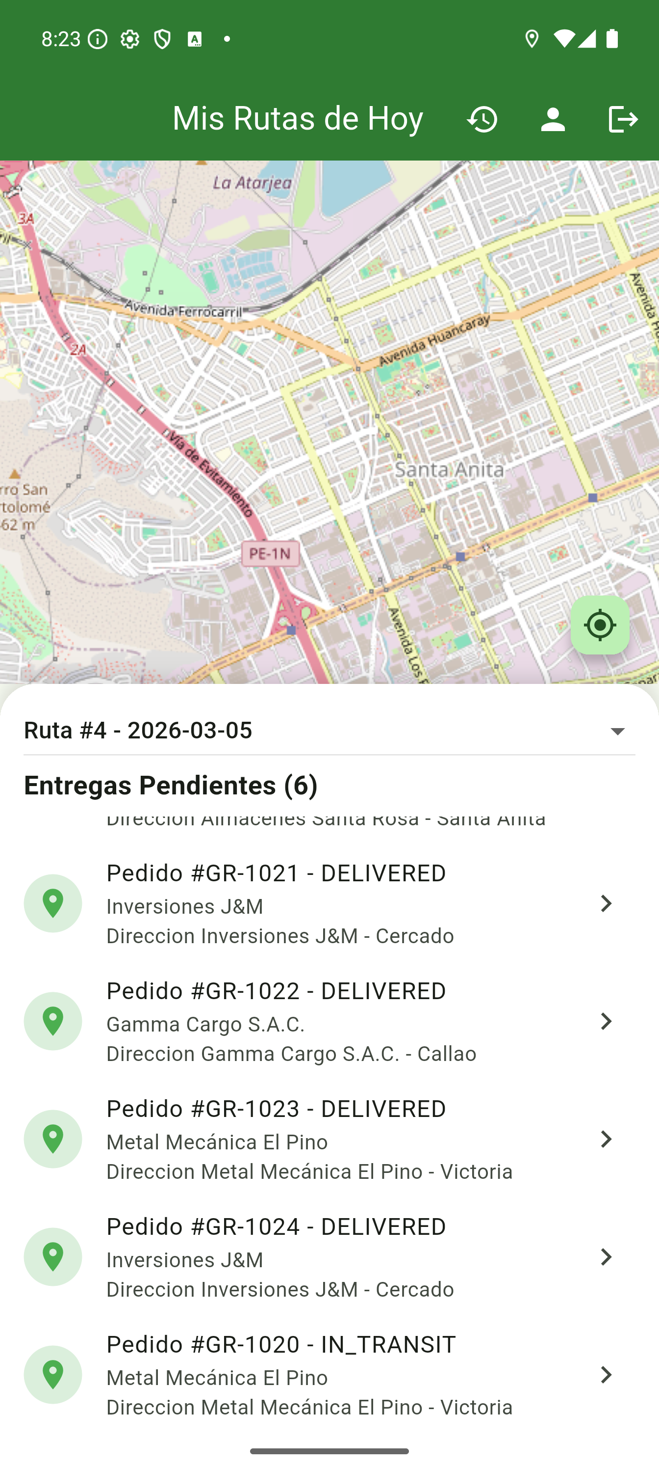
Figura M-59: Lista refrescada: el pedido GR-1020 aparece reordenado al final como IN_TRANSIT, evidenciando que el cambio se persistió en el backend.

Figura M-60
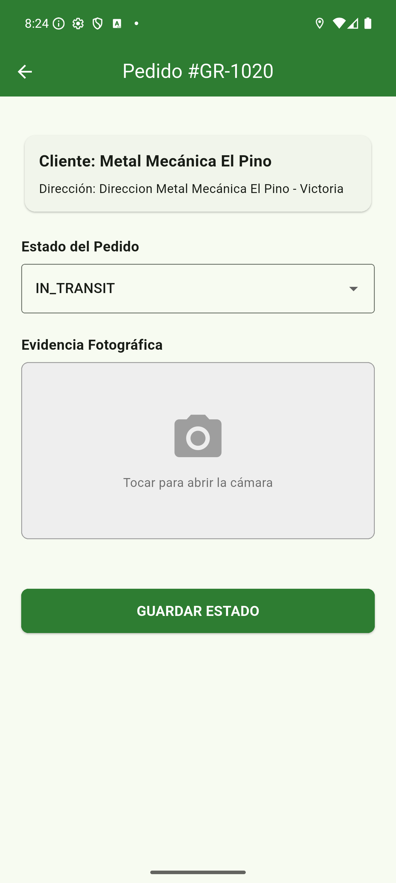
Figura M-60: Re-apertura del pedido GR-1020 mostrando el estado persistido IN_TRANSIT.

Figura M-61
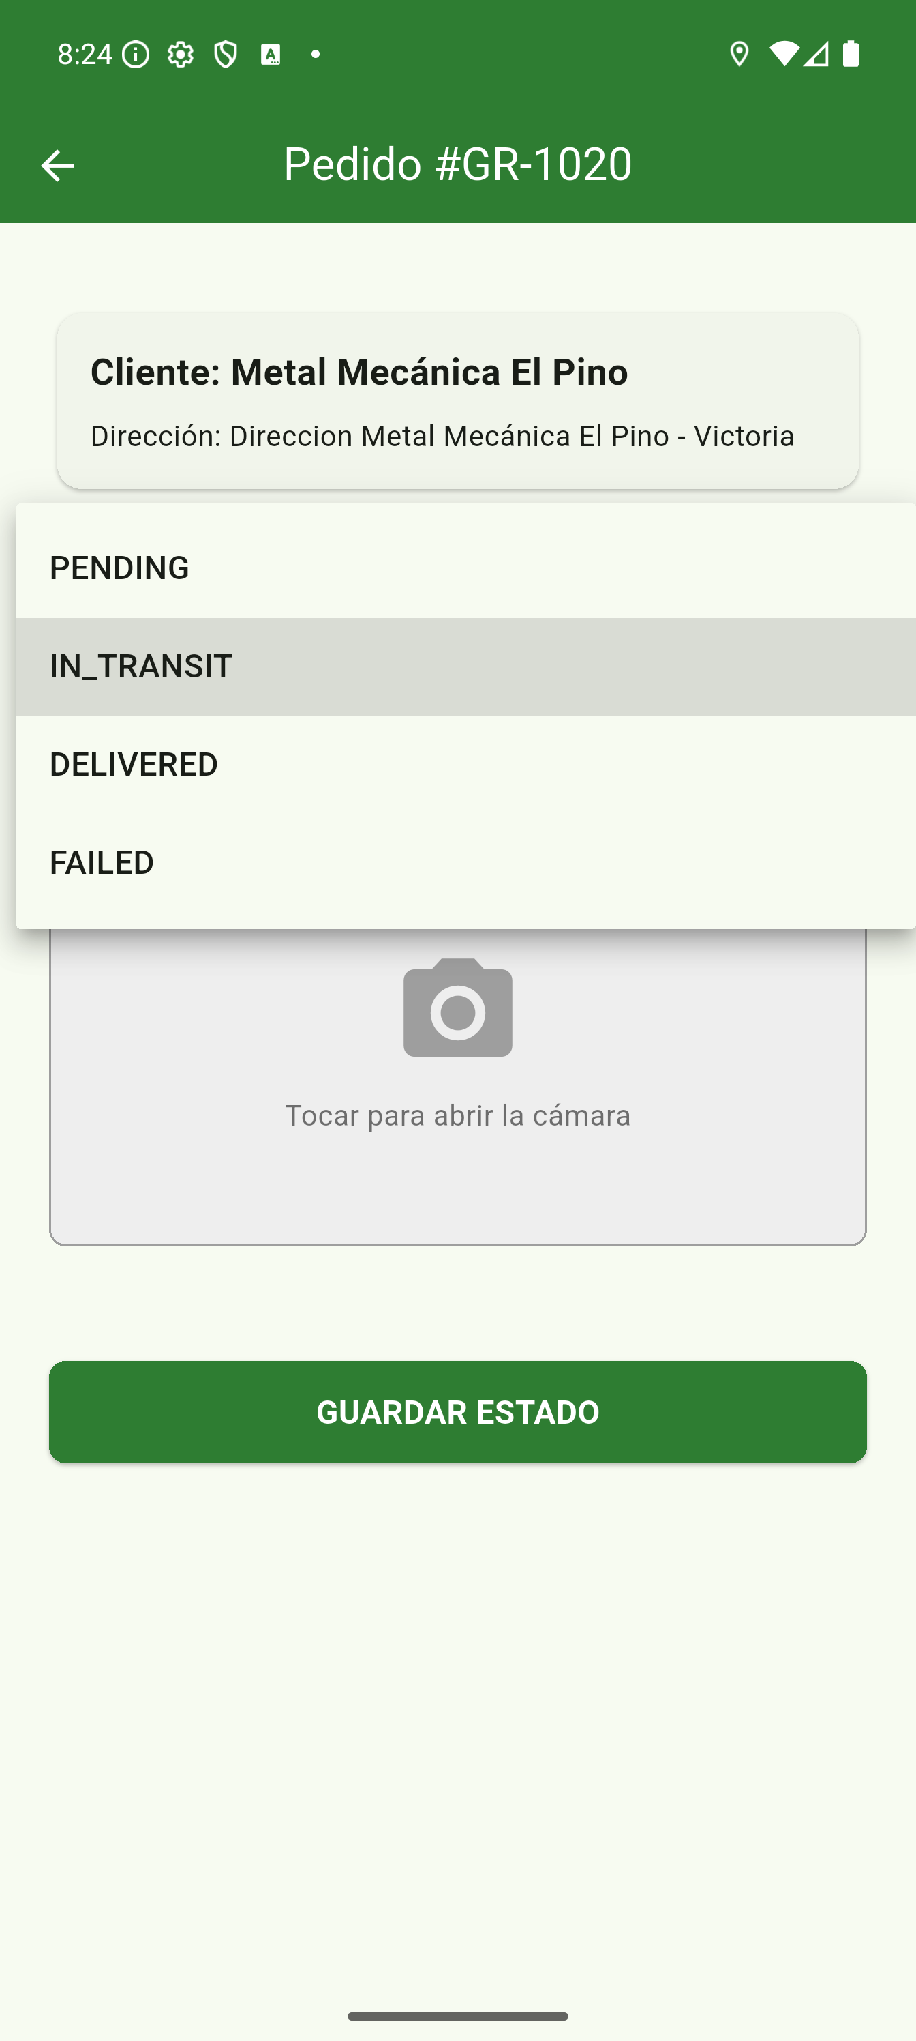
Figura M-61: Selector desplegado nuevamente, con IN_TRANSIT resaltado como estado actual y DELIVERED disponible para confirmar la entrega.

Figura M-62
Figura M-62: Selección de DELIVERED. La UI expande dinámicamente los campos obligatorios para una entrega completa: datos del receptor (nombre + DNI) y firma digital.

Figura M-63
Figura M-63: Foto de evidencia tomada nuevamente para el estado DELIVERED. El nombre del receptor se pre-llena con el cliente del pedido.

Figura M-64
Figura M-64: DNI del receptor ingresado (8/8 caracteres validados). Teclado numérico nativo de Android.

Figura M-65
Figura M-65: Sección «Firma del Receptor» con canvas vacío, botones «Limpiar» y «Confirmar Firma», y «GUARDAR ESTADO» al pie.

Figura M-66
Figura M-66: Canvas con firma dibujada (trazos cruzados). El SDK Flutter captura el path como SVG y lo serializa a PNG.

Figura M-67
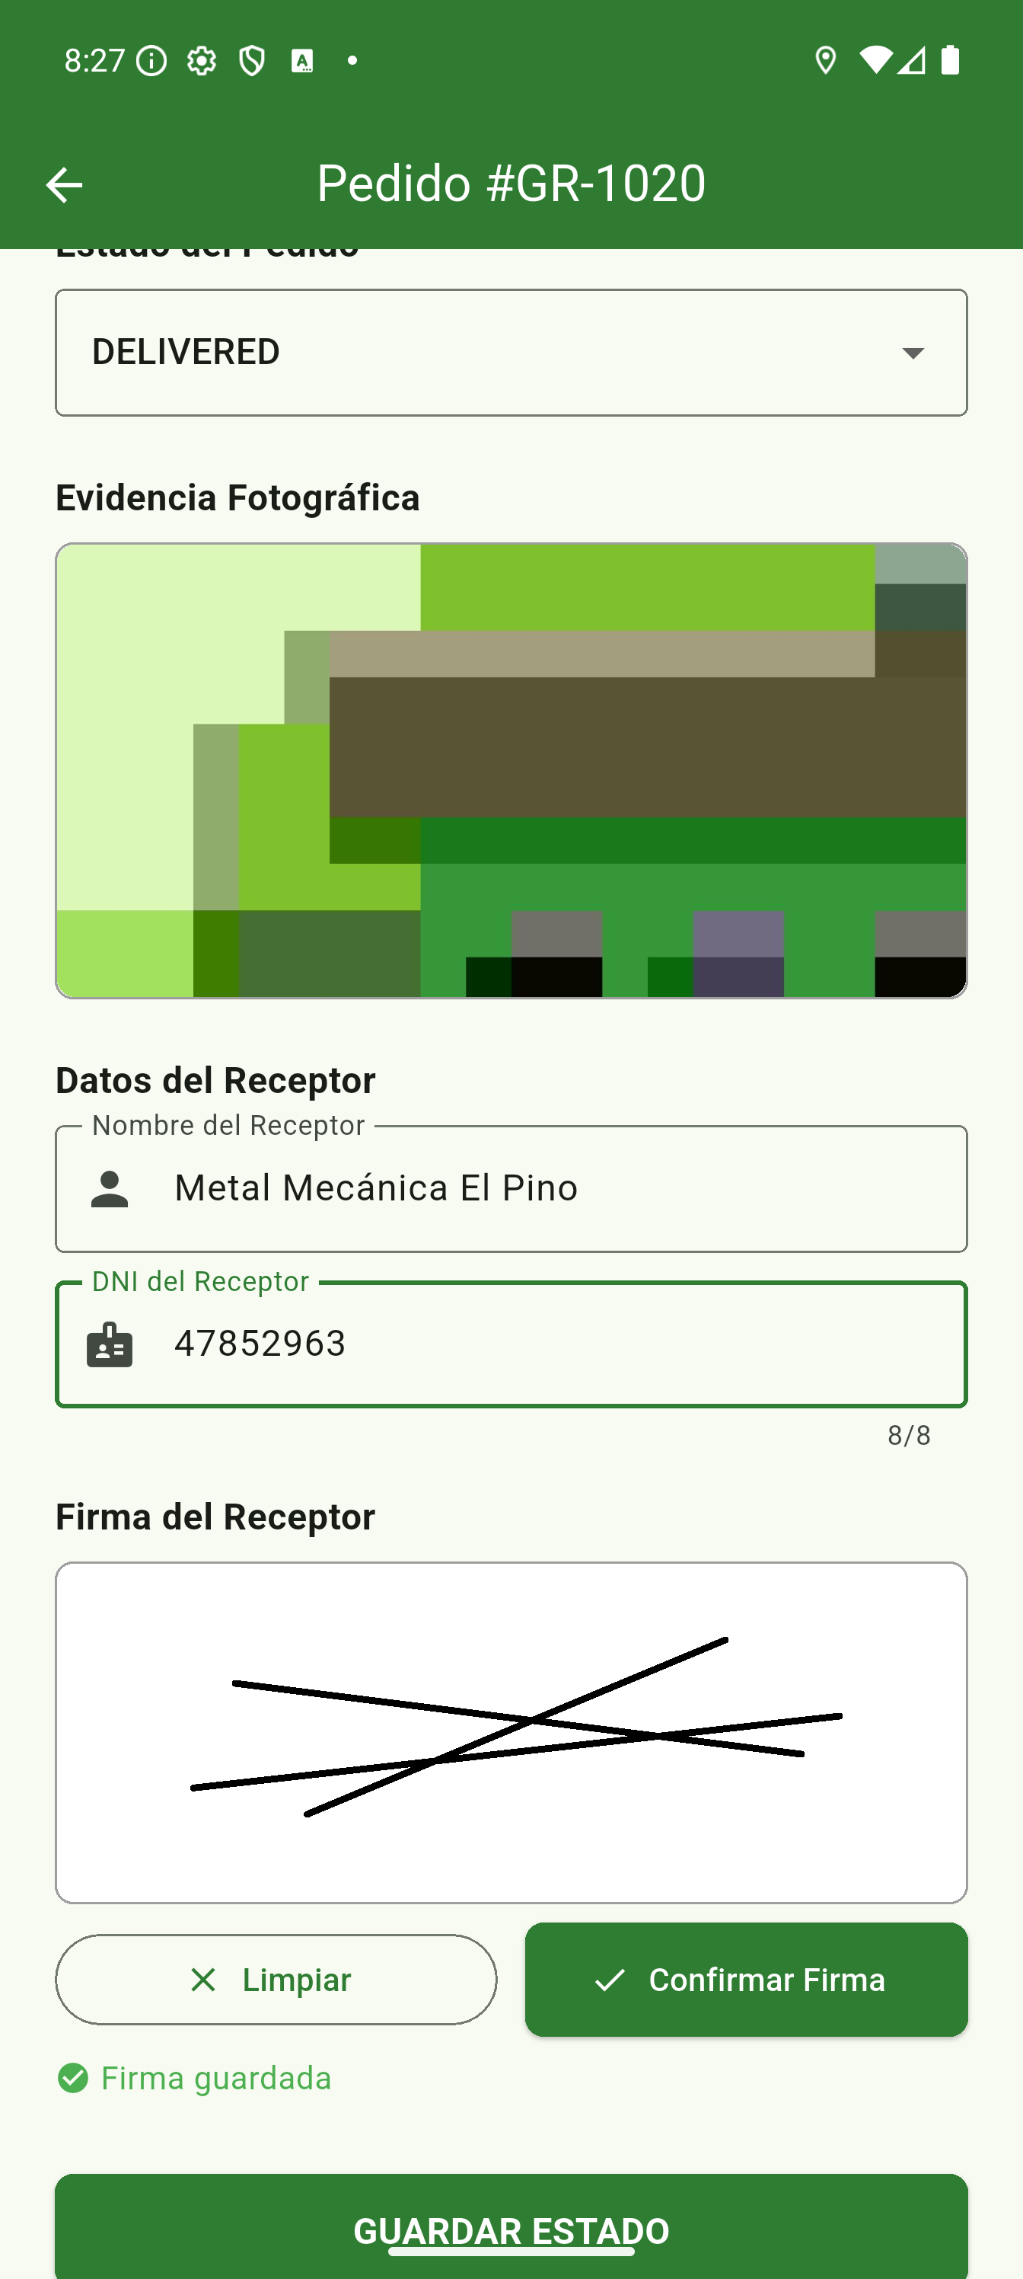
Figura M-67: Confirmación de firma: aparece «✓ Firma guardada» en verde junto al canvas. La firma queda lista para subir como parte de la prueba de entrega.

Figura M-68
Figura M-68: Evidencia de manejo de errores: cuando el bucket S3 del sistema de almacenamiento no responde, la app muestra un toast rojo «Fallo de red al subir evidencia». El usuario no pierde los datos ingresados.

Figura M-69
Figura M-69: Lista final de «Mis Rutas de Hoy» tras la entrega exitosa: GR-1020 figura ahora como DELIVERED. Foto y firma se almacenan en S3 (bucket ecoroute-proofs/photos|signatures) y se publica un evento en la cola SQS ecoroute-notifications.

Figura M-70
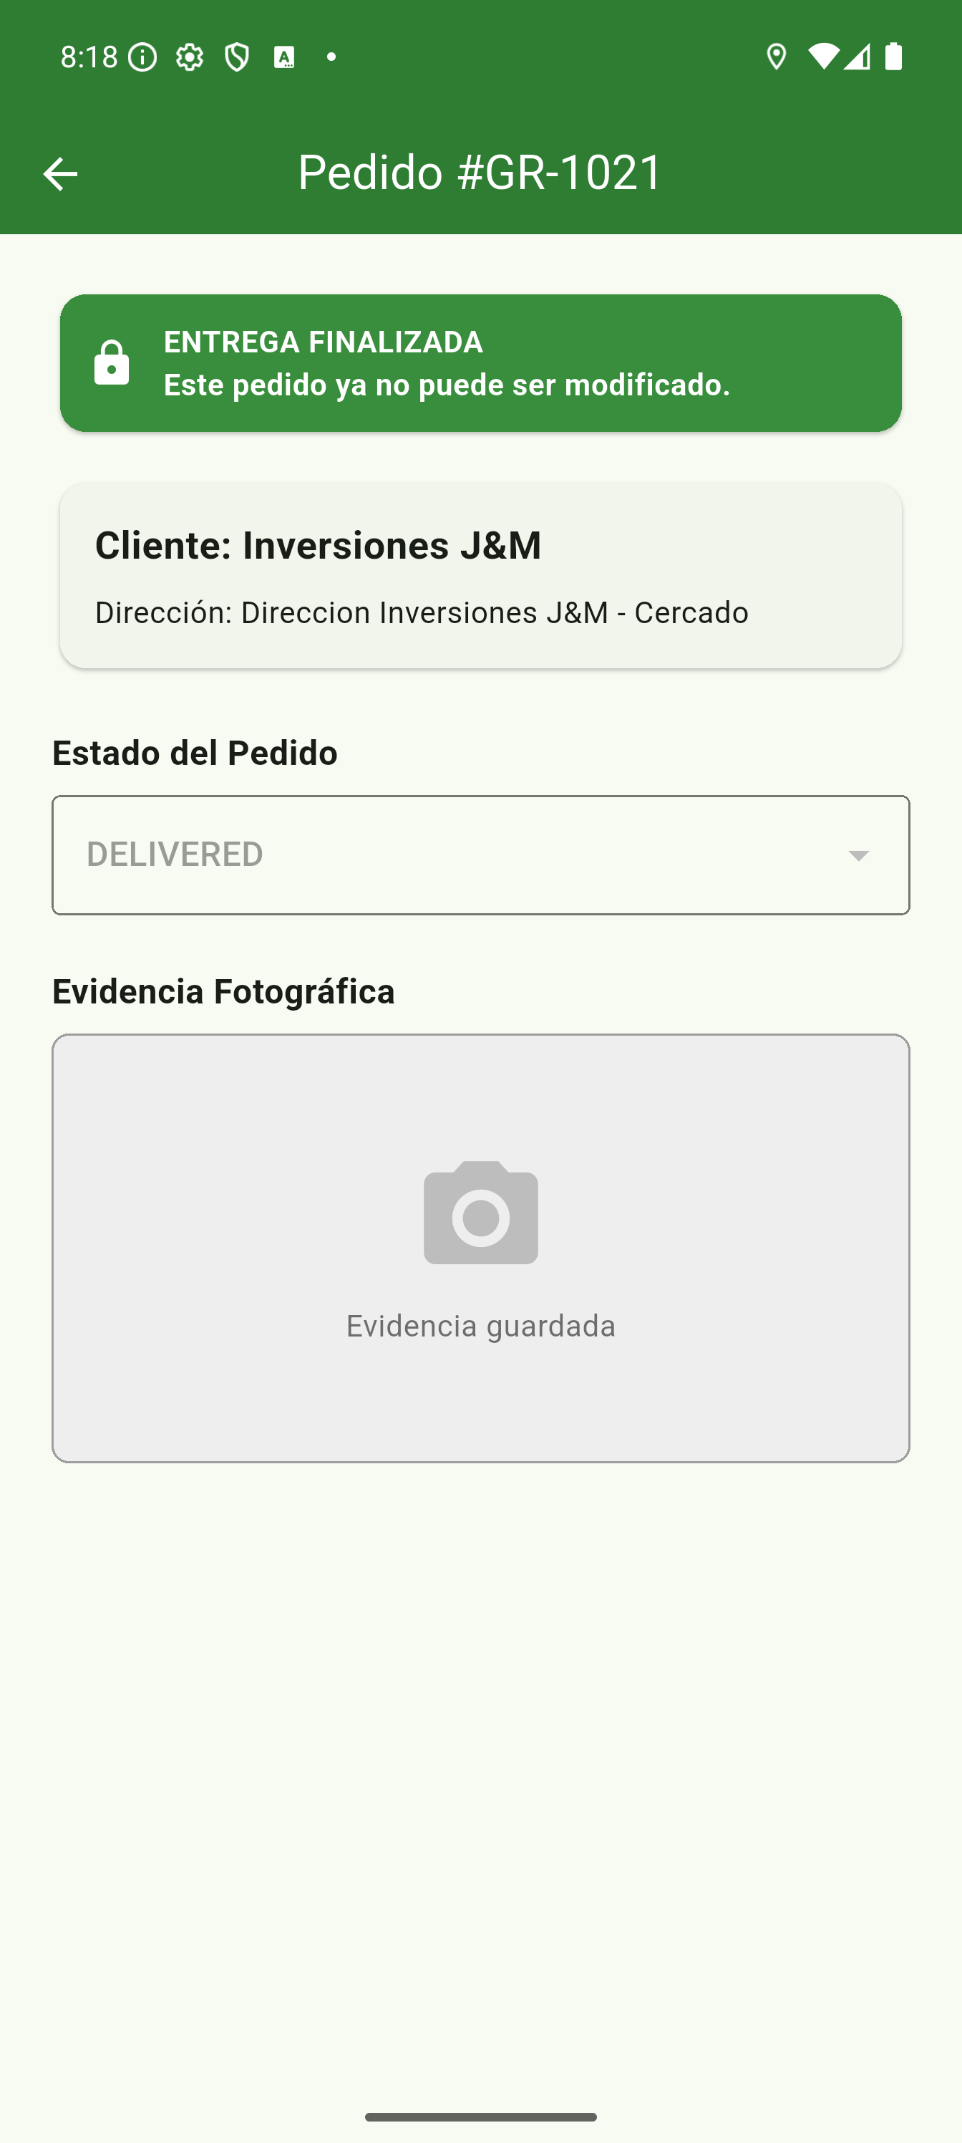
Figura M-70: Pantalla de control: al abrir un pedido ya entregado (GR-1021), el aplicativo bloquea la modificación con el aviso «ENTREGA FINALIZADA - Este pedido ya no puede ser modificado», preservando la integridad del registro de entrega.

